ASUHAN KEPERAWATAN PADA PASIEN POST OPERASI FRAKTUR DENGAN GANGGUAN NYERI AKUT
DI RSUD AL-IHSAN

KARYA TULIS ILMIAH

Diajukan untuk Menyelesaikan Program Studi Diploma III Keperawatan
Pada Jurusan Keperawatan Politeknik Kesehatan Kemenkes Bandung

Disusun Oleh :
NAZLA RIZKIA AZHARI
NIM. P173201120051

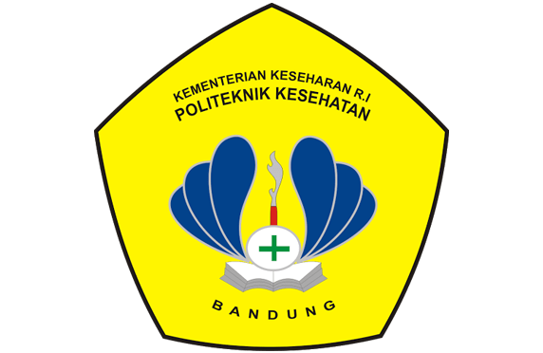

PROGRAM STUDI DIPLOMA III KEPERAWATAN
JURUSAN KEPERAWATAN BANDUNG
POLITEKNIK KESEHATAN KEMENKES BANDUNG
2023

HALAMAN PERNYATAAN PLAGIASI

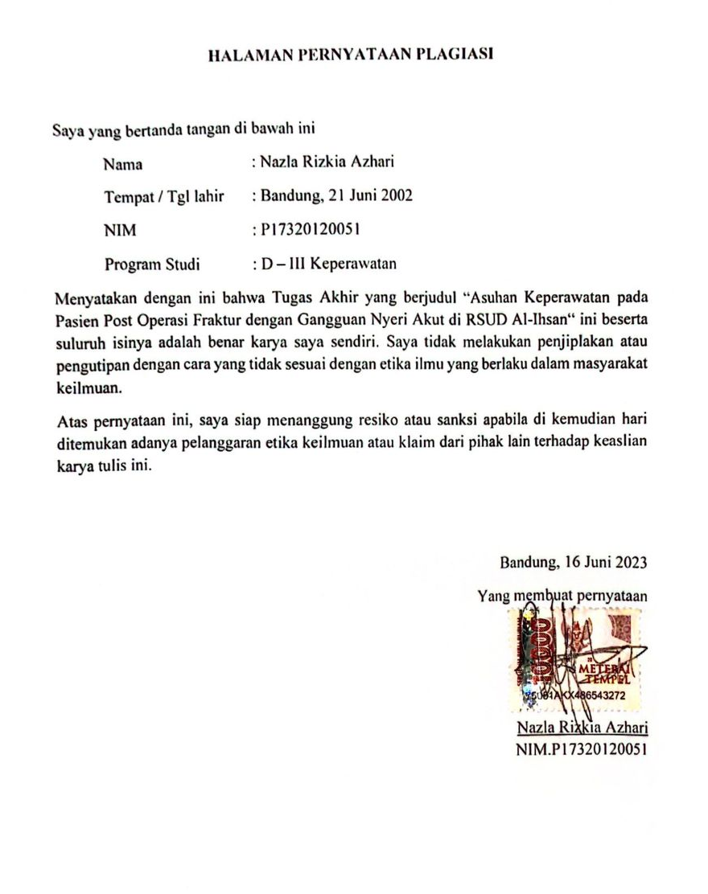

HALAMAN PERNYATAAN KEASLIAN

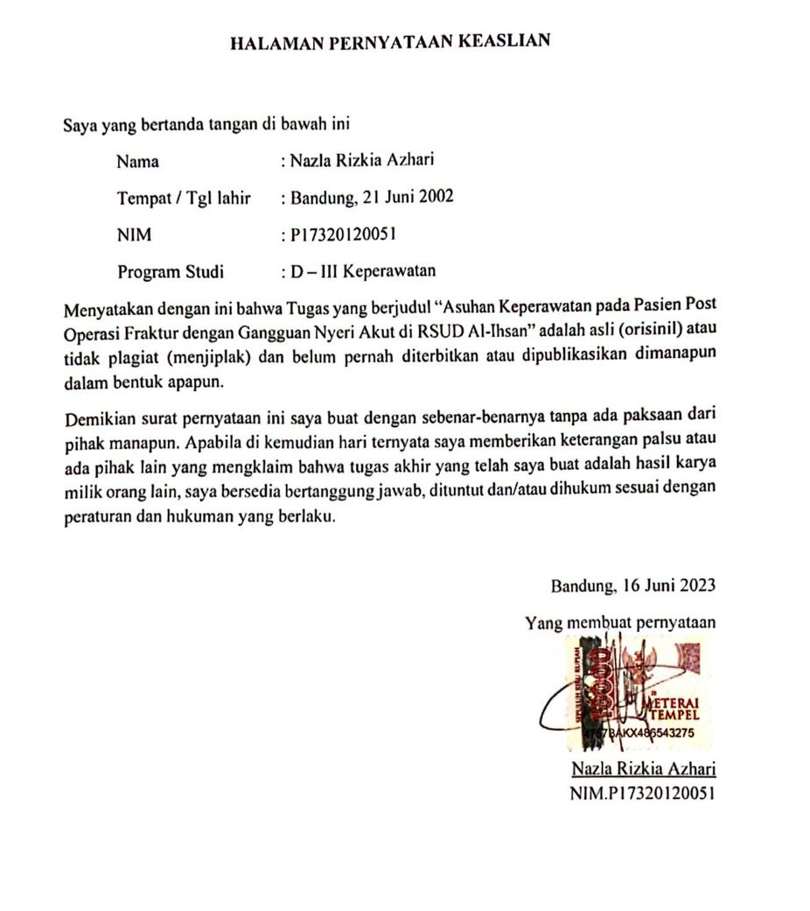

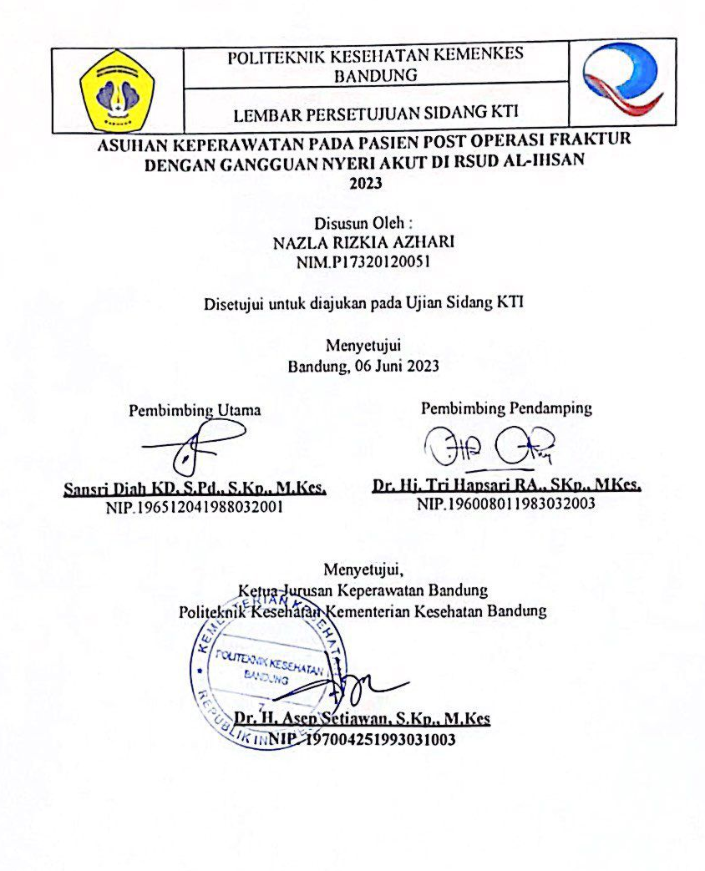

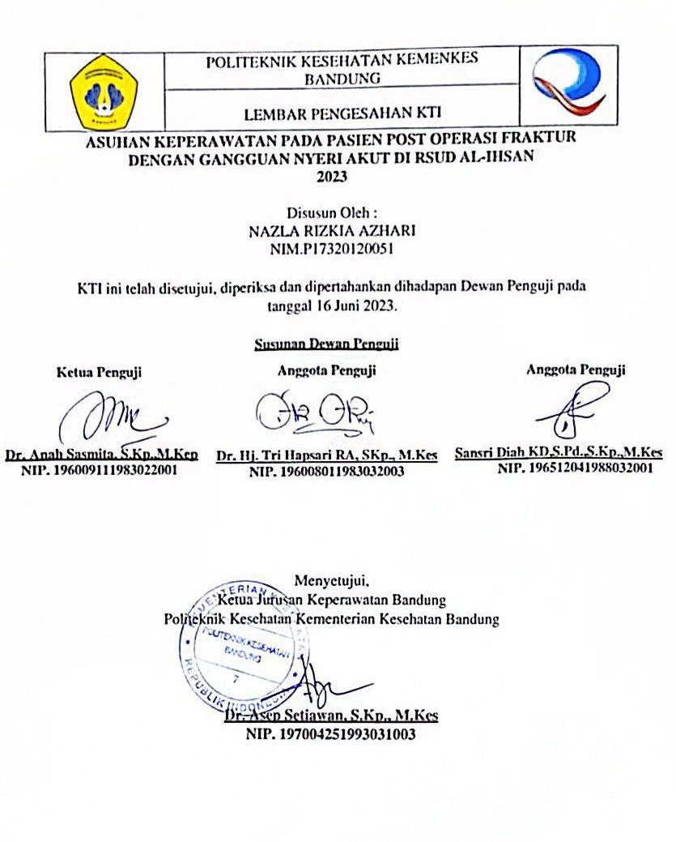

MOTTO DAN PERSEMBAHAN
(Q.S Fatir Ayat 5)
Artinya : “ Wahai manusia! Sungguh, janji Allah itu benar, maka janganlah kehidupan dunia memperdayakan kamu dan janganlah (setan) yang pandai menipu, memperdayakan kamu tentang Allah.”
Saya berpikir dan berpikir untuk berbulan-bulan dan bertahun-tahun. Sembilan puluh sembilan kali, kesimpulannya salah. Yang keseribu kalinya saya benar.
– Albert Einstein
Karya Tulis Ilmiah ini saya persembahkan untuk kedua orang tua saya Bunda Sadian Purnawanti dan Ayah M. Lutfi Mubarak yang senantiasa mendukung, percaya dan memberikan do’a sejak saya kecil hingga saat ini.
Terima kasih untuk dosen pembimbing penyusunan KTI Ibu Sansri Diah KD, S.Pd., S,Kp., M.Kes., AIFO serta Ibu Dr. Tri Hapsari RA., SKp., M.Kes, yang telah memberikan dukungan, bimbingan serta arahannya untuk menyelesaikan Karya Tulis Ilmiah ini.
Terima kasih untuk Pembimbing Akademik Bapak Yosep Rohyadi., SKp., M.Kep, yang telah memberikan dukungan serta bimbingan sejak tingkat 1 sampai saat ini.
Terima kasih untuk angkatan ANANTARA’54, kelas ADRADIPA beserta Otten 32 dan seisinya yang telah menjadi alasan untuk terus maju dan bertahan.
Terima kasih untuk kepada semua pihak yang telah memberikan do’a dan dukungannya yang tidak dapat saya sebutkan satu persatu.
Politeknik Kesehatan Kemenkes Bandung
Program Studi Diploma III Keperawatan Bandung
Bandung, Juni 2023
Nazla Rizkia Azhari. P17320120051

ASUHAN KEPERAWATAN PADA PASIEN POST OPERASI FRAKTUR DENGAN GANGGUAN NYERI AKUT
DI RSUD AL-IHSAN BANDUNG
2023

ABSTRAK
101 hal, 5 Bab, 14 tabel, 1 bagan, 3 gambar, 10 lampiran
Studi Kasus ini dilatar belakangi oleh banyaknya angka kejadian fraktur di Indonesia. Penderita fraktur mengalami terputusnya jaringan tulang. Hal ini menyebabkan rasa nyeri yang hebat. Tindakan operasi sering dilakukan untuk menjaga dan mengembalikan posisi tulang seperti sebelumnya. Penatalaksanaan yang dilakukan penulis dalam mengurangi nyeri pasien yaitu penerapan kompres dingin. Studi kasus menggunakan rancangan studi kasus deskriptif. Subjek yang digunakan yaitu pasien penderita post operasi fraktur dengan gangguan nyeri. Metode pengumpulan data melalui obsevasi, wawancara, pemeriksaan fisik, dan dokumentasi. Hasil penerapan kompres dingin yang dilakukan selama 5 hari berturut – turut menunjukan bahwa terjadi penurunan rasa nyeri pada pasien post operasi fraktur dengan skala 9 (0-10) menjadi skala 2 (0-10). Kesimpulan : Penerapan kompres dingin pada pasien post operasi fraktur mampu mengurangi nyeri. Bagi keluarga yang memiliki penderita post operasi fraktur, diharapkan dapat menerapkan kompres dingin sebagai upaya mandiri yang dapat dilakukan untuk mengurangi nyeri.
Kata Kunci : Post Operasi Fraktur, Kompres Dingin, Nyeri
Daftar Pustaka : 20 (2022 - 2008)

Bandung Healt Polytechnic
Diploma of Bandung Nursing Department
Bandung, June 2023
Nazla Rizkia Azhari. P17320120051

NURSING CARE FOR POST FRACTURE SURGERY PATIENT WITH ACUTE PAIN DISORDERS AT AL-IHSAN BANDUNG
2023
ABSTRACT
101 pages, 5 chapters, 14 tables, 1 charts, 3 pictures, 10 attachments
This case study I based on highly incidence of fractures in Indonesia. Fracture sufferers experience a breakdown of bone tissue. This causes intense pain. Surgery is often performed to maintain and restore the position of the bones as before. The management carried out by the author in reducing patient pain is the application of cold compresses in reducing the pain felt. The case study uses a descriptive case study design. The subject patient with postoperative fractures with pain disorders. Methods of collecting data through observation, interviews, physical examination, and documentation. The results of the application of coldl compresses for 5 consecutive days showed that there was a decrease in pain in post-fracture surgery patient with a scale of 9 (0-10) to a scale of 2 (0-10). Conclusion: The application of cold compresses to postoperative fracture can reduce pain. For families who have postoperative fracture patients, it is hoped that they can apply cold compresses as an independent effort that can be done to reduce pain.
Keywords : Post Fracture Surgery, Cold Compress, Pain
Bibliography : 20 (2022 – 2008)

KATA PENGANTAR

Bismillahirrahmanirrahim
Puji syukur alhamdulillah penulis panjatkan kehadirat Allah SWT yang telah melimpahkan Rahmat dan Karunia-Nya kepada kita semua sehingga penulis dapat menyelesaikan Karya Tulis Ilmiah yang berjudul “Asuhan Keperawatan pada Pasien Post Operasi Fraktur dengan Gangguan Nyeri Akut di RSUD Al-Ihsan” dengan tepat waktu. Karya Tulis Ilmiah ini adalah salah satu syarat dalam menyelesaikan Program Studi Diploma III Keperawatan Jurusan Keperawaran Bandung Politeknik Kesehatan Kementrian Kesehatan Bandung.
Pada pembuatan Karya Tulis Ilmiah ini, penulis telah banyak mendapat bantuan dari berbagai pihak, oleh karena itu dalam kesempatan kali ini penulis menyampaikan ucapan terima kasih yang sebesar-besarnya kepada:
- Bapak Pujiono, S.K.M., M.Kes., selaku Direktur Politeknik Kesehatan Kementrian Kesehatan Bandung.
- Bapak Dr. H. Asep Setiawan, S.Kp., M.Kes selaku ketua jurusan Keperawatan Bandung Politeknik Kesehatan Kementrian Kesehatan Bandung.
- Bapak Kuslan Sunandar, SKM., M.Kep., Sp.Kom., selaku Ketua Prodi Diploma III Jurusan Keperawatan Bandung Politeknik Kesehatan Kementrian Kesehatan Bandung.
- Bapak Yosep Rohyadi., SKp., M.Kep. Selaku Dosen Pembimbing Akademik yang telah memberikan bimbingan dan arahan selama perkuliahan.
- Ibu Sansri Diah KD, S.Pd., S,Kp., M.Kes., AIFO selaku pembimbing utama Karya Tulis Ilmiah yang selalu memberikan bimbingan, arahan, dan masukannya.
- Ibu Dr. Tri Hapsari RA., SKp., M.Kes selaku pembimbing pendamping Karya Tulis Ilmiah yang selalu memberikan bimbingan, arahan, dan masukannya.
- Seluruh Pendidik dan Tenaga Kependidikan jurusan Keperawatan DIII Bandung yang telah memberi banyak pengetahuan kepada Penulis.
- Ayahku Moh. Lutfi Mubarak dan Bundaku Sadian Purnawanti yang sangat saya sayangi dan menjadi inspirasi untuk tetap berjuang dalam kehidupan ini, terima kasih atas segala kasih sayang dan do’a yang telah diberikan.
- Rayhan Sengaji sebagai kekasih sekaligus semua sosok yang saya rasa mulai hilang sejak lama, terima kasih telah membuat saya merasa hidup kembali, terima kasih atas semua pembelajaran yang sangat berarti, terima kasih selalu ada disamping saya selama ini, dan terima kasih tidak pernah meninggalkan saya ketika satu persatu orang disekeliling saya pergi meninggalkan saya.
- Dinda Fauzianti Putri sebagai sahabat saya, yang selalu mengerti keadaan saya selama ini, dan selalu ada disaat saya kesulitan, yang tidak pernah meninggalkan saya walaupun tahu banyak tentang kekurangan saya.
- Rekan-rekan Angkatan 2020 Prodi Diploma III Keperawatan Jurusan Keperawatan Bandung yang senantiasa selalu memberikan semangat dan dukungan.
- Seluruh pihak yang membantu dalam penyusunan Karya Tulis Ilmiah ini yang tidak bisa disebutkan satu persatu.
Semoga Allah SWT dapat membalas kebaikan kepada semua pihak yang telah memberikan kesempatan, dukungan, ilmu, do’a, serta bantuan yang lainnya dalam menyelesaikan Karya Tulis Ilmiah ini. Penulis menyadari bahwa Karya Tulis Ilmiah ini masih jauh dari kata sempurna, oleh karena penulis sangat mengharapkan kritik dan saran untuk menyempurnakan Karya Tulis Ilmiah ini. Akhir kata, Penulis berharap semoga Karya Tulis Ilmiah ini dapat memberikan manfaat serta menambah wawasan bagi pembaca dan pihak lain yang berkepentingan.

Bandung, Juni 2023

Penulis

DAFTAR ISI

HALAMAN PERNYATAAN PLAGIASI ii
HALAMAN PERNYATAAN KEASLIAN iii
MOTTO DAN PERSEMBAHAN vi
ABSTRAK vii
KATA PENGANTAR ix
DAFTAR ISI xii
DAFTAR TABEL xvi
DAFTAR BAGAN xvii
DAFTAR GAMBAR xviii
DAFTAR LAMPIRAN xix
BAB I PENDAHULUAN 1
1.1 Latar Belakang 1
1.2 Rumusan Masalah 4
1.3 Tujuan Studi Kasus 5
1.3.1 Tujuan Umum 5
1.3.2 Tujuan Khusus 5
1.4 Manfaat Studi Kasus 5
1.4.1 Manfaat Bagi Pasien 5
1.4.2 Manfaat Bagi Penulis 6
BAB II TINJAUAN PUSTAKA 7
2.1 Landasan Teori 7
2.1.1 Konsep Fraktur 7
2.2 Konsep Asuhan Keperawatan pada Pasien Fraktur 23
2.2.1 Pengkajian 23
2.2.2 Analisa Data 30
2.2.3 Kemungkinan Diagnosis Keperawatan 33
2.2.4 Intervensi Keperawatan 34
2.2.5 Implementasi Keperawatan 41
2.2.6 Evaluasi Keperawatan 41
2.3 Konsep Open Reduction Internal Fiksasi ( ORIF ) 41
2.4 Konsep Nyeri 44
BAB III METODOLOGI STUDI KASUS 60
3.1 Rancangan Studi Kasus 60
3.2 Subyek Studi Kasus 60
3.3 Instrumen 61
3.4 Metode Pengumpulan Data 68
3.5 Tempat dan Waktu Studi Kasus 70
3.6 Etika Studi Kasus 70
BAB IV HASIL STUDI KASUS DAN PEMBAHASAN 72
4.1 Hasil Studi Kasus 72
4.1.1 Hasil Pengkajian Fokus Studi 72
4.1.2 Gambaran Diagnosa Keperawatan 75
4.1.3 Gambaran Perencanaan 76
4.1.4 Implementasi Keperawatan 80
4.1.5 Evaluasi Keperawatan 88
4.2 Pembahasan Studi Kasus 95
4.3 Keterbatasan Studi Kasus 99
BAB V SIMPULAN DAN REKOMENDASI 100
5.1 Simpulan 100
5.2 Rekomendasi 101
5.2.1 Bagi Pasien 101
5.2.2 Bagi Penulis Selanjutnya 101
5.2.3 Bagi Tenaga Kesehatan 101
DAFTAR PUSTAKA 102
LAMPIRAN 104

DAFTAR TABEL
Tabel 2. 1 Analisa Data 30
Tabel 2. 2 Intervensi Keperawatan 34
Tabel 2. 3 Respon Perilaku Nyeri 46
Tabel 2. 4 Klasifikasi Nyeri 47
Tabel 2. 5 Nyeri Berdasarkan Durasi 53
Tabel 2. 6 Nyeri Berdasarkan Sumber 54
Tabel 2. 7 Tanda dan Gejala Mayor Minor Nyeri Akut 55
Tabel 4. 1 Hasil Pengumpulan Data 72
Tabel 4. 2 Pemeriksaan Fisik 73
Tabel 4. 3 Hasil Diagnosa Keperawatan 75
Tabel 4. 4 Hasil Perencanaan Keperawatan 76
Tabel 4. 5 Implementasi dan Evaluasi 80
Tabel 4. 6 Evaluasi Sumatif 88
Tabel 4. 7 Hasil Observasi Skala Nyeri 94

DAFTAR BAGAN
Bagan 2. 1 Pathwat Fraktur 12

DAFTAR GAMBAR
Gambar 2. 1 Skala Intensitas Nyeri Deskriptif 50
Gambar 2. 2 Skala Nyeri Numerik 51
Gambar 2. 3 Skala Nyeri Analog Visual 51

DAFTAR LAMPIRAN
Lampiran 1 : Naskah Penjelasan 104
Lampiran 2 : Lembar Permohonan Responden 106
Lampiran 3 : Lembar Pernyataan Persetujuan 107
Lampiran 4 : SPO Prosedur Kompres Dingin 108
Lampiran 5 : Instrumen Studi Kasus 113
Lampiran 6 : Lembar Skala Pengukuran Nyeri 114
Lampiran 7 : Lembar Observasi 115
Lampiran 8 : Format Bimbingan KTI 116
Lampiran 9 : Dokumentasi Asuhan Keperawatan 123
Lampiran 10 : Dokumentasi Kegiatan 154

BAB I
PENDAHULUAN

Latar Belakang
Fraktur atau patah tulang merupakan gangguan penuh atau sebagian pada kontinuitas struktur tulang. Fraktur terjadi karena hantaman langsung sehingga sumber tekanan lebih besar daripada yang bisa diserap, ketika tulang mengalami fraktur maka struktur sekitarnya akan ikut terganggu (Smeltzer, 2013). Salah satu penyebab fraktur bisa terjadi karena kecelakaan lalu lintas yang berdampak timbulnya masalah kesehatan. Fraktur bisa terjadi lengkap atau tidak lengkap dilihat dari kekuatan, sudut tenaga fisik, keadaan tulang, serta jaringan lunak di sekitarnya. Fraktur lengkap terjadi apabila seluruh tulang patah, sedangkan pada fraktur tidak lengkap tidak melibatkan seluruh ketebalan tulang (Noor, 2017).
Menurut data dari World Health of Organization bahwa tahun 2017 Insiden fraktur terdapat kurang lebih 20 juta orang dengan angka prevalensi 4,2%. Pada tahun 2018 meningkat menjadi 21 juta orang dengan angka prevalensi 3,8%. Pada Tahun 2019 Insiden Fraktur terjadi kurang lebih 15 juta orang dengan angka prevalensi 3,2% (Baskara & Irdianty, 2022).
Fraktur di Indonesia menjadi penyebab kematian terbesar ketiga dibawah penyakit jantung koroner dan tuberculosis (Baskara & Irdianty, 2022). Kasus fraktur di Indonesia sebesar 5.5% atau sebanyak 8 juta (Kementrian Kesehatan RI, 2018). Sedangkan di Jawa Barat sebesar 2.2% dengan jumlah keseluruhan 186.809 jiwa (Kementerian Kesehatan RI, 2018). Sedangkan menurut data dari Dinas Kesehatan Kabupaten Bandung yang mengalami cidera tulang atau fraktur pada tahun 2020 sebanyak 2.690 orang (0,30%) (Dinas Kesehatan Kabupaten Bandung, 2020). Adapun laporan kerja rumah sakit RSUP Dr. Hasan Sadikin Bandung tahun 2022, jumlah pasien yang mengalami fraktur sebanyak 101 jiwa (RSUP Hasan Sadikin, 2022).
Dampak yang timbul pada seseorang yang mengalami fraktur yaitu dapat mengalami perubahan pada bagian tubuh yang terkena cedera, merasakan cemas akibat rasa sakit dan rasa nyeri yang dirasakan, resiko terjadinya infeksi, resiko perdarahan, gangguan integritas kulit, serta berbagai masalah yang mengganggu kebutuhan dasar lainnya. Selain itu fraktur juga bisa menyebabkan kematian (Septiani, 2015).
Penatalaksanaan fraktur salah satunya yaitu dengan Open Reduction Internal Fixation (ORIF). ORIF adalah tindakan medis dengan pembedahan untuk mengembalikan posisi tulang yang patah. Tujuan dari tindakan ORIF adalah untuk mengembalikan fungsi pergerakan tulang dan stabilisasi sehingga pasien diharapkan untuk memobilisasi lebih awal setelah operasi (Sudrajat dkk, 2019). Masalah keperawatan yang umum muncul pada pasien post operasi ORIF salah satunya yaitu nyeri akut. (PPNI, 2017).
Berdasarkan penelitian yang dilakukan oleh McGrath, Elgendy, Chung, Kamming, Curti, dan King (2004) dari 1,005 pasien pasca bedah ortopedi, 476.34 pasien merasakan nyeri sedang hingga berat pada 24 jam pertama. Nyeri biasanya mencapai
puncaknya pada hari kedua pasca bedah, ketika pasien sudah mulai sadar, lebih aktif, anestesi dan obat yang diberikan selama pembedahan telah dieskresikan. Perasaan nyeri dan ketidaknyamanan disebabkan oleh adanya edema, hematoma, dan spasme otot (Putra, Utomo & Rahmalia 2015).
Nyeri akibat dari fraktur biasanya adalah nyeri akut, Penatalaksanaan yang dapat dilakukan perawat untuk mengatasi nyeri dibedakan menjadi farmakologis dan non farmakologis. Terapi farmakologis adalah terapi dengan melibatkan obat analgetik. Terapi tersebut dapat dikombinasikan dengan teknik nonfarmakologis salah satu contohnya yaitu kompres dingin. Perawat sebagai bagian dari tim kesehatan yang melayani pasien memiliki kewajiban melakukan asuhan keperawatan pada pasien fraktur dengan masalah yang sering timbul adalah nyeri.
Kompres dingin mengakibatkan pembuluh darah mengecil (vasokonstriksi) sehingga menurunkan aliran darah ke daerah tubuh yang mengalami cedera, mencegah terbentuknya edema dan mengurangi inflamasi. Kompres dingin dapat menimbulkan efek analgetik dengan memperlambat kecepatan hantaran saraf sehingga impuls nyeri yang mencapai otak lebih sedikit. Pemberian kompres dingin juga meningkatkan pelepasan endorfin yang menstimulasi serabut saraf yang memiliki diameter besar sehingga menurunkan transmisi impuls nyeri melalui serabut saraf kecil (Amanda, 2017).
Hasil Penelitian (Anggraini & Fadila, 2021) Skala nyeri akibat post operasi fraktur mean skala nyeri sebelum kompres 6.33 dengan standar deviasi 0.976 dan mean
setelah kompres 3.07 dengan standar deviasi 1.033 serta diperoleh nilai p value = 0.000 dengan taraf signifikan α = 0.05 yang berarti 0.000 < 0.05 maka dapat disimpulkan bahwa ada pengaruh pemberian kompres dingin terhadap penurunan skala nyeri sebelum diberikan kompres dingin dengan skala nyeri setelah diberikan kompres dingin.
Hasil lain berdasarkan penelitian (Anugerah & Hakam, 2017) Nilai rata-rata intensitas nyeri sebelum diberikan intervensi kompres dingin adalah 3,7 dan setelah diberikan intervensi kompres dingin 2,9. Rata-rata penurunan nilai nyeri pada responden setelah diberikan terapi kompres dingin yaitu sebesar 0,8. Hasil uji Wilcoxon untuk intensitas nyeri sebelum dan sesudah intervensi menunjukkan nilai p-value sebesar 0,005 atau nilai p-value kurang dari α (0,05), Artinya ada perbedaan rata-rata intensitas nyeri sebelum dan sesudah diberikan kompres dingin. Hal ini menunjukkan adanya pengaruh terapi kompres dingin terhadap nyeri.
Berdasarkan latar belakang diatas maka penulis merasa tertarik untuk melakukan studi kasus “Asuhan Keperawatan pada Pasien Post Operasi Fraktur dengan Gangguan Nyeri Akut di Rumah Sakit Umum Daerah Al-Ihsan”.

Rumusan Masalah
“Bagaimana Asuhan Keperawatan Pada Pasien Post Operasi Fraktur Dengan Gangguan Nyeri Akut di Rumah Sakit Umum Daerah Al-Ihsan?”

Tujuan Studi Kasus

Tujuan Umum
Melakukan Asuhan Keperawatan pada Pasien Post Operasi Fraktur dengan Gangguan Nyeri Akut.

Tujuan Khusus
- Melakukan pengkajian pada pasien Post Operasi dengan gangguan nyeri akut.
- Menentukan diagnosa keperawatan pada pasien Post Operasi fraktur dengan gangguan nyeri akut.
- Menentukan intervensi keperawatan pada pasien Post Operasi fraktur dengan gangguan nyeri akut.
- Melakukan implementasi kompres dingin pada pasien Post Operasi fraktur dengan gangguan nyeri akut.
- Melakukan evaluasi pada pasien Post Operasi fraktur dengan gangguan nyeri akut.
- Melakukan dokumentasi pada pasien Post Operasi fraktur dengan gangguan nyeri akut.

Manfaat Studi Kasus

Manfaat Bagi Pasien
Meningkatkan pemahaman serta kemandirian pasien post operasi fraktur dalam mengurangi nyeri dengan gangguan nyeri akut.

Manfaat Bagi Penulis
Memperoleh pengetahuan serta pengalaman secara nyata dalam melaksanakan tindakan pemberian kompres dingin pada asuhan keperawatan pasien post operasi fraktur dalam mengurangi nyeri.

BAB II
TINJAUAN PUSTAKA

Landasan Teori

Konsep Fraktur
- Definisi Fraktur
Fraktur merupakan istilah hilangnya kontinuitas tulang, baik bersifat total maupun sebagian yang ditentukan berdasarkan jenis dan luasnya. Fraktur adalah patah tulang yang biasanya disebabkan oleh trauma atau tenaga fisik. Kekuatan dari tenaga tersebut, keadaan tulang itu sendiri, dan jaringan lunak di sekitar tulang akan menentukan kondisi fraktur tersebut (Suriya and Zurianti, 2019).
Fraktur adalah rusaknya kontinuitas dari struktur tulang, tulang rawan, dan lempeng pertumbuhan yang disebabkan oleh trauma dan non trauma. Tidak hanya keretakan atau terpisahnya korteks, kejadian fraktur lebih sering mengakibatkan kerusakan yang komplit dan fragmen tulang terpisah. Tulang relatif rapuh, namun memiliki kekuatan dan kelenturan untuk menahan tekanan. Fraktur dapat diakibatkan oleh cedera, stress yang berulang, kelemahan tulang yang abnormal atau disebut juga fraktur patologis (Solomon, 2010).
Fraktur adalah patahan yang terjadi didalam kontinuitas struktural tulang. Hal ini mungkin tidak lebih dari sebuah retakan, suatu pengisutan, atau pecahnya korteks
atau lebih sering disebut sebagai patahan yang sempurna. Fragmen tulang yang dihasilkan mungkin akan berada di tempatnya atau keluar dari tempatnya. Jika kulit atasnya tetap utuh, maka disebut juga fraktur tertutup. Namun jika kulit atau salah satu dari rongga tubuh menerobos keluar atau tertembus, maka disebut juga fraktur terbuka (atau compound) yang dapat menyebabkan kontaminasi dan infeksi (Apley & Solomon, 2018).
Berdasarkan beberapan definisi diatas maka dapat disimpulkan bahwa fraktur adalah hilangnya kontinuitas tulang baik tulang rawan maupun tulang matur baik dengan adanya luka di kulit luar (fraktur terbuka) ataupun tidak (fraktur tertutup).
- Etiologi
Menurut (Wahid, 2013) Fraktur biasanya terjadi diakibatkan oleh salah satu dari ketiga kejadian dibawah ini:
- Kekerasan langsung
Kekerasan langsung menyebabkan patah tulang pada titik terjadinya kekerasan. Fraktur demikian sering bersifat fraktur terbuka dengan garis patahan melintang atau miring.
- Kekerasan tidak langsung
Kekerasan tidak langsung menyebabkan patah tulang ditempat yang jauh dari daerah kekerasan. Bagian yang patah biasanya adalah bagian yang paling lemah dalam jalur hantaran vector kekerasan.

- Kekerasan akibat tarikan otot
Kekuatan dapat berasal dari pemuntiran, penekukan, dan penekanan atau kombinasi dari ketiganya.
- Patofisiologi dan Dampak Penyakit Terhadap Sistem Tubuh
- Patofisiologi
Fraktur menurut (Black, Joyce, amd Hawks, 2014) perubahan fragmen tulang yang menyebabkan kerusakan pada jaringan dan pembuluh darah mengakibatkan pendarahan yang biasanya terjadi disekitar tempat patah dan kedalam jaringan lunak disekitar tulang tersebut, maka dapat terjadi penurunan volume darah dan jika curah jantung menurun maka terjadilah perubahan perfusi jaringan. Selain itu perubahan perfusi perifer dapat terjadi akibat dari edema di sekitar tempat patahan sehingga pembuluh darah di sekitar mengalami penekanan dan berdampak pada penurunan perfusi jaringan ke perifer. Akibat terjadinya hematoma maka pembuluh darah vena akan mengalami pelebaran sehingga terjadi penumpukan cairan dan kehilangan leukosit yang berakibat terjadinya perpindahan, menimbulkan inflamasi atau peradangan yang menyebabkan pembengkakan di daerah fraktur yang berakibat terhambatnya dan berkurangnya aliran darah ke daerah yang berisiko mengalami disfungsi neuromuskuler perifer ditandai dengan warna jaringan pucat, nadi lemah, sianosis, kesemutan di daerah distal. Diagnosa yang paling umum terjadi pada pasien fraktur yaitu nyeri akut. Nyeri pada fraktur dapat diakibatkan oleh fraktur terbuka atau tertutup yang mengenai serabut saraf. Selain itu dapat mengenai tulang dan dapat terjadi neurovaskuler yang menimbulkan nyeri gerak sehingga mobilitas fisik terganggu. Kerusakan pembuluh darah kecil atau besar pada waktu terjadinya fraktur mengakibatkan terjadinya perdarahan hebat yang menyebabkan tekanan darah menjadi turun, begitu pula dengan suplay darah ke otak sehingga kesadaran pun menurun yang berakibat syok hipovolemik.
- Dampak Penyakit Terhadap Sistem Tubuh
Dampak mobilisasi akibat fraktur terhadap sistem tubuh (Mahautama, 2020):
- Perubahan Sistem Kardiovaskuler
Perubahan awal setelah fraktur adalah syok, yang bisa berakibat fatal dalam beberapa jam setelah cedera, syok yang timbul adalah syok hipovolemik atau traumatik, akibat perdarahan (baik kehilangan darah exsterna maupun yang tidak kelihatan) dan kehilangan cairan ekstrasel ke jaringan yang rusak, dapat terjadi pada fraktur exstremitas, toraks, pelvis, dan vertebra. Tulang merupakan organ yang sangat vaskuler, maka dapat terjadi kehilangan darah dalam jumlah yang besar sebagai akibat trauma, khususnya pada fraktur femur dan pelvis. Hal ini dapat menimbulkan nadi cepat, nafas cepat dan dangkal, pasien terlihat pucat, konjungtiva pucat, pasien terlihat sangat lemah sampai terjadi penurunan kesadaran.
- Perubahan Sistem Pernafasan
Perubahan yang terjadi pada sistem pernafasan akibat fraktur adalah terjadi banyak penyumbatan pada banyak pembuluh darah kecil mengakibatkan tekanan paru meningkat, memungkinkan mengakibatkan gagal jantung ventrikel kanan.
Kelemahan pada otot pernafasan akan menimbulkan mekanisme batuk tidak efektif. Pembersihan jalan nafas yang tidak efektif dapat menimbulkan bronkhopneumonia.
Ketidakseimbangan rasio O2 dan CO2 diakibatkan oleh terjadinya atelektasis pada paru-paru sehingga pertukaran O2 dan CO2 di paru-paru menjadi tidak adekuat.
- Perubahan Sistem Persyarafan
Kerusakan syaraf terjadi karena cidera saraf itu sendiri atau karena adanya penekanan oleh gips atau peralatan lain. Kerusakan syaraf ini akan menyebabkan kerusakan fungsi sensorik.
- Perubahan Sistem Integumen
Pada sistem integumen terjadi kerusakan pada jaringan kulit, hal ini dikarenakan kulit menjadi robek akibat mencuatnya tulang yang fraktur kedunia luar. Sehingga timbulah luka disekitar permukaan tulang yang mengalami fraktur tersebut. Sedangkan perubahan yang lain pada sistem integumen adalah efek imobilisasi pada kulit dipengaruhi oleh gangguan metabolisme tubuh. Tekanan yang tidak merata dan terjadi terus-menerus akan menghambat aliran darah sehingga penyediaan nutrisi dan oksigen menurun. Apabila aliran darah menurun akan mengakibatkan iskemik dan akan terjadi nekrosis pada jaringan yang tertekan.
- Perubahan Sistem Eliminasi
Konstipasi merupakan komplikasi yang sering terjadi akibat imobilisasi, perubahan makan dan minum yang normal, kegiatan yang kurang serta harus menggunakan pispot, merupakan hal yang menambah terjadinya susah BAB.
- Pathway Fraktur
Bagan 2. 1 Pathwat Fraktur
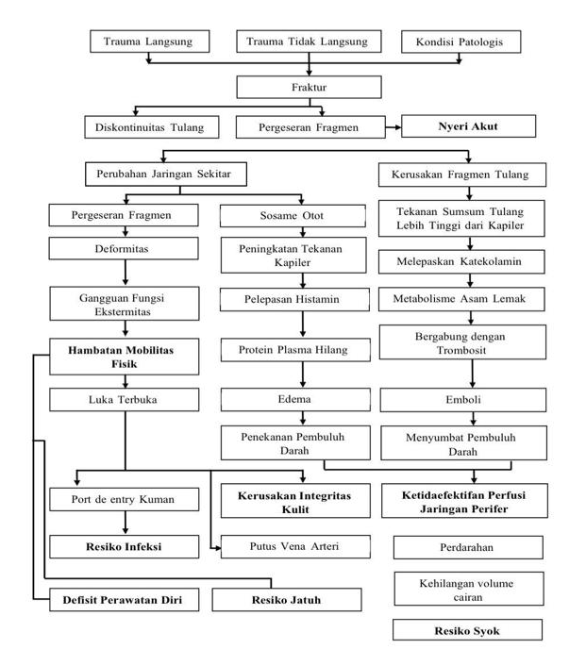
Sumber : (Huda Nurarif & Kusuma, 2015)

- Tanda dan Gejala
Menurut (Amin Huda Nurarif & Kusuma, 2015), tanda dan gejala fraktur sebagai berikut:
- Nyeri
- Deformitas
- Bengkak/ Edema
- Ekimosis (memar)
- Spasme Otot
- Pergerakan Abnormal
- Krepitasi
- Hilangnya Fungsi
- Pemeriksaan Diagnostik
Menurut (Muttaqin, 2013), pemeriksaan diagnostik fraktur yang biasa dilakukan adalah:
- X – ray : menentukan luas serta lokasi fraktur.
- Scan Tulang : mengidentifikasi kerusakan jaringan lunak, memperjelas tampilan fraktur
- Arteriogram : memastikan ada tidaknya kerusakan vaskuler
- HDL : peningkatan leukosit saat peradangan, hemokonsentrasi bisa meningkat, menurun saat pendarahan
- Kreatinin : trauma otot menyebabkan beban kreatinin untuk klirens ginjal
- Profil Koagulasi : perubahan dapat terjadi pada kehilangan darah, transfuse atau cedera hati.
- Penatalaksanaan Medik
Menurut (Muttaqin, 2008) prinsip penatalaksanaan fraktur 4R adalah :
        - Recognition : diagnosis dan penilaian fraktur
        - Reduction : restorasi fragmen fraktur sehingga posisi yang paling optimal didapatkan.
        - Retention : imobilisai fraktur
        - Rehabilitation : mengembalikan aktivitas fungsional semaksimal mungkin.
Menurut (Noor, 2017), penatalaksanaan medik fraktur sebagai berikut:
- Proteksi tanpa reposisi
Penanganan fraktur dislokasin fragmen patahan minimal atau dengan dislokasi yang tidak menyebabkan kecacatan pada kemudian hari.
- Imobilisasi dengan kompresi minimal
Dapat dilakukan imobilisasi luar tanpa reposisi, namun tetap memerlukan imobilisasi agar tidak terjadi dislokasi fragmen.
- Reposisi dengan cara manifulatif diikuti dengan imobilisasi
Dilakukan pada fraktur fragmen yang berarti seperti fraktur radius distal.
- Reposisi dengan traksi
Fraktur yang direposisi secara manipulasi akan terdislokasi kembali dalam gips. Dilakukan pada fraktur dengan otot kuat seperti fraktur femur.
- Reposisi diikuti dengan imobilisasi dengan fiksasi luar
Alat fiksator ekstern untuk fiksasi fragmen patahan tulang, pin baja ditusukan ke dalam tulang, kemudian disatukan secara kokoh dengan batangan logam di luar kulit.
- Reposisi secara non opertif diikuti dengan pemasangan fiksasi dalam pada tulang secara operatif.
Terjadi pada reposisi fraktur collum femur. Fragmen direposisi non operatif dengan menja traksi, setelah itu dilakukan pemasangan pen ke dalam collum femur secara operatif.
- Reposisi secara operatif diikuti dengan fiksasi patahan tulang dengan fiksasi interna.
Fiksasi interna yang dipakai adalah pen di dalam sumsum tulang panjang, atau plat dengan skrup di permukaan tulang untuk fraktur femur, tibia, humerus.
- Eksisi fragmen fraktur dan menggantinya dengan prosthesis.
Terjadi pada fraktur collum femur. Caput femur dibuang secara operatif dan diganti dengan protesis.
- Klasifikasi
Menurut (Wahid, 2013) Klasifikasi fraktur sebagai berikut:
- Berdasarkan sifat fraktur:
          - Fraktur Tertutup (Closed), bila tidak terdapat hubungan antara fragmen tulang dengan dunia luar.
          - Fraktur Terbuka (Open/Compound), bila terdapat hubungan antara fragmen tulang dengan dunia luar karena adanya perlukaan kulit.
- Berdasarkan komplit atau ketidak komplitan fraktur:
- Fraktur Komplit, jika garis patah melalui seluruh penampang tulang atau melalui kedua korteks tulang.
- Fraktur Inkomplit, jika garis patah tidak melalui seluruh penampang tulang seperti:
            - Hairline Fracture/stress fracture adalah salah satu jenis fraktur tidak lengkap pada tulang. Hal ini terjadi karena "stress yang tidak biasa atau berulang-ulang" atau berat badan terus menerus pada pergelangan kaki atau kaki.
Hal ini berbeda dengan jenis patah tulang yang lain, yang biasanya ditandai dengan tanda yang jelas. Hal ini dapat digambarkan dengan garis sangat kecil atau retak pada tulang, ini biasanya terjadi di tibia, metatarsal (tulang kaki), dan walau tidak umum kadang bisa terjadi pada tulang femur.
            - Buckle atau Torus Fracture, bila terjadi lipatan dari satu korteks dengan kompresi tulang spongiosa di bawahnya
            - Green Stick Fracture, mengenai satu korteks dengan angulasi korteks lainnya yang terjadi pada tulang panjang.

- Berdasarkan bentuk garis patah dan berhubungan dengan mekanisme trauma:
- Fraktur Transversal
Fraktur yang arahnya melintang pada tulang serta akibat trauma angulasi atau langsung.
- Fraktur Oblik
Fraktur yang arah garis patahnya membentuk sudut terhadap sumbu tulang, akibat trauma angulasi juga.
- Fraktur Spiral
Fraktur yang arah garis patahnya berbentuk spiral yang disebabkan trauma rotasi.
- Fraktur Kompresi
Terjadi karena trauma aksial fleksi yang mendorong tulang ke arah permukaan lain.
- Fraktur Avulsi
Fraktur yang diakibatkan oleh trauma tarikan atau traksi otot pada insersinya pada tulang.
- Berdasarkan jumlah garis patah
- Fraktur Komunitif
Fraktur dimana garis patah lebih dari satu dan saling berhubungan.
- Fraktur Segmental
Fraktur dimana garis patah lebih dari satu tapi tidak berhubungan.

- Fraktur Multiple
Fraktur dimana garis patah lebih dari satu tapi tidak pada tulang yang sama.
- Berdasarkan pergeseran fragmen tulang
- Fraktur Undisplaced (tidak bergeser)
Garis patah lengkap tapi kedua fragmen tidak bergeser serta periosteum masih utuh.
- Fraktur Displaced (bergeser)
Terjadi pergeseran fragmen tulang yang juga disebut lokasi fragmen, terbagi atas:
            - Dislokasi ad longitudinam cum contractionum (pergeseran searah sumbu dan overlapping).
            - Dislokasi ad axim (pergeseran yang membentuk sudut).
            - Dislokasi ad latus (pergeseran dimana kedua fragmen saling menjauh).
- Berdasarkan posisi frakur dibagi menjadi 3 bagian:
- 1/3 proksimal
- 1/3 medial
- 1/3 distal
- Fraktur Kelelahan: fraktur akibat tekanan yang berulang.
- Fraktur Patologis: fraktur yang disebabkan proses patologis tulang.

- Komplikasi
Menurut (Asikin et al., 2016) Komplikasi yang terjadi akibat fraktur dibagi menjadi dua yaitu :
- Komplikasi Awal
- Kerusakan Arteri
Pecahnya arteri karena trauma dapat ditandai dengan tidak adanya nadi, CRT (capillary, refill time) menurun, sianosis pada bagian distal, hematoma melebar, dan dinding pada ekstermitas yang disebabkan oleh tindakan darurat splinting, perubahan posisi pada bagian yang sakit, tindakan reduksi, dan pembedahan.
- Syndrome Kompartemen
Syndrome kompartemen merupakan komplikasi serius yang terjadi karena terjebaknya otot, tulang, saraf, dan pembuluh darah dalam jaringan parut. Hal ini disebabkan oleh edema atau perdarahan yang menekan otot, saraf dan pembuluh darah, atau karena tekanan dari luar seperti gips atau pembebatan yang terlalu kuat.
- Fat Embolis Syndrome
Fat embolism syndrome yang sering terjadi pada kasus fraktur tulang panjang. (FES) terjadi karena sel-sel lemak yang dihasilkan sumsum kuning masuk ke aliran darah dan menyebabkan kadar oksigen dalam darah menjadi rendah. Hal

tersebut ditandai dengan gangguan pernafasan, takikardi, hipertensi, takipnea, dan demam.
- Avaskuler Nekrosis
Avaskular Nekrosis (AVN) terjadi karena terganggunya aliran darah ke tulang yang dapat menyebabkan nekrosis tulang dan diawali dengan adanya Volkman's ischemia.
- Infeksi
Sistem pertahanan tubuh rusak bila ada trauma pada jaringan. Pada trauma arthopedi infeksi dimulai dari kulit (superfisial) dan masuk ke dalam. Ini biasanya terjadi pada kasus fraktur terbuka, tapi bisa juga karena penggunaan bahan lain pembedahan seperti pin an plate.
- Syok
Syok terjadi karena kehilangan banyak darah dan meningkatnya permeabilitas kapiler yang bisa menyebabkan menurunya oksigenasi. Hal ini biasanya terjadi pada frakur
- Komplikasi Dalam Waktu Lama
- Delayed Union
Delayed Union merupakan kegagalan fraktur berkonsolidasi sesuai dengan waktu yang dibutuhkan untuk menyambung. Hal ini terjadi karena suplai darah ke tulang menurun, kerusakan jaringan lunak yang berat, atau periosteum yang robek. Delayed Union adalah fraktur yang tidak sembuh setelah selang waktu 3-5 bulan (tiga bulan untuk angggota gerak atas dan lima bulan untuk anggota gerak bawah)
- Non Union
Non Union merupakan kegagalan fraktur berkonsolidasi dan memproduksi sambungan yang lengkap, kuat, dan stabil setelah 6-9 bulan. Non Union ditandai dengan adanya pergerakan yang berlebih pada sisi fraktur yang membentuk sendi palsu atau pseudoarthrosis.
- Mal Union
Mal Union merupakan penyembuhan tulang ditandai dengan meningkatnya tingkat kekuatan dan perubahan bentuk (deformitas). Pada Mal Union dilakukan dengan pembedahan dan remobilisasi yang baik (Rendy, 2012).
- Proses Penyembuhan Tulang
Menurut (Muttaqin, 2008) proses penyembuhan tulang ada 5 tahap yaitu :
- Inflamasi
Fase inflamasi terjadi segera setalah luka dan berakhir 3-4 hari, dua proses utama yang terjadi pada fase ini yaitu hemostasis dan fagositosis. Hemostasis (penghentian perdarahan) terjadi akibat fase kontriksi pembuluh darah besar didaerah luka. Bekuan darah dibentuk oleh trombosit yang menyiapkan matriks fibrin yang menjadi kerangka bagi pengambilan sel. Fagositosis merupakan perpindahan sel, leokosit ke daerah interestisial. Tempat ini di tempati oleh makrofag yang keluar dari monosit selama kurang lebih 24 jam setelah cedera. Makrofag juga mengeluarkan faktor angiogenesis yang merangsang pembentukan ujung epitel diakhir pembuluh darah akan mempercepat proses penyembuhan.
- Proliferasi
Fase polifrasi yaitu sel-sel berpolifrasi dari lapisan dalam periosteum sekitar lokasi fraktur sel-sel ini menjadi osteoblast, sel ini aktif tumbuh kearah fragmen tulang dan juga terjadi di jaringan sumsum tulang. Fase ini terjadi setelah hari ke-2 pasca fraktur.
- Pembentukan Kalus
Pada fase ini pertumbuhan jaringan berlanjut dan lingkaran tulang rawan tumbuh mencapai sisi lain sampai celah sudah terhubungkan. Fragmen patahan tulang dihubungkan dengan jaringan fibrus. Diperlukan waktu 3 sampai 4 minggu agar fragmen tulang tergabung dalam tulang rawan atau jaringan fibrus. Secara klinis fragmen tulang sudah tidak bisa digerakkan lagi.
- Kosolidasi
Pada fase ini kalus mengeras dan terjadi proses konsolidasi, fraktur teraba telah menyatu secara bertahap menjadi tulang mature. Fase ini terjadi pada minggu ke 3-10 setelah fraktur.
- Remodeling
Pada fase remodeling ini perlahan-lahan terjadi resorpsi secara osteoklastik dan osteoblastik pada tulang serta kallus eksterna secara perlahan-lahan menghilang. Kallus intermediet berubah menjadi tulang yang kompak dan kallus bagian dalam akan mengalami peronggaan untuk membentuk sumsum. Pada fase remodeling ini dimulai dari minggu ke 8-12.

Konsep Asuhan Keperawatan pada Pasien Fraktur

Pengkajian
- Identitas pasien dan penanggung jawab
- Identitas pasien : Nama, umur, jenis kelamin,agama, alamat, bangsa, pendidikan, pekerjaaan, diagnosa medis, nomor registrasi, tanggal masuk rumah sakit, tanggal pengkajian.
- Identitas penanggung jawab : Nama, umur, jenis kelamin, agama, pendidikan, pekerjaan, alamat, hubungan dengan pasien.
- Riwayat kesehatan sekarang : Kapan timbul masalah, riwayat trauma, penyebab, gejala timbul tiba – tiba atau perlahan, lokasi, obat yang dikonsumsi serta cara penanggulangan.
- Keluhan utama : Keterbatasan gerak, gangguan sirkulasi, rasa nyeri dan gangguan neurosensori.
- Riwayat penyakit sekarang
Untuk memperoleh data pengkajian yang yang lengkap mengenai data pasien di gunakan:

- Proboking insiden : apa ada peristiwa faktor nyeri.
- Quality of pain : bagaimana rasanya nyeri saat dirasakan pasien. Apakah panas, berdenyut / menusuk.
- Region Radiation of pain : apakah sakit bisa reda dalam sekejap, apa terasa sakit menjalar, dan dimana posisi sakitnya.
- Severity/scale of pain : seberapa jauh rasa nyeri yang dirasakan pasien berdasarkan skala nyeri.
- Time : berapakah waktu nyeri berlangsung, apa bertambah buruk pada waktu malam hari atau pagi hari.
- Riwayat kesehatan masa lalu
Pada pasien patah tulang disebabkan karena trauma / kecelakaan, dapat secara degenerative/patologis yang disebabkan awalnya pendarahan, kerusakan jaringan di sekitar tulang yang mengakibatkan nyeri, bengkak, pucat/perubahan warna kulit dan terasa kesemutan.
- Riwayat kesehatan keluarga
Pada riwayat kesehatan keluarga ini dikaji apakah keluarga memiliki penyakit yang sama atau memiliki penyakit keturunan, seperti hipertensi, diabetes melitus, jantung.
- Pola fungsi kesehatan
  - Pola persepsi hidup sehat pasien fraktur apakah akan mengalami perubahan atau gangguan pada personal hygiene atau mandi.
  - Pola nutrisi dan metabolisme pasien fraktur tidak ada perubahan nafsu makan, walaupun menu makanan disesuakan dari rumah sakit.
  - Pola eliminasi Perubahan BAK/BAB dalam sehari, apakah mengalami kesulitan waktu BAB di kaenakan imobilisasi, feses warna kuning, pada pasien fraktur tidak ada gangguan BAK.
  - Pola istirahat dan tidur kebiasaan pada pola tidur apakah ada gangguan yang disebabkan karena nyeri, misalnya nyeri karena fraktur
  - Pola aktivitas dan latihan aktivitas pada pasien yang mengalami gangguan karena fraktur mengakibatkan kebutuhan pasien perlu dibantu oleh perawat atau keluarga.
- Pemeriksaan fisik:
  - Penampilan Umum :
- Kesadaran penderita : apatis, sopor, koma, gelisah, komposmentis tergantung pada keadaan pasien.
- Keadaan penyakit : akut, kronis, ringan, sedang, berat, dan pada kasus fraktur biasanya akut.
  - Pemeriksaan fisik persistem
- Sistem pernafasan
Biasanya pada pasien post operasi fraktur mengalami penyumbatan pada banyak pembuluh darah kecil yang mengakibatkan tekanan paru meningkat. Selain itu respon pernafasan meliputi takipneu, dispneu, krepitasi, mengi, sputum putih kental juga ketidak seimbangan O2 dan CO2 diakibatkan oleh terjadinya atelektasis pada paru-paru sehingga pertukaran O2 dan CO2 di paru-paru menjadi tidak adekuat.
- Sistem kardiovaskuler
Pada pasien pasca operasi biasanya ditemukan tanda- tanda syok seperti takikardi, berkeringat, pucat, hipotensi, penurunan suhu tubuh dan mengalami hipertensi (sebagai respon terhadap nyeri), hipotensi (keadaan dan tirah baring).
- Sistem integumen
Biasanya pada pasien post operasi fraktur mengalami kerusakan pada jaringan kulit, hal ini dikarenakan kulit menjadi robek akibat mencuatnya tulang yang fraktur kedunia luar. Sehingga timbulah luka disekitar permukaan tulang yang mengalami fraktur tersebut.
- Sistem musculoskeletal
  - Inspeksi (Look):
Adanya suatu deformitas (seperti angulasi/membentuk sudut, rotasi/pemutaran, dan pemendekan), jejas (tanda yang menunjukkan bekas trauma), terlihat adanya tulang yang keluar dari jaringan lunak, sikatrik (jaringan parut yang alami maupun buatan seperti bekas operasi), warna kulit, benjolan, pembengkakan, atau cekungan dengan hal-hal biasa (abnormal), serta posisi dan bentuk dari ekstremitas (deformitas).
Adanya luka kulit, laserasi atau abrasi, dan perubahan warna di bagian distal luka meningkatkan kecurigaan adanya fraktur terbuka. Pasien diinstruksikan untuk menggerakkan bagian distal lesi, bandingkan dengan sisi yang sehat.
  - Palpasi (Feel):
Suatu pada kulit, apakah teraba denyut arterinya, raba apakah adanya pembengkakan, palpasi daerah jaringan lunak supaya mengetahui adanya spasme otot, artrofi otot, adakah penebalan jaringan senovia, adannya cairan didalam/di luar sendi, perhatikan bentuk tulang ada/tidak adanya penonjolan atau abnormalitas.
  - Pergerakan (Move):
Pemeriksaan ini ditujukan untuk menilai adanya gerakan abnormal ketika menggerakkan bagian yang cedera, serta kemampuan rentang gerak sendi (ROM). Pencatatan lingkup gerak ini perlu, agar dapat mengevaluasi keadaan sebelum dan sesudahnya. Gerakan sendi dicatat dengan ukuran derajat, dari tiap arah pergerakan mulai dari titik 0 (posisi netral) atau dalam ukuran metrik. Pemeriksaan ini menentukan apakah ada gangguan gerak (mobilitas) atau tidak. Pergerakan yang dilihat adalah gerakan aktif dan pasif.

- Sistem pencernaan
Pada pengkajian abdominal, hal yang mendasar adalah mengklarifikasi keluhan nyeri. Pada inspeksi perut pasien post operasi fraktur umumnya tidak ditemukan adanya luka bekas operasi. Auskultasi abdomen untuk pemeriksaan bising usus harus dilakukan sebelum perkusi dan palpasi. Hal ini karena perkusi dan palpasi dapat menstimulasi atau mendepresi peristaltik usus. Bising usus normal berkisar 5‒34 kali/menit, jika tidak terdengar peristaltic usus, usus pasien belum berfungsi, maka pasien harus di puasakan, jika tidak puasa, pasien akan mengalami kembung. Perkusi dilakukan untuk menentukan distribusi gas intraabdomen, massa, serta ukuran organ intraabdomen, terutama hepar dan lien. Perkusi dilakukan pada keempat kuadran abdomen, dengan melihat area yang timpani maupun pekak. Palpasi adalah untuk menentukan apakah adanya rasa nyeri.
- Sistem persyarafan
Biasanya pada pasien post operasi fraktur mengalami kerusakan syaraf yang terjadi karena cidera saraf itu sendiri atau karena adanya penekanan oleh gips atau benda lain.

- Sistem endokrin
Umunya pasien post operasi fraktur tidak mengalami gangguan pada sistem endokrin. Biasanya pengkajian untuk melihat apakah adanya pembesaran kelenjar tiroid dan kelenjar getah bening atau tidak.
- Sistem genitourinaria
Awal post operasi pasien akan mengalami penurunan jumlah output urine, hal ini terjadi karena adanya pembatasan intake oral selama periode awal post operasi fraktur. Output urine akan berangsur normal seiring dengan peningkatan intake oral.
- Wicara dan THT
Pada pasien post operasi fraktur biasanya tidak mengalami masalah ataupun penyimpangan dalam berbicara, mencium, dan pendengaran pasien.
- Sistem penglihatan
Pada pasien post operasi fraktur biasanya tidak mengalami gangguan pada sistem penglihatan. Biasanya pengkajian untuk melihat tingkat kesadaran pasien.
- Data Psikologis
Data Psikologis terdiri dari status emosi, kecemasan, pola koping, gaya komunikasi, konsep diri.

- Data Sosial
Data Sosial berisi hubungan dan pola interaksi dengan keluarga dan masyarakat.
- Data Spiritual
Mengidentifikasi tentang keyakinan hidup, optimize terhadap kesembuhan penyakit, gangguan dalam melaksanakan ibadah.
- Pemeriksaan Diagnostik
Rotgen untuk mengetahui lokasi/luas cedera, CT scan, MRI, arteriogram, pemindaian tulang, darah lengkap dan kreatinin.

Analisa Data
Tabel 2. 1 Analisa Data
No | Data | Penyebab | Masalah
1. | DS :  - Mengeluh nyeri  - Skala 3-10 (0-10)  DO :  - Tampak meringis  - Bersikap protektif (mis: waspada, posisi menghindari nyeri)  - Gelisah  - Frekuensi nadi meningkat  - Sulit tidur | Trauma langsung/tidak langsung  ↓  Tekanan pada tulang  ↓  Tidak mampu meredam energi yang terlalu besar  ↓  Fraktur  ↓  Pergeseran fragmen tulang  ↓  Merusak jaringan sekitar  ↓  Pembuluh darah terputus  ↓  Pendarahan  ↓  Penggumpalan darah (hematoma)  ↓  Reaksi inflamasi  ↓  Pelepasan mediator nyeri (histamin, prostaglandin, bradykinin, serotonin, dll)  ↓  Tindakan ORIF  ↓  Nyeri meningkat  ↓  Nyeri akut | Nyeri Akut
2. | DS :  - Penurunan sirkulasi darah  DO :  - CRT > 3 detik  - Frekuensi nadi menurun atau tidak teraba  - Akral dingin  - Warna kulit pucat  - Turgor kulit menurun | Trauma langsung/tidak langsung  ↓  Tekanan pada tulang  ↓  Tidak mampu meredam energi yang terlalu besar  ↓  Fraktur  ↓  Perubahan jaringan sekitar  ↓  Spasme otot  ↓  Peningkatan tekanan kapiler  ↓  Pelepasan histamin  ↓  Protein plasma hilang  ↓  Edema  ↓  Penekanan pembuluh darah  ↓  Resiko Perfusi Perifer Tidak Efektif | Perfusi Perifer Tidak Efektif
3. | Gejala dan Tanda Mayor  DS :  - Mengeluh sulit menggerakan ekstremitas  DO :  - Kekuatan otot menurun  - Rentang gerak (ROM) menurun  Gejala dan Tanda Minor  DS :  - Nyeri saat bergerak  - Enggan melakukan pergerakan  - Merasa cemas saat bergerak  DO :  - Sendi kaku  - Gerakan tidak terkoordinasi  - Gerakan terbatas  - Fisik lemah | Trauma langsung/tidak langsung  ↓  Tekanan pada tulang  ↓  Tidak mampu meredam energi yang terlalu besar  ↓  Fraktur  ↓  Perubahan jaringan sekitar  ↓  Pergeseran fragmen  ↓  Deformitas  ↓  Gangguan fungsi eksremitas  ↓  Tindakan ORIF  ↓  Gangguan Mobilitas Fisik | Resiko gangguan Mobilitas Fisik
4. | Gejala dan Tanda Mayor  DS :  -  DO :  - Kerusakan jaringan dan/atau lapisan kulit  Gejala dan Tanda Minor  DS :  -  DO :  - Nyeri  - Pendarahan  - Kemerahan  - Hermatoma | Trauma langsung/tidak langsung  ↓  Tekanan pada tulang  ↓  Tidak mampu meredam energi yang terlalu besar  ↓  Fraktur  ↓  Perubahan jaringan sekitar  ↓  Pergeseran fragmen  ↓  Deformitas  ↓  Gangguan fungsi eksremitas  ↓  Luka terbuka  ↓  Kerusakan integritas kulit | Gangguan Integritas Kulit
5. | DS :  -  DO :  Terdapat luka operasi | Trauma langsung/tidak langsung  ↓  Tekanan pada tulang  ↓  Tidak mampu meredam energi yang terlalu besar  ↓  Fraktur  ↓  Perubahan jaringan sekitar  ↓  Pergeseran fragmen  ↓  Deformitas  ↓  Gangguan fungsi eksremitas  ↓  Luka terbuka  ↓  Port de entry kuman  ↓  Resiko infeksi | Resiko Infeksi

Kemungkinan Diagnosis Keperawatan
Diagnosa keperawatan adalah suatu pernyataan yang menjelaskan respon manusia (status kesehatan atau resiko perubahan pola) dari individu atau kelompok dimana perawat secara akuntabilitas dapat mengidentifikasi dan memberikan intervensi secara pasti untuk menjaga status kesehatan pasien.
Menurut (PPNI, 2017) diagnosa keperawatan yang sering terjadi pada pasien fraktur adalah:
- Nyeri akut (D.0077) berhubungan dengan agen pencedera fisik (prosedur operasi) ditandai dengan tampak meringis, bersikap protektif (mis. waspada, posisi menghindari nyeri), gelisah, frekuensi nadi meningkat, sulit tidur.
- Resiko perfusi perifer tidak efektif (D.0015) berhubungan dengan penurunan suplai darah kejaringan ditandai dengan pengisian kapiler > 3 detik, nadi perifer menurun atau tidak teraba, akral dingin, warna kulit pucat, turgor kulit menurun.
- Gangguan mobilitas fisik (D.0054) berhubungan dengan nyeri ditandai dengan kekuatan otot menurun, rentang gerak (ROM) menurun, sendi kaku, gerakan tidak terkoordinasi, gerakan terbatas, fisik lemah.
- Gangguan integritas kulit (D.0192) berhubungan dengan pemasangan traksi (pen, kawat, sekrup) ditandai dengan kerusakan jaringam dan/atau lapisan kulit, nyeri, perdarahan, kemerahan, hematoma.
- Resiko infeksi (D.0142) berhubungan dengan ketidakadekuatan pertahan primer (kerusakan kulit, trauma jaringan lunak, prosedur invasi traksi tulang).

Intervensi Keperawatan
Berdasarakan (PPNI, 2018) :
Tabel 2. 2 Intervensi Keperawatan
Diagnosa Kep | Kriteria Hasil | Intervensi | Rasional
Nyeri akut | Setelah diberikan tindakan keperawatan diharapkan masalah nyeri akut dapat teratasi dengan kriteria hasil (L. 08066 Hal. 145)  - Kemampuan menuntaskan aktivitas meningkat  - Keluhan nyeri menurun  - Meringis menurun  - Gelisah menurun  - Kesulitan tidur menurun  - Diaforesis menurun  - Anoreksia menurun  - Frekuensi nadi membaik  - Pola nafas membaik  - Tekanan darah membaik | Manajemen nyeri (L. 08239 Hal. 201)  Observasi  - Identifikasi lokasi, karakteristik, durasi frekuensi, kualitas, intensitas nyeri.  - Identifikasi skala nyeri.  - Identifikasi respon nyeri non verbal.  - Identifikasi faktor yang memperberat dan memperingan nyeri.  - Identifikasi pengetahuan dan keyakinan tentang nyeri.  - Identifikasi pengaruh budaya terhadap nyeri.  Terapeutik  - Berikan Kompres Dingin.  - Kontrol lingkungan yang memperberat rasa nyeri.  - Fasilitasi istirahat tidur.  Edukasi  - Jelaskan penyebab, periode, dan pemicu nyeri.  - Jelaskan strategi meredakan nyeri.  - Anjurkan memonitor nyeri secara mandiri dan ajarkan.  - Ajarkan penggunaan teknik manajemen nonfarmakologi untuk mengurangi rasa nyeri (latihan napas dalam, Imajinasi visual, aktivitas dipersional).  Kolaborasi  - Kolaborasi dengan dokter dalam pemberian dosis dan jenis analgetik, sesuai indikasi. | Observasi  - Menentukan lokasi, karakteristik, durasi, frekuensi, kualitas dan intensitas nyeri dapat menjadi penilaian untuk mengetahui seberapa kuat rasa nyeri yang dialami.  - Identifikasi skala nyeri dapat membantu menilai efektivitas perawatan yang akan dilakukan.  - Mengidentifikasi respon nyeri non verbal pasien dapat mengetahui seberapa kuat nyeri yang dirasakan pasien.  - Mencegah memperparah nyeri dan dapat mempercepat proses penyembuhan.  - Mengetahui sejauh mana pemahaman dan pengetahuan pasien terhadap nyeri yang dirasakan.  - Budaya pasien dapat mempengaruhi bagaimana pasien mengartikan nyeri itu sendiri.  Terapeutik  - Kompres Dingin menurunkan prostaglandin yang memperkuat sensitivitas reseptor nyeri dengan cara menurunkan inflamasi.  - Kontrol lingkungan pasien dapat membuat pasien nyaman. Tingkat nyeri menurun, dan istirahatnya pun terpenuhi.  - Istirahat dan tidur pasien dapat terpenuhi dan dapat mengurangi tingkat nyeri pasien.  Edukasi  - Pasien dapat menghindari penyebab dari nyeri yang dirasakan.  - Pasien dapat meredakan nyeri secara mandiri ketika sudah pulang dari rumah sakit.  - Ketika nyeri yang dirasakan pasien mulai parah pasien dapat memberitahu keluarga atau bahkan tenaga medis agar mendapat penanganan segera.  - Mengalihkan perhatian terhadap nyeri meningkatkan kontrol terhadap nyeri yang mungkin berlangsung.  Kolaborasi  - Agar rasa nyeri yang dirasakan pasien dapat mengurang bahkan hilang.
Resiko perfusi perifer tidak efektif | Setelah diberikan tindakan keperawatan diharapkan resiko perfusi perifer tidak efektif dapat teratasi dengan kriteria hasil (L. 02079 Hal. 345)  - Pasien menunjukkan fungsi neurovaskuler baik  - Akral hangat  - Tidak pucat dan tidak syanosis  - Bisa bergerak secara aktif. | Observasi  - Pantau kualitas nadi perifer, aliran kapiler, warma kulit dan kehangatan kulit distal cedera, bandingkan dengan sisi yang normal.  Terapeutik  - Dorong pasien untuk secara rutin melakukan latihan menggerakkan jari/sendi distal cedera.  - Hindarkan restriksi sirkulasi akibat tekanan bebat/ spalk yang terlalu ketat.  - Pertahankan letak tinggi ekstremitas yang cedera kecuali ada kontraindikasi adanya sindroma kompartemen.  Edukasi  - Ajarkan program diet untuk memperbaiki sirkulasi.  Kolaborasi  - Kolaborasi pemberian obat antikoagulan (warfarin) bila diperlukan. | Observasi  - Mengevaluasi perkembangan masalah pasien dan perlunya intervensi sesuai keadaan dien.  Terapeutik  - Meningkatkan sirkulasi darah dan mencegah kekakuan sendi.  - Mencegah stasis vena dan sebagai petunjuk perlunya penyesuaian keketatan bebat/spalk.  - Meningkatkan drainase vena dan menurunkan edema kecuali pada adanya keadaan hambatan aliran arteri yang menyebabkan penurunan perfusi.  Edukasi  - Untuk memperbaiki sirkulasi.  Kolaborasi  - Mungkin diberikan sebagai upaya profilaktik urituk menurunkan trombus vena.
Gangguan mobilitas fisik | Setelah diberikan asuhan keperawatan diharapkan gangguan mobilitas fisik dapat berkurang dengan kriteria hasil (L. 05185 Hal. 413)  - Pasien mengatakan nyeri berkurang.  - Kekuatan otot meningkat  - Kelemahan fisik menurun | Observasi  - Identifikasi adanya nyeri atau keluhan fisik lainnya.  - Observasi kekuatan otot pada ekstremitas.  Terapeutik  - Pertahankan pelaksanaan aktivitas rekreasi terapeutik (radio, koran, kunjungan teman/keluarga) sesuai keadaan pasien.  - Bantu latihan rentang gerak pasif aktif pada ekstremitas yang sakit maupun yang sehat sesuai keadaan pasien.  - Berikan papan penyangga kaki, gulungan trokanter/ tangan sesuai indikasi.  Edukasi  - Bantu dan dorong perawatan diri (kebersihan eliminasi) sesuai keadaan pasien.  - Ajarkan keluarga untuk membantu ubah posisi secara periodik sesuai keadaan pasien.  Kolaborasi  - Kolaborasi pelaksanaan fisioterapi sesuai indikasi. | Observasi  - Mengidentifikasi apakah ada nyeri atau keluhan fisik lainnya.  - Mengetahui kekuatan otot pasien apakah mengalami penurunan atau tidak.  Terapeutik  - Memfokuskan perhatian, meningkatakan rasa kontrol diri/harga diri, membantu menurunkan isolasi sosial.  - Meningkatkan sirkulasi darah muskuloskeletal, mempertahankan tonus otot, mem- pertahakan gerak sendi, mencegah kontraktur/atrofi dan mencegah reabsorbsi kalsium karena imobilisasi.  - Mempertahankan posisi fungsional ekstremitas.  Edukasi  - Meningkatkan kemandirian pasien dalam perawatan diri sesuai kondisi keterbatasan pasien.  - Menurunkan insiden komplikasi kulit dan pemapasan (dekubitus, atelektasis, pneumonia).  Kolaborasi  - Kerjasama dengan fisioterapis perlu untuk menyusun program aktivitas fisik secara individual.
Gangguan integritas kulit | Setelah dilakukan tindakan keperawatan diharapkan integritas kulit pasien membaik dengan kriteri hasil (L. 11353 Hal. 316)  - Tidak nyeri  - Tidak terdapat perdarahan  - Tidak terdapat hematoma  - Tidak ada tanda-tanda infeksi | Observasi  - Observasi luka : lokasi, dimensi, karakteristik.  - Observasi keadaan kulit penekanan gips/bebat terhadap kulit insersi pen/traksi.  Terapeutik  - Pertahankan tempat nyaman dan aman (kering, bersih, alat tenun kencang, bantalan bawah siku, tumit).  - Masase kulit terutama arah penonjolan tulang area distal bebat/gips.  - Lindungi kulit dan gips pada daerah perianal.  Edukasi  - Anjurkan pasien untuk menggunakan pakaian yang longgar.  - Anjurkan menghindari terpapar suhu ekstrim.  Kolaborasi  - Kolaborasi dengan dokter pemberian obat infeksi. | Observasi  - Mengobsevasi luka pasien dapat mengetahui seberapa parahnya luka tersebut dan dapat mengatasi masalah tersebut dengan tepat.  - Menilai perkembangan masalah pasien.  Teurapeutik  - Menurunkan risiko kerusakan abrasi kulit yang lebih luas.  - Meningkatkan sirkulasi perifer dan meningkatkan kelemasan kulit dan otot terhadap tekanan yang relatif konstan pada imobilisasi.  - Mencegah gangguan integritas kulit dan jaringan akibat kontaminasi fekal.  Edukasi  - Pakaian yang longgar dapat membuat pasien nyaman dan dapat mengurangi kontak gesekan ke kulit.  - Suhu ekstrim dapat mengganggu pemulihan kulit dan dapat merusak jaringan pada kulit yang sensitif.  Kolaborasi  - Berkolaborasi dengan dokter dalam pemberian obat antibiotik dapat mempercepat penyembuhan luka pasien.
Resiko infeksi | Setelah dilakukan tindakan keperawatan diharapkan resiko infeksi dapat diatasi dengan kriteria hasil (L. 145339 Hal. 278)  - Pasien mencapai penyembuhan luka sesuai waktu  - Bebas drainase purulen atau eritema dan demam.  - Bekas luka membaik  - Tidak ada tanda-tanda infeksi | Observasi  - Monitor tanda dan gejala infeksi local dan sistemik.  Terapeutik  - Lakukan perawatan pen steril dan perawatan luka sesuai protokol  - Cuci tangan sebelum dan sesudah kontak dengan pasien dan lingkungan pasien.  - Analisa hasil pemeriksaan laboratorium (HDL, LED, Kultur dan sensitivitas luka/serum/tulang).  Edukasi  - Ajarkan tanda dan gejala infeksi.  - Ajarkan pasien untuk mempertahankan sterilitas insersi pen.  Kolaborasi  - Kolaborasi pemberian antibiotika dan toksoid tetanus sesuai indikasi. | Observasi  - Mengetahui perkembanagan masalah pasien.  Terapeutik  - Mencegah infeksi sekunder dan mempercepat penyembuhan luka.  - Cuci tangan dapat memutus rantai infeksi.  - Leukositosis biasanya terjadi dan peningkatan LED dapat terjadi pada osteomielitis. Kultur untuk mengidentifikasi organisme penyebab infeksi.  Edukasi  - Kemerahan, panas, bengkak, merupakan tanda dan gejala infeksi.  - Meminimalkan kontaminasi  Kolaborasi  - Antibiotika spektrum luas atau spesifik dapat digunakan secara profilaksis, mencegah atau mengatasi infeksi. Toksoid tetanus untuk mencegah infeksi tetanus. pada proses infeksi, anemia.

Implementasi Keperawatan
Implementasi keperawatan adalah serangkaian kegiatan yang dilakukan oleh perawat untuk membantu pasien dari masalah status kesehatan yang dihadapi kestatus kesehatan yang lebih baik, sehingga menggambarkan kriteria hasil yang diharapkan (Potter & Perry, 2014).

Evaluasi Keperawatan
Evaluasi merupakan suatu proses berlanjut yang terjadi saat melakukan kontak dengan pasien dan penulis menggunakan teori SOAP yaitu S (Subjektif) berisi data pasien melalui anamnesis yang mengungkapkan perasaan langsung, O (Objektif) berisi data yang ditemukan setelah melakukan tindakan, dapat dilihat secara nyata dan dapat diukur, A (assasment) merupakan kesimpulan tentang kondisi pasien setelah dilakukan tindakan dan P (Planning) adalah rencana lanjutan terhadap masalah yang dialami pasien. Secara objektif ditemukan keadaan umum pasien mulai membaik, pasien nampak tenang sehingga dapat disimpulkan bahwa masalah utama teratasi dan intervensi dihentikan karena pasien diperbolehkan pulang (Sulistini, 2014).

Konsep Open Reduction Internal Fiksasi ( ORIF )
        - Pengertian ORIF
Post ORIF adalah Pasien yang telah dilakukan tindakan operasi ORIF (Open Reduksi Internal Fiksasi), open reduksi merupakan suatu tindakan pembedahan untuk memanipulasi fragmen-fragmen tulang yang patah/fraktur sedapat mungkin kembali
seperti letak asalnya. Internal fiksasi biasanya melibatkan penggunaan plat, sekrup, paku maupun suatu intramedulary (IM) untuk mempertahankan fragmen tulang dalam posisinya sampai penyembuhan tulang (Tegar Rianto, 2017). Pasca Operasi adalah masa setelah dilakukan pembedahan yang dimulai saat pasien dipindahkan ke ruang pemulihan dan berakhir sampai evaluasi selanjutnya (Mintarsih, 2012).
        - Tanda dan Gejala Klinis
Tanda dan gejala yang sering ditemukan pada pasien post ORIF ekstremitas antara lain menurut (Amin Syukur, 2014) :
    - Adanya rasa nyeri
    - Adanya edema
    - Adanya keterbatasan gerak pada sendi
    - Penurunan kekuatan otot
    - Gangguan aktivitas fungsional
        - Perawatan Post Operasi ORIF
Perawatan post operasi ORIF (Open Reduction Internal Fixation) dengan Intervensi Fisioterapi (Amin Syukur, 2014), antara lain :
- Static contraction
Suatu terapi latihan dengan cara mengkontraksikan otot tanpa disertai perubahan panjang otot maupun pergerakan sendi.

- Relaxed passive exercise
Gerakan murni berasal dari luar atau terapis tanpa disertai gerakan dari anggota tubuh pasien. Gerakan ini bertujuan untuk melatih otot secara pasif, oleh karena gerakan berasal dari luar atau terapi sehingga dengan gerak relaxed passive exercise ini diharapkan otot menjadi rileks dan menyebabkan efek pengurangan atau penurunan nyeri akibat incise serta mencegah terjadinya keterbatasan gerak serta menjaga elastisitas otot.
- Hold relax
Hold relax merupakan teknik latihan yang menggunakan kontraksi otot secara isometrik, kelompok antagonis yang diikuti rileksasi kelompok otot tersebut (prinsip reciprocal inhibition). Hold relax bermanfaat untuk rileksasi otot-otot dan menambah LGS.
- Active exercise
Active exercise terdiri dari assisted exercise, free active exercise dan resisted active exercise.
- Latihan transver ambulansi
Latihan transver ambulasi merupakan aspek terpenting pada pasien. Latihan transver dilakukan mulai dari tidur terlentang ke tidur miring, duduk long sitting, lalu duduk dengan posisi kaki terjuntai dari tepi bed. Latihan ambulasi dapat dilakukan mulai dari duduk ke berdiri, duduk dari bed pindah ke kursi, berjalan dengan menggunakan alat bantu berupa kruk.

Konsep Nyeri
- Definisi Nyeri
Nyeri akut adalah pengalaman sensorik atau emosional yang berkaitan dengan kerusakan jaringan aktual atau fungsional, dengan onset mendadak atau lambat dan berintensitas ringan hingga berat yang berlangsung kurang dari tiga bulan (PPNI, 2017).
Nyeri merupakan kondisi berupa perasaan tidak menyenangkan bersifat sangat subjektif karena perasaan nyeri berbeda pada setiap orang dalam hal skala atau tingkatannya, dan hanya orang tersebutlah yang dapat menjelaskan atau mengevaluasi rasa nyeri yang dialaminya (Khoiriyah, 2020).
Nyeri adalah mekanisme protektif untuk menimbulkan kesadaran terhadap kenyataan bahwa sedang atau akan terjadi kerusakan jaringan. Karena nilainya bagi kelangsungan hidup, nosiseptor (reseptor nyeri) tidak beradaptasi terhadap stimulasi yang berulang atau berkepanjangan (Kemenkes, 2022).
Dari pengertian diatas dapat disimpulkan bahwa nyeri adalah bentuk ketidaknyamanan seseorang baik dalam sensori maupun emosional yang berhubungan dengan resiko atau aktualnya kerusakan jaringan tubuh.
- Proses Terjadinya Nyeri
Proses terjadinya nyeri merupakan suatu rangkaian yang rumit. Proses atau mekanisme ini akan melewati beberapa tahapan, yaitu diawali dengan adanya stimulasi, transduksi, transmisi, persepsi, dan modulasi (Andarmoyo, 2017), antara lain:
- Reaksi fisiologis
Pada saat impuls nyeri naik ke medula spinalis menuju ke batang otak dan talamus, sistem saraf otonom menjadi terstimulasi sebagai bagian dari respon stress. Nyeri dengan intensitas ringan hingga sedang dan nyeri superfisial menimbulkan reaksi “Flight atau Fight” yang merupakan sindrom adaptasi umum. Stimulasi pada cabang simpatis pada sistem saraf otonom menghasilkan respon fisiologis. Apabila nyeri berlangsung terus menerus secara tipikal akan melibatkan organ-organ viseral, sistem saraf parasimpatis menghasilkan suatu aksi. Respon fisiologis terhadap nyeri sangat membahayakan individu. Kecuali pada kasus-kasus berat yang menyebabkan individu mengalami syok, kebanyakan individu mencapai tingkat adaptasi, yaitu tanda-tanda fisik kembali normal. Dengan demikian pasien yang mengalami nyeri tidak akan selalu memperlihatkan tanda-tanda fisik (Wahyudi & Wahid, 2016).
- Reaksi Psikologis
Respon psikologis sangat berkaitan dengan pemahaman pasien tentang nyeri. pasien yang mengartikan nyeri sebagai suatu yang “negatif” cenderung memiliki suasana hati sedih, berduka, ketidak berdayaan, dan dapat berbalik menjadi rasa marah atau frustasi. Sebaliknya, bagi pasien yang mimiliki presepsi yang “positif” cenderung menerima nyeri yang dialaminya (Zakiyah, 2015).

- Respon prilaku
Respon perilaku terhadap nyeri dapat mencakup pernyataan verbal, perilaku vocal, ekspresi wajah, gerakan tubuh, kontak fisik dengan orang lain, atau perubahan respon terhadap lingkungan.
Tabel 2. 3 Respon Perilaku Nyeri
Respon Prilaku Nyeri pada Pasien
Vokalisasi | - Mengaduh  - Menangis  - Sesak nafas  - Mendengkur
Ekspresi Wajah | - Meringis  - Menggelutukan gigi  - Mengernyitkan dahi  - Menutup mata dengan rapat atau membuka dengan lebar  - Mengigit bibir
Gerakan Tubuh | - Gelisah  - Imobilisasi  - Ketegangan otot  - Peningkatan gerakan jari dan tangan  - Aktifitas melangkah yang tanggal ketika berlari atau berjalan  - Gerakan melindungi bagian tubuh
Interaksi Sosial | - Menghindari percakapan  - Fokus hanya pada aktivitas untuk menghilangkan nyeri  - Menghindari kontak sosial  - Penurunan rentang perhatian

- Klasifikasi Nyeri :
Menurut (Andarmoyo, 2017) Klasifikasi nyeri sebagai berikut:
    - Nyeri akut
Nyeri Akut adalah nyeri yang terjadi setelah cedera akut, penyakit atau intevensi bedah dan memiliki awitan yang cepat, dengan intensitas yang bervariasi (ringan samapi berat) dan berlangsung untuk waktu singkat. Untuk tujuan definisi, nyeri akut dapat dijelaskan sebagai nyeri yang berlangsung dari beberapa detik hingga enam bulan. Fungsi nyeri akut ialah memberi peringatan akan suatu cedera atau penyakit yang akan datang
    - Nyeri Kronis
Nyeri kronis adalah nyeri konstan atau intermiten yang menetap sepanjang suatu periode waktu. Nyeri kronik berlangsung lama, intensitas yang bervariasi, dan biasanya berlangsung lebih dari 3 bulan. Nyeri kronis dapat tidak mempunyai awitan yang ditetapkan dengan tepat dan sering sulit untuk diobati karena biasanya nyeri ini tidak memberikan respons terhadap pengobatan yang diarahkan pada penyebabnya.
Tabel 2. 4 Klasifikasi Nyeri
Karakteristik | Nyeri akut | Nyeri kronis
Tujuan/keuntungan | Memperingati adanya cedera atau masalah | Tidak ada
Awitan | Mendadak | Terus menerus dan Intermiten
Intensitas | Ringan sampai berat | Ringan sampai berat
Durasi | Durasi singkat (dari beberapa detik sampai 3 bulan) | Durasi lama (3 bulan atau lebih)
Respon otonom | - Konsenten dengan respon stress simpatis  - Frekuensi jantung meningkat  - Volume sekuncup meningkat  - Tekanan darah meningkat  - Dilatasi pupuil meningkat  - Motilitas gastrointestinal menurun  - Aliran saiva menurun (mulut kering | Tidak terdapat respon otonom
Komponen psikologis | Ansietas | - Depresi  - Mudah marah  - Menarik diri dan minat dunia luar  - Menarik diri dari persahabatan
Respon lainnya |  | - Tidur terganggu  - Libido menurun  - Nafsu makan menurun
Contoh | Nyeri bedah, trauma | - Nyeri kanker, artritis, neuralgia, trigeminal

- Pengkajian Nyeri
Pengkajian keperawatan pada masalah nyeri dapat dilakukan dengan metode PQRST adalah sebagai berikut:
- P (Pemacu):
Mengkaji penyebab dari timbulnya nyeri. Perawat dapat menanyakan “apa yang menyebabkan rasa nyeri? apakah penyebab nyeri semakin memburuk? apa upaya yang dilakukan saat nyeri timbul?”

- Q (Quality):
Nyeri yang dirasakan oleh individu, seperti apakah rasa tajam, tumpul, atau tersayat. Perawat dapat menanyakan “seperti apa nyeri yang dirasakan? apakah tajam, sakit, seperti ditekan atau seperti terbakar?”
- R (Region):
Daerah nyeri dan penyebaran dari nyeri yang dirasakan. Perawat dapat menanyakan “di bagian mana nyeri yang dirasakan? apakah rasa nyeri tersebut menyebar?”
- S (Severity):
Menunjukkan keparahan dan intensitas nyeri sesuai skala nyeri yang digunakan.
- T (Time):
Mengkaji lama serangan atau frekuensi nyeri. Perawat dapat menanyakan “kapan nyeri mulai dirasakan? dan sudah berapa lama? apakah terasa nyeri terus-menerus atau hilang timbul?”
- Pengukuran Intensitas Nyeri
Intensitas nyeri merupakan gambaran tentang seberapa parah nyeri yang dirasakan oleh individu. Pengukuran nyeri dengan pendekatan objektif yang paling mungkin adalah menggunakan respons fisiologis tubuh terhadap nyeri itu sendiri.

- Skala intensitas nyeri deskritif
Skala deskritif adalah alat pengukuran tingkat keparahan nyeri yang lebih objektif. Skala pendeskripsi verbal (Verbal Descriptor Scale-VDS) merupakan sebuah garis yang terdiri atas tiga sampai lima kata pendeskripsi yang tersusun dengan jarak yang sama di sepanjang garis. Pendeskripsi ini di-ranking dari “tidak terasa nyeri” sampai “nyeri yang tidak terkontrol”.

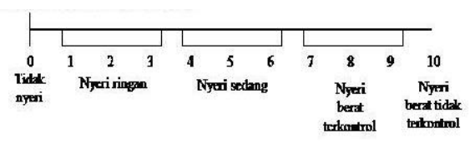
Gambar 2. 1 Skala Intensitas Nyeri Deskriptif

- Skala penilaian nyeri numerik
Skala penilaian numerik (Numerical Rating Scales-NRS) lebih digunakan sebagai pengganti alat pendeskripsi data. Dalam hal ini, pasien menilai nyeri dengan menggunakan skala 0-10. Skala paling efektif digunakan saat mengkaji intensitas nyeri sebelum dan setelah intervensi terapeutik.

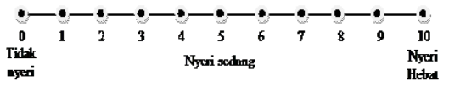
Gambar 2. 2 Skala Nyeri Numerik

- Skala analog visual
Skala analog visual (Visual Analog Scale-VAS) tidak melabel subdivisi. VAS merupakan suatu garis lurus, yang mewakili intensitas nyeri terus-menerus dan pendeskripsi verbal pada setiap ujungnya.
Pasien akan diminta untuk memberi tanda di garis tersebut, untuk menggambarkan posisi rasa nyeri. Selanjutnya ukur jarak antara titik awal garis hingga ke tanda yang diberikan pasien.
Semakin pendek jaraknya, maka rasa nyeri yang dirasakan dianggap semakin ringan. Sebaliknya, jika jaraknya semakin besar, maka rasa nyeri yang dirasakan berarti cukup parah. Skala ini memberi pasien kebebasan penuh untuk mengidentifikasi keparahan nyeri. VAS merupakan pengukuran keparahan nyeri yang lebih sensitif karena pasien dapat mengidentifikasi setiap titik pada rangkaian daripada dipaksa memilih satu kata atau satu angka.
Gambar 2. 3 Skala Nyeri Analog Visual
- Derajat nyeri
Derajat nyeri digunakan untuk menilai skala intensitas nyeri yang dirasakan oleh penderita. Berbagai cara dipakai untuk mengukur derajat nyeri, cara yang sederhana dengan menentukan derajat nyeri secara kualitatif yaitu :
            - Nyeri Ringan
Nyeri ringan adalah nyeri yang hilang timbul, terutama sewaktu melakukan aktivitas sehari-hari dan hilang pada waktu tidur.
            - Nyeri Sedang
Nyeri sedang adalah nyeri terus menerus, aktivitas terganggu, yang hanya hilang apabila penderita tidur.
            - Nyeri Hebat
Nyeri hebat adalah nyeri yang berlangsung terus menerus sepanjang hari, penderita tidak dapat tidur atau sering terjaga oleh gangguan nyeri sewaktu tidur (Mardana & Tjahya, 2017).
- Tipe dan Karakteristik Nyeri
Menurut (Lukman & Ningsih, 2012) Karakteristik nyeri dibedakan menjadi beberapa yaitu:

- Berdasarkan durasi
Tabel 2. 5 Nyeri Berdasarkan Durasi
No |  | Nyeri Akut | Nyeri Kronis
1 | Peristiwa baru, tiba – tiba, durasi singkat |  |  | Pengalaman nyeri menetap salama 6 bulan.
2 | Berkaitan dengan penyakit akut operasi, pengobatan dan trauma |  |  | Intensitas nyeri sukar diturunkan
3 | Sifat nyeri jelas dan besar kemungkinan untuk hilang |  |  | Sifatnya kurang jelas dan kecil kemungkinan untuk hilang
4 | Timbul akibat stimulus lansung terhadap rangsangan nokius, seperti inflamasi dan mekanik |  |  | Nyeri dapat meningkat
5 | Biasanya bersifat sementara, sampai dengan waktu penyembuhan |  |  | a. nyeri kronis maligna, jika nyeri b.d kanker dan penyakit progresif  b. nyeri kronis non – maligna, nyeri akibat kerusakan jaringan setelah penyembuhan penyakit non-progresif
6 | Area nyeri dapat diketahui, nyeri cepat berkurang. |  |  | Area nyeri tidak mudah diidentifikasi.

- Berdasarkan Intensitas
Nyeri digolongkan menjadi nyeri hebat, nyeri sedang dan nyeri ringan. Skala nyeri yang umum digunakan adalah Mc.Gill “The present Paint Intensity” dengan skala 1 – 5. Cara lebih mudah dengan skala 1 -10 (Analog Visual Skala) dengan menyatakan sejauh mana nyeri yang dirasakan.
- Berdasarkan Transmisi
- Nyeri Menjalar: terjadi pada bidang yang luas dan pada struktur yang terbentuk dari embrionik dermatoma yang sama.
- Nyeri Rujukan: nyeri bergerak dari suatu daerah ke daerah lain.
- Berdasarkan Sumber
Tabel 2. 6 Nyeri Berdasarkan Sumber
Karakteristik | Jenis Nyeri
 | Somatis |  | Viseral
 | Superfisial | Dalam
Kualitas | Menusuk, tajam, membakar | Tajam, tumpul, terus menerus | Tajam, tumpul, nyeri tonus, kejang
Lokalisasi  Menjalar | Jelek | Jelek | Jelek
Stimulus | Tidak | Tidak | Tidak
Reaksi actual | Tidak | Ya | Ya
Refleks kontraksi otot | Ya | Ya | Ya

- Berdasarkan Penyebab
- Termik, dikarenakan perbedaan suhu esktrem.
- Kimia, dikarenakan bahan/zat kimia.
- Mekanik, dikarenakan trauma fisik.
- Elektrik, dikarenakan aliran listrik.
- Psikogenik, nyeri yang tanpa diketahui adanya kerusakan fisik, bersifat psikologis.
- Neurologik, disebabkan oleh kerusakan syaraf.

- Tanda dan Gejala
Menurut (PPNI, 2017), Data mayor dan data minor pada nyeri akut antara lain:
Tabel 2. 7 Tanda dan Gejala Mayor Minor Nyeri Akut
Gejala dan Tanda Mayor Subjektif  - Mengeluh nyeri | Objektif  - Tampak meringis  - Bersifat protektif (misalnya waspada, posisi menghindari nyeri)  - Gelisah  - Frekuensi nadi meningkat  - Sulit tidur
Gejala dan Tanda Minor Subjektif  - Tidak ditemukan data subjektif | Objektif  - Tekanan darah meningkat  - Pola nafas berubah  - Nafsu makan berubah  - Proses berpikir terganggu  - Menarik diri  - Berfokus pada diri sendiri  - Diaforesis

- Faktor yang mempengaruhi
Menurut (LeMone et al., 2016) Faktor yang mempengaruhi nyeri yaitu:
- Usia
Usia merupakan salah satu variable yang berpengaruh terhadap sensasi nyeri seseorang, khususnya pada bayi dan dewasa akhir karena usia mereka lebih sensitive terhadap penerimaaan rasa sakit. Pada lansisa presepsi nyeri berkurang akibat perubahan patologisyang berhubungan dengan beberapa penyakit.
- Jenis Kelamin
Wanita memiliki ambang batas nyeri yang lebih rendah dan mengalami intensitas nyeri yang lebih sering.
- Pengaruh Sosial budaya
Respon nyeri dipengaruhi oleh lingkungan keluarga, komunitas serta budaya. Hal ini memperngaruhi perilaku, ekspresi nyeri. Budaya mengajarkan individu seberapa besar nyeri harus ditoleransi.
- Pengaruh Psikologis
Intensitas nyeri dipengaruhi oleh perhatian, harapan dan sugesti. Sensasi nyeri dapat dihambat oleh konsentrasi yang sering. Tidak atau adanya dukungan orang lain yang benar – benar peduli terhadap penanganan nyeri dapat mengubah status emosi dan persepsi nyeri.
- Layanan Antardisiplin
Pengurangan nyeri yang efektif berasal dari kolaborasi antar pasien serta tim kesehatan. Salah satunya pemberian analgesik jangka pendek.
- Pengalaman nyeri sebelumnya
Pengalaman masa lalu juga berpengaruh terhadap persepsi nyeri individu dan kepekaannya terhadap nyeri. Individu yang pernah mengalami nyeri atau menyaksikan penderitaan orang terdekatnya saat mengalami nyeri cenderung merasa terancam dengan peristiwa nyeri yang akan terjadi dibandingkan individu lain yang belum pernah mengalaminya. Selain itu, keberhasilan atau kegagalan metode penanganan nyeri sebelumnya juga berpengaruh terhadap harapan individu yang terhadap penangan nyeri saat ini.
- Penatalaksanaan Nyeri
- Penatalaksanaan Farmakologi
Penatalaksanaan nyeri secara farmakologi melibatkan penggunaan opiat (narkotik), nonopiat/ obat AINS (anti inflamasi nonsteroid), obat-obat adjuvans atau koanalgesik. Analgesik opiat mencakup derivat opium, seperti morfin dan kodein. Narkotik meredakan nyeri dan memberikan perasaan euforia. Semua opiat menimbulkan sedikit rasa kantuk pada awalnya ketika pertama kali diberikan, tetapi dengan pemberian yang teratur, efek samping ini cenderung menurun.
Opiat juga menimbulkan mual, muntah, konstipasi, dan depresi pernapasan serta harus digunakan secara hati-hati pada pasien yang mengalami gangguan pernapasan (Berman, 2009).
Nonopiat (analgesik non-narkotik) termasuk obat AINS seperti aspirin dan ibuprofen. Nonopiat mengurangi nyeri dengan cara bekerja di ujung saraf perifer pada daerah luka dan menurunkan tingkat mediator inflamasi yang dihasilkan di daerah luka. (Berman, 2009).
Analgesik adjuvans adalah obat yang dikembangkan untuk tujuan selain penghilang nyeri tetapi obat ini dapat mengurangi nyeri kronis tipe tertentu selain melakukan kerja primernya. Sedatif ringan atau obat penenang, sebagai contoh, dapat membantu mengurangi spasme otot yang menyakitkan, kecemasan, stress, dan ketegangan sehingga pasien dapat tidur nyenyak. Antidepresan digunakan untuk mengatasi depresi dan gangguan alam perasaan yang mendasarinya, tetapi dapat juga menguatkan strategi nyeri lainnya (Berman, et al. 2009).
- Penatalaksanaan Non Farmakologi
Nyeri dapat diatasi dengan terapi farmakologi dan terapi non farmakologi yaitu teknik relaksasi, massage, kompres, terapi musik, distraksi, dan guided imaginary (Smeltzer et al., 2008).
Teknik non farmakologi merupakan salah satu intervensi keperawatan secara mandiri untuk mengurangi nyeri yang dirasakan oleh pasien. Teknik relaksasi memberikan individu kontrol diri ketika nyeri muncul dan dapat digunakan pada seseorang sehat ataupun sakit (Perry & Potter, 2005).
Kompres dingin dapat menurunkan prostaglandin yang meningkatkan sensitivitas reseptor rasa sakit dan zat-zat lain pada tempat luka dengan menghambat proses inflamasi. Selain itu, kompres dingin juga bisa mengurangi pembengkakan dan peradangan dengan menurunkan aliran darah ke area (efek vasokonstriksi).
Menurut (Andarmoyo, 2013) pemberian terapi kompres dingin dapat menurunkan prostaglandin yang memperkuat sensitivitas reseptor nyeri dan subkutan lain pada tempat yang mengalami cedera dengan menghambat proses inflamasi dan merangsang pelepasan endorphin. Kompres dingin menurunkan transmisi nyeri melalui serabut A-delta dan serabut C yang berdiameter kecil serta mengaktivasi transmisi serabut saraf A-beta yang lebih cepat dan besar.
Teknik non farmakologi banyak digunakan untuk mengatasi nyeri pada pasien fraktur, selain itu terapi non farmakologi tidak memiliki efek samping.

BAB III
METODOLOGI STUDI KASUS

Rancangan Studi Kasus
Karya tulis ilmiah ini menggunakan metode deskriptif, penulis menggambarkan hasil asuhan keperawatan dengan memfokuskan salah satu masalah yaitu gangguan nyeri akut pada pasien post operasi fraktur tertutup. Karya tulis ilmiah ini menggunakan pendekatan studi kasus.
Studi kasus merupakan metode penelitian yang dilakukan dengan meneliti suatu masalah secara rinci dengan melakukan penggalian informasi pada subjek agar dapat memperoleh pemahaman lebih mendalam lagi. Tujuan dari pendekatan studi kasus pada karya tulis ilmiah ini yaitu untuk menggambarkan Asuhan Keperawatan pada Pasien Post Operasi Fraktur dengan Gangguan Nyeri Akut.

Subyek Studi Kasus
Subjek studi kasus pada karya tulis ilmiah ini adalah mengelola asuhan keperawatan satu pasien yang mengalami post operasi fraktur dengan masalah nyeri.

Instrumen
- Pengumpulan Data
Pengumpulan data dari hasil wawancara, observasi, dan pemeriksaan fisik kemudian dibuat hasil dokumentasi dengan menggunakan format asuhan keperawatan dan format SOP sebagai berikut:
- Format Asuhan Keperawatan
- PENGKAJIAN
A. Pengumpulan data
- Identitas Pasien
- Identitas Penanggung Jawab
- Riwayat Kesehatan
- Riwayat Kesehatan Sekarang
- Keluhan utama saat masuk RS
Menguraikan saat keluhan pertama dirasakan, tindakan yang dilakukan, sampai pasien datang ke RS, tindakan yang sudah dilakukan di rumah sakit samapai pasien menjalani perawatan.
- Keluhan utama saat dikaji
Keluhan yang paling dirasakan oleh pasien saat dikaji, diuraikan dalam konsep P Q R S T

- Riwayat Kesehatan Dahulu
Riwayat kesehatan yang berhubungan atau memperberat keadaan penyakit saat ini. Termasuk faktor predisposisi.
- Riwayat Kesehatan Keluarga
- Jika sakit penyakit menular buat struktur keluarga yang tinggal serumah.
- Jika ada riwayat penyakit keturunan buat genogram tiga generasi.
- Pola Aktivitas Sehari-hari
Bandingkan ADL antara kondisi sehat dan sakit: nutrisi, eliminasi, personal hygiene, istirahat tidur, aktifitas dan gaya hidup pasien.
- Pemeriksaan Fisik
- Sistem Pernafasan
- Sistem kardiovaskular
- Sistem pencernaan
- Sistem persyarafan
- Sistem endokrin
- Sistem genitourinaria
- Sistem musculoskeletal
- Sistem integumen dan imunitas
- Wicara dan THT
- Sistem penglihatan

- Data Psikologis
Berisikan status emosi, kecemasan, pola koping, gaya komunikasi, konsep diri.
- Data Sosial
Berisikan hubungan dan pola interaksi dengan keluarga dan masyarakat.
- Data Spritual
Mengidentifikasi tentang keyakinan hidup, optimism terhadap kesembuhan penyakit, gangguan dalam melaksanakan ibadah.
- Data Penunjang
Dicatat semua prosedur diagnostik dan lab yang dijalani pasien. Hasil ditulis kan termasuk nilai rujukan. Tulis cukup 3 kali pemeriksaan terakhir secara berturut-turut.
- Program dan Rencana Pengobatan
- Analisa Data
Analisis data dilakukan menggunakan instrument lembar observasi dengan membandingkan hasil skala nyeri (Numeric Rating Scale) sebelum dan sesudah diberikan kompres dingin pada pasien post operasi fraktur.
- Diagnosa Keperawatan
Daftar diagnosa keperawatan yang sudah diurutkan sesuai prioritas masalah.
- Perencanaan
Perencanaan dibuat menggunakan format sesuai dengan pedoman asuhan keperawatan dengan berisi diagnosa keperawatan, intervensi, dan rasional. Rumusan tujuan mengandung konsep SMART dan mengandung kriteria indikator diagnosa keperawatan teratasi.
- Pelaksanaan
Pelaksanaan pemberian kompres dingin ini diberikan pada pasien post operasi fraktur yang dilakukan menggunakan kirbat es yang diisikan es dan garam agar es tidak mudah cair, dialasi pengalas dan handuk, lalu dikompres selama 15 - 20 menit, sebanyak 1x/ hari selama 5 hari.
- Evaluasi
- Evaluasi formatif dituliskan sebagai hasil suatu tindakan, dicatat dalam format tindakan keperawatan.
- Evaluasi sumatif berupa evaluasi pemecahan diagnose keperawatan dibuat dalam bentuk catatan perkembangan (SOAPIER) yang dibuat apabila :
- Kerangka waktu ditujuan tercapai
- Diagnosa telah teratasi sebelum waktu di tujuan
- Terjadi perubahan konsidi
- Muncul masalah baru

- Format SOP
SOP Tindakan keperawatan menggunakan SOP Kompres Dingin
PROSEDUR:
- Pastikan kebutuhan pasien untuk memberi kompres dingin
- Persiapan pasien:
- Sampaikan salam (Lihat SOP Komunikasi Terapeutik)
- Beritahu pasien tentang prosedur tindakan yang akan dilakukan
- Persiapan alat:
- Kirbat es dan sarungnya
- Pengalas dan handuk
- Mangkuk berisi potongan es
- Satu sendok kecil garam untuk menjadikan es tahan lama
- Sebelum dimasukkan ke dalam kirbat, potongan es dicelupkan dulu ke dalam air untuk menghilangkan ujung-ujungnya yang runcing
- Masukkan potongan-potongan es ke dalam kirbat es kira-kira 2/3 bagian. Udara dikeluarkan kemudian ditutup.
- Cek adakah kebocoran pada kirbat es
- Kirbat es diberi sarung
- Pelaksanaan
- Cuci tangan (lihat SOP Cuci Tangan)
- Bantu pasien posisi yang
- Ukur skala nyeri pasien menggunakan NRS
- Pengalas dan handuk dipasang
- Kirbat es dipasang pada bagian tubuh yang memerlukan
- Perhatikan respon pasien
- Perhatikan kulit di sekitar pemasangan kirbat es (apakah ada kemerahan akibat iritasi)
- Lakukan kompres selama 15-20 menit dengan gerakan sirkular agar tidak terjadi frostbite
- Jika telah selesai tindakan kompres dingin, angkat pengalas dan handuk
- Atur kembali posisi pasien
- Ukur kembali skala nyeri menggunakan NRS
- Rapikan alat-alat
- Sampaikan salam terminasi (Lihat SOP Komunikasi Terapeutik)
- Cuci tangan
- Dokumentasikan hasil tindakan
- Rencana tindak lanjut
- Alat ukur
Menggunakan alat ukur Numerical Rating Scales (NRS) dengan menggunakan skala 0-10. Skala paling efektif digunakan saat mengkaji intensitas nyeri sebelum dan setelah intervensi.
Keterangan :
0 = tidak nyeri
1-3 = nyeri ringan
4-6 = nyeri sedang
7-10 = nyeri hebat
Indikasi Nyeri :
- 0 = Tidak nyeri.
- 1-3 = Nyeri ringan. Nyeri dapat ditahan, dan pasien dapat berkomunikasi dengan baik.
- 4-6 = Nyeri sedang. Pasien mendesis, menyeringai, dapat mendeskripsikan, memerlukan usaha untuk menahan nyeri, mengikuti perintah dengan baik dan dapat menunjukan lokasi nyeri.
- 7-10 = Nyeri hebat. Nyeri tidak dapat ditahan, pasien tidak dapat mengikuti perintah, tidak dapat mengalokasikan nyeri, tidak dapat mendeskripsikan, distraksi dan tidak dapat diatasi dengan alih posisi nafas panjang.
- Uji Validitas dan Uji Reliabel
Uji Validutas dan Uji Reliabel pada Numeric Rating Scale Berdasarkan penelitian yang dilakukan oleh Li, Liu dan Herr dalam Swarihadiyanti (2014) yang diaplikasikan pada pasien pasca bedah menunjukkan validitas yang baik dengan menggunakan uji validitas intraclass correlation coefficients (ICCs) skala nyeri NRS (Numeric Rating Scale) menunjukkan hubungan kekuatan atau validitas 0,90. Sedangkan pada penelitian Li, Liu & Herr dalam Swarihadiyanti (2014) nilai uji reliabilitas menunjukkan lebih dari 0,95. Oleh karena itu, kuesioner NRS menunjukkan valid dan reliabel.
- Analisa Data
Analisa data dalam studi kasus ini dilakukan sejak studi kasus di lapangan dan dikumpulkan untuk kemudian dikelompokkan menjadi data subjektif dan data objektif, lalu merumuskan masalah, menegakkan diagnosa, membuat intervensi, melakukan implementasi dan evaluasi. Sehingga asuhan keperawatan dapat dianalisis secara lengkap dan tepat.

Metode Pengumpulan Data
Metode pengumpulan data yang digunakan dalam asuhan keperawatan ini menggunakan beberapa metode yaitu:
- Wawancara
Wawancara adalah metode pengumpulan data dalam bentuk personal yang dilaksanakan oleh pewawancara. Bentuk yang paling umum adalah personal atau face-to-face, pewawancara bekerja secara langsung dengan responden untuk menanyakan dan mencatat respon dari responden (Swarjana, 2015).
Wawancara yang dilakukan menggunakan format pengkajian asuhan keperawatan pada pasien post operasi fraktur dari buku panduan praktik klinik keperawatan medikal bedah di Jurusan Keperawatan Bandung Poltekkes Kemenkes Bandung.
- Observasi
Metode observasi adalah metode pengumpulan data tentang perilaku manusia. Perilaku yang diobservasi mungkin pasien atau orang-orang yang mendapatkan treatment atau pelayanan atau implementasi dari sebuah kebijakan (Swarjana, 2015).
Observasi dalam penelitian ini yaitu dengan melakukan pengamatan langsung di lapangan untuk mengetahui kondisi pasien sebelum dan sesudah diberikan asuhan keperawatan. Bentuk observasi yang digunakan dalam studi kasus ini adalah observasi catatan berkala, bentuk observasi ini mencatat gejala secara berurutan menurut waktu namun tidak terus menerus (menggunakan daftar yang memuat nama observer disertai jenis gejala yang diamati).
- Pemeriksaan Fisik
Pemeriksaan fisik adalah salah satu prosedur yang biasa dilakukan perawat untuk mendiagnosis penyakit. Hasil pemeriksaan ini kemudian digunakan untuk merencanakan perawatan lanjutan. Penulis akan melakukan pemeriksaan fisik dengan pendekatan IPPA (Inspeksi, Palpasi, Perkusi, Auskultasi) pada semua sistem tubuh pasien (Fadli, 2022).

- Studi Dokumentasi
Pada studi dokumentasi, pengumpulan data diperoleh dengan melihat keadaan pasien dan menganalisis dokumen-dokumen hasil dari pemeriksaan diagnostik dan data yang relevan. Dokumentasi dilakukan setelah melakukan asuhan keperawatan pada setiap hari berupa catatan status perkembangan, laporan hasil laboratorium, radiologi dan lainnya. Pengumpulan data ini digunakan untuk menegakkan diagnosis maupun perkembangan status kesehatan pasien.

Tempat dan Waktu Studi Kasus
Studi kasus ini dilaksanakan di Rumah Sakit Umum Daerah Al-Ihsan yang beralamat di Jl. Kiastramanggala, Balaendah, Kec. Balaendah, Kab. Bandung, Jawa Barat, Di ruang Zaid Bin Said.
Waktu pelaksanaan studi kasus dilakukan selama 5 hari yaitu tanggal 11-15 April 2023 yaitu selama Praktik Klinik Keperawatan Komprehensif dari mulai tanggal 10 – 19 April 2023.

Etika Studi Kasus
- Inform Consent (Kesepakatan)
Informed Consent adalah suatu bentuk persetujuan diantara penulis dengan pasien dengan memberikan lembar persetujuan sebelum dilakukan penelitian terhadap pasien.
Inform Consent yang dilakukan adalah sebelum melakukan asuhan keperawatan penulis terlebih dahulu menjelaskan kepada pasien dan keluarga apa yang akan penulis lakukan, pasien dan keluarga mengerti dan selanjutnya pasien/keluarga menandatangani form inform consent yang penulis berikan
- Anonimity (Tanpa Nama)
Dalam penyusunan studi kasus ini, penulis tidak mencantumkan nama pasien secara lengkap, melainkan dengan mencantumkan inisial.
- Confidentiality (Kerahasiaan)
Kerahasiaan dalam studi kasus ini bertujuan untuk memberikan jaminan kepada pasien bahwa semua bentuk informasi yang telah diperoleh dijaga kerahasiaannya.

BAB IV
HASIL STUDI KASUS DAN PEMBAHASAN

Hasil Studi Kasus
Studi kasus ini di uraikan tentang Asuhan Keperawatan pada Nn. C dengan Post Operasi Fraktur di Ruang Zaid Bin Said RSUD Al-Ihsan yang dilaksanakan pada tanggal 11 April – 15 April 2023. Hasil studi kasus berupa asuhan keperawatan pada pasien post operasi fraktur dengan gangguan nyeri akut. Pelaksanaan asuhan keperawatan dilakukan selama 5 hari perawatan yaitu 2 hari di rumah sakit dan 3 hari dirumah pasien. Asuhan keperawatan ini dilakukan dari pengkajian, diagnosa keperawatan, perencanaan, implementasi, dan evaluasi.

Hasil Pengkajian Fokus Studi
  - Pengumpulan Data
Tabel 4. 1 Hasil Pengumpulan Data
No | Aspek yang dikaji | Hasil
1 | Identitas Pasien  Nama:  Umur :  Pendidikan :  Pekerjaan :  Diagnosa Medis : | Nn. C  23 thn  SMK  Karyawan Swasta  Post ORIF Fraktur Femur Dextra
2 | Riwayat Kesehatan  Keluhan Utama :  Keluhan Saat Dikaji :  Riwayat Kesehatan Dahulu :  Riwayat Kesehatan Sekarang : | Pasien mengeluh nyeri pada bagian paha kanan.  Pasien mengatakan tanggal 08 April 2023 pada malam hari sekitar pukul 23.00 WIB pasien mengalami tabrakan. Saat pertama kali pasien tabrakan, pasien langsung dibawa ke IGD RSUD Al-Ihsan oleh supir taxi karena kedua orangtuanya belum tahu jika pasien mengalami tabrakan, setelah masuk IGD pasien baru memberitahukan kedua orangtuanya. Pasien di IGD selama satu hari lalu dipindahkan keruang rawat inap dan menjalankan tindakan operasi pada tanggal 10 April 2023.  Pasien mengatakan bahwa pasien merasakan nyeri pada bagian paha kanan bekas operasi, nyeri yang dirasa seperti ditusuk-tusuk dan panas, pasien mengatakan nyerinya bertambah saat banyak gerak dan nyerinya berkurang saat diistirahatkan, pasien juga mengatakan nyeri yang dirasakan berada pada skala 9 (0-10) dan dirasakan hilang timbul. Keluarga pasien mengatakan kegiatan pasien dibantu oleh keluarga dan perawat seluruhnya.  Pasien dan keluarga mengatakan bahwa pasien tidak pernah dirawat sebelumnya serta tidak memiliki riwayat penyakit yang diderita sebelumnya.  Pasien dan keluarga mengatakan bahwa pasien tidak memiliki Riwayat penyakit menular seperti tbc, hepatitis b, HIV, AIDS. Pasien dan keluarga juga mengatakan bahwa pasien tidak memiliki riwayat penyakit keturunan yang diderita seperti asma, hipertensi, diabetes mellitus.
3 | Pola Aktivitas | Sebelum sakit pasien mampu melakukan aktivitasnya secara mandiri, setelah sakit pasien dibantu penuh dalam melakukan aktivitasnya oleh keluarga dan perawat.

  - Hasil Pemeriksaan Fisik pada Sistem Terkait
Tabel 4. 2 Pemeriksaan Fisik
No | Aspek yang dikaji | Hasil
1 | Keadaaan Umum | Pasien tampak meringis kesakitan dan paha bagian kanan dibidai menggunakan perban elastis
2 | Kesadaran :  Glasgow Coma Scale :  Tekanan Darah :  Nadi :  Kekuatan Otot :  Ekstremitas kanan atas  Ekstremitas kanan bawah  Ekstremitas kiri atas  Ekstremitas kiri bawah | Composmentis  E4 V5 M6 (15)  120/80 mmHg  80x/mnt  5  2  5  5
3 | Data Psikososial | Pasien berhubungan baik dengan keluarga, masyarakat, dan tenaga kesehatan di rumah sakit, pada saat dirumah sakit pasien ditemani oleh ayah dan ibunya.
4 | Hasil Rontgen | 08 April 2023  11 April 2023  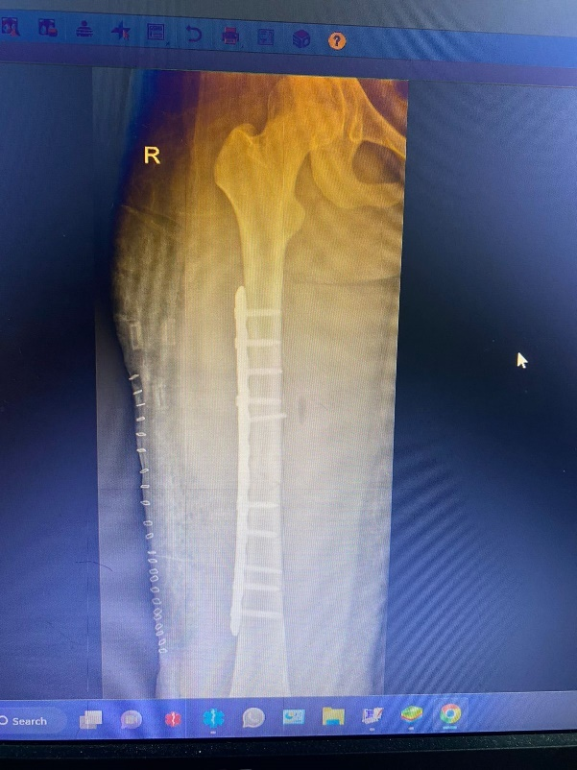
5 | Program terapi : | Rumah Sakit :  Ceftriaxone 2x1gr IV (06.00, 18.00 WIB) ,  Katerolac 2x30mg IV (06.00, 18.00 WIB) ,  Omeprazole 1x40mg IV (06.00 WIB) ,  Anbacim 2x250mg oral (06.00, 18.00 WIB) ,  Kalnex 2x250mg Oral (06.00, 14.00, 22.00 WIB) ,  Rumah :  Cefixime 2x200mg oral (12.00, 20.00 WIB) ,  Cal-95 1x1 tablet oral (12.00 WIB) ,  Diclofenac sodium 2x50mg oral (12.00, 20.00 WIB)

Gambaran Diagnosa Keperawatan
Dirumuskan diagnosa keperawatan utama yang sesuai topik bahasan berdasarkan hasil pengkajian dan analisa data yang terlampir terhadap pasien sebagai berikut :
Tabel 4. 3 Hasil Diagnosa Keperawatan
Diagnosa Keperawatan
Nyeri akut berhubungan dengan tindakan ORIF ditandai dengan :
DS :
- Pasien mengeluh nyeri.
- Pasien mengatakan skala nyeri 9 (0-10).
- Pasien mengatakan nyeri dirasakan pada bagian paha kanan.
- Pasien mengatakan nyeri dirasakan hilang timbul, seperti ditusuk-tusuk dan panas.
- Pasien mengatakan nyeri berkurang ketika diistirahatkan dan semakin bertambah ketika digerakan.
- Pasien mengatakan telah dilakukan operasi pemasangan pen pada tanggal 10 April 2023.
DO :
- Pasien tampak meringis ketika kaki kanan digerakan.
- Kaki kanan pasien tampak dibidai menggunakan perban elastis.
- Hasil rontgen 08 April 2023 adalah fraktur femur.
- TD ; 120/80 mmhg
- N: 80x/mnt
- RR: 20x/mnt
- S: 36°C
- SpO2 : 97%
Gangguan Mobilitas Fisik berhubungan dengan tindakan ORIF ditandai dengan :
DS :
- Pasien mengatakan nyeri saat menggerakkan kaki bagian kanan.
- Keluarga pasien mengatakan bahwa pasien dibantu seluruhnya saat melakukan aktivitas.
DO :
- Kekuaan otot pada kaki kanan pasien 2 (0-5).
- Rentang gerak pasien pada kaki kanan menurun.
- Pasien bergerak secara terbatas.
Gangguan Integritas Kulit berhubungan dengan pemasangan plate dan scrow ditandai dengan :
DS :
- Pasien mengatakan sudah melakukan operasi pemasangan pen pada bagian paha kanan.
- Pasien mengatakan nyeri pada area sekitar luka.
DO :
- Tampak luka bekas operasi pada bagian paha kanan
Defisit perawatan diri berhubungan dengan tindakan ORIF ditandai dengan :
DS :
- Pasien mengeluh nyeri di bagian kaki kanan.
- Pasien mengatakan aktivitasnya terganggu.
- Keluarga pasien mengatakan bahwa pasien dibantu melakukan kebersihan diri seperti mandi, gosok gigi, dan keramas.
DO :
- Terdapat luka post operasi fraktur di kaki kanan pasien.
- Pasien dibantu saat melakukan kebersihan diri.

Gambaran Perencanaan
Berdasarkan diagnosa keperawatan yang diangkat, penulis merencanakan tindakan keperawatan sebagai berikut :
Tabel 4. 4 Hasil Perencanaan Keperawatan
No |  | Diagnosa Keperawatan | Tujuan | Intervensi | Rasional
1. | Nyeri akut berhubungan dengan tindakan ORIF ditandai dengan  DS : pasien mengeluh nyeri, pasien mengatakan skala nyeri 9 (0-10), pasien mengatakan nyeri dirasakan pada bagian paha kanan, pasien mengatakan nyeri dirasakan hilang timbul rasa nyeri seperti ditusuk-tusuk dan panas, pasien mengatakan nyeri berkurang ketika diistirahatkan dan semakin bertambah ketika digerakan, pasien mengatakan telah dilakukan operasi pemasangan pen pada tanggal 10 April 2023.  DO : pasien tampak meringis ketika kaki kaki kanan digerakan, kaki kanan pasien tampak dibidai menggunakan perban elastis, hasil rontgen 08 April 2023 adalah fraktur femur, TD 120/80 mmHg, Nadi 80x/menit, respirasi 20x/menit, suhu 36˚C, SpO₂ 97% |  | Setelah dilakukan tindakan keperawatan selama 5 x 8 jam, diharapkan nyeri akut dapat berkurang dengan kriteria hasil:  - Pasien mengatakan nyeri berkurang.  - Skala nyeri berkurang dari 9 menjadi 6 (0-10).  - Pasien tampak tidak meringis  - Pasien mampu mengenali nyeri (skala, intensitas, dan tanda nyeri)  - Mampu mengontrol nyeri (mengetahui penyebab) | Observasi :  - Monitor TTV.  - Kaji nyeri skala (0-10) secara komprehensif mulai dari lokasi, karakteristik, dan frekuensi.  Terapeutik :  - Lakukan kompres dingin selama 15-20 menit.  Edukasi :  - Ajarkan distraksi (relaksasi nafas dalam).  - Anjurkan melakukan teknik nonfarmakologis ketika nyeri timbul.  Kolaborasi :  - Pemberian obat analgesic sesuai program katerolac IV 2x30 mg.  - Pemberian obat sesuai program omeprazole IV 1x40 mg. | Observasi :  - TTV menjadi tanda terjadinya penurunan dan peningkatan nyeri.  - Nyeri merupakan respon subjektif yang dapat dikaji dengan menggunakan skala nyeri.  Terapeutik :  - Kompres dingin mengakibatkan pembuluh darah mengecil (vasokontriksi) sehingga menurunkan aliran darah ke daerah yang mengalami cidera, mencegah terbentuknya edema dan mengurangi inflamasi.  Edukasi :  - Teknik nonfarmakologi distraksi (relaksasi nafas dalam) dapat meningkatkan asupan oksigen untuk menurunkan nyeri.  - Kemandirian pasien dalam mengurangi nyeri dengan respon positif.  Kolaborasi :  - Diberikan untuk menurunkan nyeri atau spasme otot.  - Menurunkan mual efek samping dari obat ceftriaxone.
2. |  | Gangguan mobilitas fisik berhubungan dengan tindakan ORIF ditandai dengan  DS : pasien mengatakan nyeri saat menggerakkan kaki bagian kanan, keluarga pasien mengatakan bahwa pasien dibantu seluruhnya saat melakukan aktivitas.  DO : kekuatan otot pada kaki kanan pasien 2 (0-5), rentang gerak pasien pada kaki kanan menurun, pasien bergerak secara terbatas. | Setelah dilakukan tindakan keperawatan selama 5 x 8 jam, diharapkan gangguan mobilitas fisik dapat berkurang dengan kriteria hasil:  - Pasien mengatakan nyeri berkurang.  - Kekuatan otot pada kaki kanan meningkat 3 (0-5).  - Pasien tampak tidak meringis. | Observasi :  - Observasi kekuatan otot pada ekstermitas.  - Kaji kemampuan pasien dalam mobilisasi.  Terapeutik :  - Bantu pasien melakukan ROM pasif maupun aktif 2x/hari selama 15 menit.  - Bantu pasien dalam melakukan akivitas, seperti makan, minum, dan kebersihan diri.  Edukasi :  - Anjurkan keluarga terlibat dalam pemenuhan ADL.  Kolaborasi :  - Kolaborasi pelaksanaan fisioterapi sesuai indikasi. | Observasi :  - Mengetahui kekuatan otot pasien apakah mengalami penurunan atau tidak.  - Mengetahui kemampuan pasien untuk mobilisasi.  Terapeutik :  - Aktifitas rentang gerak (ROM) dapat meningkatkan kekuatan otot sehingga otot terhindar dari kekakuan.  - Untuk memenuhi kebutuhan sehari-hari pasien.  Edukasi :  - Partisipasi keluarga sangat penting untuk mempermudah proses keperawatan dan penyembuhan.  Kolaborasi :  - Kerjasama dengan fisioterapis perlu untuk menyusun program aktivitas fisik secara individual.
3. |  | Gangguan integritas kulit berhubungan dengan pemasangan traksi pen ditandai dengan  DS : pasien mengatakan sudah melakukan operasi pemasangan pen pada bagian paha kanan, pasien mengatakan nyeri pada area sekitar luka.  DO : tampak luka bekas operasi pada bagian paha kanan. | Setelah dilakukan tindakan keperawatan selama 5 x 8 jam, diharapkan  diharapkan integritas kulit pasien membaik dengan kriteri hasil:  - Tidak nyeri  - Tidak terdapat perdarahan  - Tidak terdapat hematoma  - Tidak ada tanda-tanda infeksi  - Luka pasien bersih  - Bekas luka membaik | Observasi :  - Observasi luka : lokasi, dimensi, karakteristik.  - Observasi keadaan kulit insersi pen.  Terapeutik :  - Pertahankan tempat nyaman dan aman (kering, bersih, alat tenun kencang, bantalan tumit).  - Lakukan cuci tangan sebelum kontak dengan pasien  - Ganti balutan dan lakukan perawatan luka.  Edukasi :  - Anjurkan pasien untuk menggunakan pakaian yang longgar.  - Anjurkan menghindari terpapar suhu ekstrim.  Kolaborasi :  - Pemberian obat sesuai program ceftriaxone IV 2x1g. | Observasi :  - Mengobsevasi luka pasien dapat mengetahui seberapa parahnya luka tersebut dan dapat mengatasi masalah tersebut dengan tepat.  - Menilai perkembangan masalah pasien.  Terapeutik :  - Menurunkan risiko kerusakan abrasi kulit yang lebih luas.  - Cuci tangan dapat memotong rantai infeksi  - Mencegah adanya pertumbuhan kuman penyebab infeksi.  Edukasi :  - Pakaian yang longgar dapat membuat pasien nyaman dan dapat mengurangi kontak gesekan ke kulit.  - Suhu ekstrim dapat mengganggu pemulihan kulit dan dapat merusak jaringan pada kulit yang sensitif.  Kolaborasi :  - Untuk mengurangi resiko infeksi bakteri dengan menghambat pertumbuhan bakteri
4. |  | Defisit perawatan diri berhubungan dengan tindakan ORIF ditandai dengan DS : pasien mengeluh nyeri dibagian kaki kanan, pasien mengatakan aktivitasnya terganggu, keluarga pasien mengatakan bahwa pasien dibantu melakukan kebersihan diri seperti mandi, gosok gigi, dan keramas. DO : terdapat luka post operasi fraktur di kaki kanan pasien, pasien dibantu saat melakukan kebersihan diri. | Setelah dilakukan tindakan keperawatan selama 5 x 8 jam, diharapkan defisit perawatan diri dapat berkurang dengan kriteria hasil:  - Keluarga mampu memenuhi kebersihan diri pada pasien.  - Keluarga mampu mempertahankan kebersihan pasien | Observasi :  - Identifikasi kebiasaan aktivitas perawatan diri pada pasien.  - Monitor tingkat kemandirian pasien.  - Identifikasi kebutuhan alat bantu kebersihan diri.  Terapeutik :  - Beri bantuan kebersihan diri sesuai tingkat kemandirian.  - Pertahankan kebiasaan kebersihan diri.  Edukasi :  - Anjurkan melakukan perawatan diri secara konsisten sesuai kumampuan. | Observasi :  - Untuk mengidentifikasi kebiasaan kebersihan diri pada pasien.  - Mengetahui seberapa jauh pasien mampu melakukan perawatan diri.  - Dengan mengidentfikasi kebutuhan alat kebersihan diri akan memudahkan dalam pelaksanaan kebersihan diri pada pasien.  Terapeutik :  - Memberikan bantuan dapat mempermudah pasien dalam melakukan kebersihan diri.  - Dapat mempertahankan kebersihan diri pada pasien sehingga pasien akan merasa lebih nyaman.  Edukasi :  - Untuk melatih kemampuan pasien dalam perawatan diri.

Implementasi Keperawatan
Setelah dilakukan perencanaan keperawatan, dilanjutkan dengan pelaksanaan tindakan keperawatan yang dilakukan 1 kali sehari selama 5 hari berturut – turut. Studi kasus ini dilakukan pada tanggal 11 – 15 Mei 2022.
Tabel 4. 5 Implementasi dan Evaluasi
Hari ke 1
Tanggal dan waktu | D.Kep | Implementasi | Paraf Pelaksana
11 April 2023  06.00 WIB | 1,3 | Memberikan obat katerolac 2x30mg, ceftriaxone 2x1g  E/ Pasien diberikan obat rute IV
08.00 WIB | 1 | Memonitor TTV  E/  - TD: 110/70 mmHg  - Suhu: 36,2˚C  - Nadi: 76x/menit  - RR: 20x/menit  - SpO2: 99%
08.15 WIB | 1 | Mengkaji skala nyeri menggunakan skala nyeri NRS (0-10) secara komprehensif mulai dari lokasi, karakteristik, frekuensi.  E/ Pasien mengatakan nyeri pada skala 9 (0-10), nyeri dirasakan pada daerah kaki sebelah kanan terutama di daerah paha, nyeri bertambah ketika bergerak dan berkurang ketika diistirahatkan.
08.30 WIB | 1 | Memberikan kompres dingin pada bagian kaki kanan yang mengalami pembengkakan, selama 15-20 menit.  E/ Pasien mengatakan sebelum diberikan kompres dingin skala nyeri 9 (0-10) (nyeri hebat) setelah dilakukan kompres dingin nyeri berkurang sedikit menjadi 8 (0-10) (nyeri hebat)
08.45 WIB | 1 | Mengkaji skala nyeri menggunakan skala nyeri NRS (0-10) setelah diberikan kompres dingin  E/ Pasien mengatakan setelah dilakukan kompres dingin nyeri dan panas yang dirasa pada bagian kaki kanan pasien sedikit berkurang dan pasien terlihat rileks.  Skala nyeri pada pasien 8 (0-10)
08.40 WIB | 2 | Mengkaji kemampuan pasien dalam mobilisasi  E/ Pasien dibantu dalam melakukan mobilisasi
08.45 WIB | 2 | Mengkaji kekuatan otot pada pasien  E/ Kekuatan otot pada kaki kanan pasien berada pada 2 (0-5) derajat (2) otot dapat melawan gravitasi tapi dengan bantuan (rom pasif)
08.50 WIB | 2 | Membantu pasien melakukan ROM pasif maupun aktif 2x/hari selama 15 menit  E/ Pasien tidak menolak ketika dilakukan ROM  Pasien belum mampu melakukan ROM secara mandiri.
09.00 WIB | 3 | Mengobservasi luka : lokasi, dimensi, karakteristik.  E/ saat dibuka perban nya luka pasien tampak bersih, lokasi luka pada bagian paha kanan, luka pasien masih basah
09.10 WIB | 4 | Mengidentifikasi kebiasaan aktivitas perawatan diri pada pasien  E/ Keluarga mengatakan pasien diseka 1x/hari oleh keluarga secara rutin.
09.15 WIB | 4 | Memonitor tingkat kemandirian pasien  E/ Pasien dibantu total oleh perawat dan keluarga
09.20 WIB | 4 | Mengidentifikasi kebutuhan alat bantu kebersihan diri  E/ Pasien membutuhkan alat bantu kebersihan mandi | 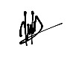
09.30 WIB | 4 | Memberi bantuan kebersihan diri sesuai tingkat kemandirian  E/ Pasien dibantu sepenuhnya oleh perawat dan keluarga dalam kebersihan diri | 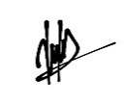
09.40 WIB | 3 | Menganjurkan pasien untuk menggunakan pakaian yang longgar  E/ Pasien mengatakan akan mengikuti saran dari perawat
10.00 WIB | 2 | Membantu pasien dalam melakukan akivitas, seperti makan, minum, dan kebersihan diri  E/ Pasien dibantu ketika melakukan aktifitas seperti minum
10.30 WIB | 2 | Melibatkan keluarga dalam pemenuhan ADL  E/ Keluarga pasien terlibat dalam pemenuhan ADL pada pasien
11.00 WIB | 4 | Mempertahankan kebiasaan kebersihan diri  E/ Keluarga pasien mengatakan akan selalu menjaga kebersihan diri pada pasien
11.05 WIB | 1 | Mengajarkan distraksi (relaksasi nafas dalam)  E/ Keluarga pasien dapat mengetahui cara mengurangi nyeri dengan cara nafas dalam
11.10 WIB | 1 | Anjurkan melakukan teknik nonfarmakologis ketika nyeri timbul  E/ Pasien mengatakan akan berusaha melakukan teknik napas dalam ketika nyeri timbul
11.20 WIB | 3 | Melakukan cuci tangan sebelum kontak dengan pasien  E/ Perawat melakukan cuci tangan sebelum kontak dengan pasien
12.00 WIB | 3 | Mengganti balutan dan lakukan perawatan luka  E/ Luka telah dibersihkan, balutan sudah diganti. Pasien tidak merasa sakit dan terganggu selama tindakan.
12.10 WIB | 2 | Membantu pasien melakukan ROM pasif maupun aktif 2x/hari selama 15 menit  E/ Pasien tidak menolak ketika dilakukan ROM  Pasien belum mampu melakukan ROM secara mandiri.
12.30 WIB | 2 | Mengkaji kekuatan otot pada pasien  E/ Kekuatan otot pada kaki kanan pasien berada pada 2 (0-5) derajat (2) otot dapat melawan gravitasi tapi dengan bantuan (rom pasif)
18.00 WIB | 1,3 | Memberikan obat katerolac 2x30mg, ceftriaxone 2x1g  E/ Pasien diberikan obat rute IV

Hari ke 2
12 April 2023  06.00 WIB | 1,3 | Memberikan obat katerolac 2x30mg, ceftriaxone 2x1g  - E/ Pasien diberikan obat rute IV
08:00 WIB | 1 | Memonitor TTV  E/  - TD: 120/80 mmHg  - Suhu: 36,3˚C  - Nadi: 78x/menit  RR: 20x/menit
08.15 WIB | 1 | Mengkaji skala nyeri menggunakan skala nyeri NRS (0-10) secara komprehensif mulai dari lokasi, karakteristik, frekuensi  E/ Pasien mengatakan nyeri pada skala 8 (0-10), nyeri dirasakan pada daerah kaki sebelah kanan terutama di daerah paha, nyeri bertambah ketika bergerak dan berkurang ketika diistirahatkan.
08.30 WIB | 2 | Mengkaji kekuatan otot pada pasien  E/ Kekuatan otot pada kaki kanan pasien berada pada 2 (0-5) derajat (2) otot dapat melawan gravitasi tapi dengan bantuan (rom pasif)
08.40 WIB | 2 | Membantu pasien melakukan ROM pasif maupun aktif 2x/hari selama 15 menit  E/ Pasien tidak menolak ketika dilakukan ROM
08.55 WIB | 4 | Mengidentifikasi kebutuhan alat bantu kebersihan diri  E/ Pasien membutuhkan alat bantu kebersihan diri mandi
09.15 WIB | 2 | Mengkaji kekuatan otot pada pasien  E/ Kekuatan otot pada kaki kanan pasien berada pada 2 (0-5) derajat (2) otot dapat melawan gravitasi tapi dengan bantuan (rom pasif)
09.30 WIB | 4 | Memberi bantuan kebersihan diri sesuai tingkat kemandirian  E/ Pasien dibantu sepenuhnya oleh keluarga dalam kebersihan diri
12.00 WIB | 2 | Membantu pasien dalam melakukan akivitas, seperti makan, minum, dan kebersihan diri  E/ Pasien dibantu ketika melakukan aktifitas seperti makan dan minum
12.10 WIB | 2 | Melibatkan keluarga dalam pemenuhan ADL  E/ Keluarga pasien terlibat dalam pemenuhan ADL pada pasien
12.55 WIB | 1 | Mengkaji skala nyeri menggunakan skala nyeri NRS (0-10)  E/ Skala nyeri pada pasien 8 (0-10)
13.10 WIB | 1 | Memberikan kompres dingin pada bagian kaki kanan yang mengalami pembengkakan, selama 15-20 menit.  E/ Pasien mengatakan sebelum diberikan kompres dingin skala nyeri 8 (0-10) (nyeri hebat) setelah dilakukan kompres dingin nyeri berkurang sedikit menjadi 7 (0-10) (nyeri hebat)
13.25 WIB | 1 | Mengkaji skala nyeri (0-10) setelah diberikan kompres dingin  E/ Pasien mengatakan nyeri dan panas yang dirasa lebih baik dari pada hari sebelumnya walaupun rasa nyeri yang dirasakan masih sering timbul  Skala nyeri pada pasien 7 (0-10) | 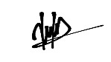
15.00 WIB | 2 | Mengkaji kekuatan otot pada pasien  E/ Kekuatan otot pada kaki kanan pasien berada pada 2 (0-5) derajat (2) otot dapat melawan gravitasi tapi dengan bantuan (rom pasif) | 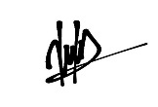
15.10 WIB | 2 | Membantu pasien melakukan ROM pasif maupun aktif 2x/hari selama 15 menit  E/ Pasien tidak menolak ketika dilakukan ROM
15.15 WIB | 3 | Mengobservasi luka  E/ Luka pasien tampak bersih namun masih terlihat basah
15.20 WIB | 3 | Melakukan cuci tangan sebelum kontak dengan pasien  E/ Perawat melakukan cuci tangan sebelum kontak dengan pasien
15.30 WIB | 3 | Mengganti balutan dan lakukan perawatan luka  E/ Luka telah dibersihkan, balutan sudah diganti. Pasien tidak merasa sakit dan terganggu selama tindakan.

Hari ke 3
13 April 2023  11.00 WIB | 1 | Memonitor TTV  E/  - TD: 110/70 mmHg  - Suhu: 36,3˚C  - Nadi: 78x/menit  - RR: 20x/menit
11.30 WIB | 2 | Membantu pasien dalam melakukan akivitas, seperti makan, minum, dan kebersihan diri  E/ Pasien dibantu ketika melakukan aktifitas seperti makan dan minum
12.00 WIB | 3 | Memberikan obat cefixime trihydrate 200mg, diclofenac sodium 50 mg  E/ Pasien minum obat rute oral
12.15 WIB | 2 | Memberikan vitamin cal-95 1 tablet  E/ Pasien minum vitamin rute oral
12.30 WIB | 1 | Mengkaji skala nyeri menggunakan skala nyeri NRS (0-10) secara komprehensif mulai dari lokasi, karakteristik, frekuensi  E/ Pasien mengatakan nyeri pada skala 7 (0-10), nyeri dirasakan pada daerah kaki sebelah kanan terutama di daerah paha, nyeri bertambah ketika bergerak dan berkurang ketika diistirahatkan.
12.40 WIB | 2 | Mengkaji kekuatan otot pada pasien  E/ Kekuatan otot pada kaki kanan pasien berada pada 2 (0-5) derajat (2) otot dapat melawan gravitasi tapi dengan bantuan (rom pasif)
12.45 WIB | 2 | Membantu pasien melakukan ROM pasif maupun aktif 2x/hari selama 15 menit  E/ Pasien tidak menolak ketika dilakukan ROM
13.00 WIB | 1 | Mengkaji skala nyeri menggunakan skala nyeri NRS (0-10)  E/ Skala nyeri pada pasien 7 (0-10)
13.15 WIB | 1 | Memberikan kompres dingin pada bagian kaki kanan yang mengalami pembengkakan, selama 15-20 menit.  E/ Pasien mengatakan sebelum diberikan kompres dingin skala nyeri 7 (0-10) (nyeri hebat) setelah dilakukan kompres dingin nyeri berkurang menjadi 5 (0-10) (nyeri sedang)
13.20 WIB | 1 | Mengkaji skala nyeri menggunakan skala nyeri NRS (0-10) setelah diberikan kompres dingin  E/ Pasien mengatakan rasa nyeri yang dirasakan sudah membaik dan rasa panas sudah tidak dirasakan  Skala nyeri pada pasien 5 (0-10)
13.25 WIB | 4 | Memberi bantuan kebersihan diri sesuai tingkat kemandirian  E/ Keluarga pasien mengatakan selalu memandikan pasien setaip pagi
13.30 WIB | 2 | Anjurkan keluarga pasien membantu pasien melakukan ROM pasif maupun aktif 2x/hari selama 15 menit  E/ Keluarga pasien mengatakan sudah mengerti bagaimana melakukan ROM
13.45 WIB | 3 | Mengobservasi luka  E/ Luka pasien tampak bersih namun masih terlihat basah
13.50 WIB | 3 | Melakukan cuci tangan sebelum kontak dengan pasien  E/ Perawat melakukan cuci tangan sebelum kontak dengan pasien
14.00 WIB | 3 | Mengganti balutan dan lakukan perawatan luka  E/ Luka telah dibersihkan, balutan sudah diganti. Pasien tidak merasa sakit dan terganggu selama tindakan.

Hari ke 4
14 April 2023  11.50 WIB | 1 | Memonitor TTV  E/  - TD: 120/80 mmHg  - Suhu: 36˚C  - Nadi: 80x/menit  - RR: 21x/menit
12.00 WIB | 3 | Memberikan obat cefixime trihydrate 200mg, diclofenac sodium 50 mg  E/ Pasien minum obat rute oral
12.15 WIB | 2 | Memberikan vitamin cal-95 1 tablet  E/ Pasien minum vitamin rute oral
13.15 WIB | 1 | Mengkaji skala nyeri menggunakan skala nyeri NRS (0-10) secara komprehensif mulai dari lokasi, karakteristik, frekuensi  E/ Pasien mengatakan nyeri pada skala 5 (0-10), nyeri dirasakan pada daerah kaki sebelah kanan terutama di daerah paha, nyeri bertambah ketika bergerak dan berkurang ketika diistirahatkan.
13.30 WIB | 2 | Mengkaji kekuatan otot pada pasien  E/ Kekuatan otot pada kaki kanan pasien berada pada 3 (0-5) derajat (3) otot dapat menggerakan sendiri dan dapat melawan pengaruh gravitasi tapi tidak kuat terhadap tahanan yang diberikan pengkaji (rom penuh)
13.45 WIB | 2 | Membantu pasien melakukan ROM pasif maupun aktif 2x/hari selama 15 menit  E/ Pergerakan kaki pasien sudah mulai bertambah
13.50 WIB | 1 | Memberikan kompres dingin pada bagian kaki kanan yang mengalami pembengkakan, selama 15-20 menit.  E/ Pasien mengatakan sebelum diberikan kompres dingin skala nyeri 5 (0-10) (nyeri sedang) setelah dilakukan kompres dingin nyeri berkurang sedikit menjadi 3 (0-10) (nyeri sedang)
13.55 WIB | 1 | Mengkaji skala nyeri menggunakan skala nyeri NRS (0-10) setelah diberikan kompres dingin  E/ Pasien mengatakan rasa nyeri yang dirasakan sudah jarang dirasakan dibandingkan hari-hari sebelumnya  Skala nyeri pada pasien 3 (0-10)
14.05 WI B | 2 | Anjurkan keluarga pasien membantu pasien melakukan ROM pasif maupun aktif 2x/hari selama 15 menit  E/ Keluarga pasien mengatakan sudah mengerti bagaimana melakukan ROM dan sudah melakukannya setiap hari pada pasien
14.10 WIB | 4 | Memberi bantuan kebersihan diri sesuai tingkat kemandirian  E/ Keluarga pasien mengatakan selalu memandikan pasien setaip pagi
14.15 WIB | 3 | Mengobservasi luka  E/ Luka pasien tampak bersih dan sudah mulai sedikit mengering

Hari ke 5
15 April 2023  09.00 WIB | 1 | Memonitor TTV  E/  - TD: 120/80 mmHg  - Suhu: 36˚C  - Nadi: 80x/menit  - RR: 20x/menit
09.10 WIB | 1 | Mengkaji skala nyeri menggunakan skala nyeri NRS (0-10) secara komprehensif mulai dari lokasi, karakteristik, frekuensi  E/ Pasien mengatakan nyeri pada skala 3 (0-10), nyeri dirasakan pada daerah kaki sebelah kanan terutama di daerah paha, nyeri bertambah ketika bergerak dan berkurang ketika diistirahatkan.
09.20 WIB | 2 | Mengkaji kekuatan otot pada pasien  E/ Kekuatan otot pada kaki kanan pasien berada pada 3 (0-5) derajat (3) otot dapat menggerakan sendiri dan dapat melawan pengaruh gravitasi tapi tidak kuat terhadap tahanan yang diberikan pengkaji (rom penuh)
09.30 WIB | 2 | Membantu pasien melakukan ROM pasif maupun aktif 2x/hari selama 15 menit  E/ Pasien tidak menolak ketika dilakukan ROM
09.45 WIB | 4 | Memberi bantuan kebersihan diri sesuai tingkat kemandirian  E/ Keluarga pasien mengatakan selalu memandikan pasien setaip pagi
11.00 WIB | 2 | Membantu pasien dalam melakukan akivitas, seperti makan, minum, dan kebersihan diri  E/ Pasien dibantu ketika melakukan aktifitas seperti makan dan minum
11.15 WIB | 2 | Melibatkan keluarga dalam pemenuhan ADL  E/ Keluarga pasien terlibat dalam pemenuhan ADL pada pasien
12.00 WIB | 3 | Memberikan obat cefixime trihydrate 200mg, diclofenac sodium 50 mg  E/ Pasien minum obat rute oral
12.15 WIB | 2 | Memberikan vitamin cal-95 1 tablet  E/ Pasien minum vitamin rute oral
12.30 WIB | 1 | Mengkaji skala nyeri menggunakan skala nyeri NRS (0-10)  E/ Skala nyeri pada pasien 3 (0-10)
12.45 WIB | 1 | Memberikan kompres dingin pada bagian kaki kanan yang mengalami pembengkakan, selama 15-20 menit.  E/ Pasien mengatakan sebelum diberikan kompres dingin skala nyeri 3 (0-10) (nyeri sedang) setelah dilakukan kompres dingin nyeri berkurang sedikit menjadi 2 (0-10) (nyeri ringan)
12.55 WIB | 1 | Mengkaji skala nyeri menggunakan skala nyeri NRS (0-10) setelah diberikan kompres dingin  E/ Pasien mengatakan nyeri yang dirasakan sudah sangat membaik  Skala nyeri pada pasien 2 (0-10)
13.00 WIB | 2 | Anjurkan keluarga pasien membantu pasien melakukan ROM pasif maupun aktif 2x/hari selama 15 menit  E/ Keluarga pasien mengatakan sudah mengerti bagaimana melakukan ROM
13.15 WIB | 3 | Mengobservasi luka  E/ Luka pasien tampak bersih dan sudah mulai sedikit mengering
13.20 WIB | 3 | Melakukan cuci tangan sebelum kontak dengan pasien  E/ Perawat melakukan cuci tangan sebelum kontak dengan pasien
13.30 WIB | 3 | Mengganti balutan dan lakukan perawatan luka  E/ Luka telah dibersihkan, balutan sudah diganti. Pasien tidak merasa sakit dan terganggu selama tindakan. | 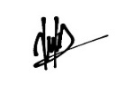

Evaluasi Keperawatan
Proses evaluasi pasien dilakukan dengan membandingkan skala nyeri sebelum dan sesudah dilakukan tindakan kompres dingin dalam kurun waktu 5 hari. Hasil observasi skala nyeri dapat dilihat pada tabel 4.6.
Tabel 4. 6 Evaluasi Sumatif
No | Tanggal/jam | DP | Evaluasi | Paraf
1. | 15 April 2023  15.00 WIB | 1 | S :  - Pasien mengatakan nyeri dirasakan pada kaki kanan pada bagian paha berkurang dari hari sebelumnya.  - Pasien mengatakan skala nyeri 2 (0-10) (nyeri ringan).  - Pasien mengatakan sudah jarang merasakan nyeri  - Pasien mengatakan nyeri berkurang ketika diistirahatkan dan semakin bertambah ketika digerakan.  - Pasien mengatakan mampu melakukan teknik relaksasi secara mandiri saat nyeri timbul  O :  - Pasien tidak meringis ketika kaki kanan digerakan.  - Kaki kanan pasien tampak dibidai menggunakan perban elastis.  - TD: 110/70 mmHg  - Suhu: 36,1˚C  - Nadi: 78x/menit  - RR: 20x/menit  A : Masalah teratasi sebagian  P :  Obsevasi :  - Kaji skala nyeri secara rutin dan mandiri  Terapeutik :  - Lakukan kompres dingin selama 15-20 menit  Edukasi :  - Ajarkan distraksi (relaksasi nafas dalam)  Kolaborasi :  - Pemberian obat diclofenac sodium 2x50mg untuk meredakan nyeri dan peradangan  I :  - Mengkaji skala nyeri menggunakan skala nyeri NRS (0-10) secara komprehensif mulai dari lokasi, karakteristik, frekuensi  E/ Pasien mengatakan nyeri pada skala 3 (0-10), nyeri dirasakan pada daerah kaki sebelah kanan terutama di daerah paha, nyeri bertambah ketika bergerak dan berkurang ketika diistirahatkan.  - Memberikan kompres dingin pada bagian kaki kanan yang mengalami pembengkakan, selama 15-20 menit.  E/ Pasien mengatakan sebelum diberikan kompres dingin skala nyeri 3 (0-10) (nyeri sedang) setelah dilakukan kompres dingin nyeri berkurang sedikit menjadi 2 (0-10) (nyeri ringan).  - Anjurkan melakukan teknik nonfarmakologis ketika nyeri timbul  E/ Pasien mengatakan akan berusaha melakukan teknik napas dalam ketika nyeri timbul  - Memberikan diclofenac sodium 50 mg  E/ Pasien minum obat rute oral  E : Pasien dan keluarga mau mempelajari dan menerapkan apa saja yang telah diajarkan  R : Kaji ulang
2. | 15 April 2023  15.00 WIB | 2 | S : Keluarga pasien mengatakan bahwa pasien dibantu saat melakukan aktivitas  O :  - Kekuatan otot pada kaki kanan pasien 3 (0-5)  - Rentang gerak pasien pada kaki kanan meningkat  - Pasien bergerak secara terbatas  A : Masalah teratasi sebagian  P :  Obsevasi :  - Observasi kekuatan otot pada ekstremitas  Terapeutik :  - Bantu pasien melakukan ROM pasif maupun aktif 2x/hari selama 15 menit.  - Bantu pasien dalam melakukan aktivitas  Edukasi :  - Menganjurkan keluarga pasien terlibat dalam pemenuhan ADL  Kolaborasi :  - Pemberian vitamin cal-95 untuk membantu memenuhi kebutuhan kalsium  I :  - Mengkaji kekuatan otot pada pasien  E/ Kekuatan otot pada kaki kanan pasien berada pada 3 (0-5) derajat (3) otot dapat menggerakan sendiri dan dapat melawan pengaruh gravitasi tapi tidak kuat terhadap tahanan yang diberikan pengkaji (rom penuh)  - Membantu pasien melakukan ROM pasif maupun aktif 2x/hari selama 15 menit  E/ Pergerakan kaki pasien sudah mulai bertambah  - Membantu pasien dalam melakukan akivitas, seperti makan, minum, dan kebersihan diri  E/ Pasien dibantu ketika melakukan aktifitas seperti makan dan minum  - Melibatkan keluarga dalam pemenuhan ADL  E/ Keluarga pasien terlibat dalam pemenuhan ADL pada pasien  - Memberikan vitamin cal-95 1 tablet  E/ Pasien minum vitamin rute oral  E : Pasien dan keluarga mau mempelajari dan menerapkan apa saja yang telah diajarkan  R : Kaji ulang
3. | 15 April 2023  15.00 WIB | 3 | S :  - Pasien mengatakan nyeri pada lukanya sudah mengurang  - Pasien mengatakan lukanya sudah membaik  O :  - Luka pasien mulai mengering  - Luka pasien bersih  A : Masalah teratasi sebagian  P :  Observasi :  - Observasi luka pasien  Terapeutik :  - Cuci tangan dengan benar sebelum kontak dengan pasien  - Ganti balutan dan perawatan luka pasien  Edukasi :  - Anjurkan pasien untuk memakai pakaian yang longgar  Kolaborasi :  - Pemberian obat cefixime trihydrate 2x200mg untuk mengobati berbagai infeksi yang disebabkan oleh bakteri  I :  - Mengobservasi luka  E/ Luka pasien tampak bersih dan sudah mulai sedikit mengering  - Melakukan cuci tangan sebelum kontak dengan pasien  E/ Perawat melakukan cuci tangan sebelum kontak dengan pasien  - Mengganti balutan dan lakukan perawatan luka  E/ Luka telah dibersihkan, balutan sudah diganti. Pasien tidak merasa sakit dan terganggu selama tindakan.  - Menganjurkan pasien untuk menggunakan pakaian yang longgar  E/ Pasien mengatakan akan mengikuti saran dari perawat  - Memberikan obat cefixime trihydrate 200mg  E/ Pasien minum obat rute oral  E : Pasien dan keluarga mau mempelajari dan menerapkan apa saja yang telah diajarkan  R : Kaji ulang
4. | 15 April 2023  15.00 WIB | 3 | S :  - Pasien mengatakan setelah dimandikan setiap pagi merasa segar.  - Keluarga pasien mengatakan bahwa pasien dibantu melakukan kebersihan diri seperti mandi, gosok gigi, keramas,  - Keluarga pasien mengatakan menyanggupi dalam memenuhi kebutuhan kebersihan diri pasien setiap harinya secara bergantian  - Keluarga pasien mengatakan pasien minimal diseka 1x/hari  O :  - Pasien dibantu saat melakukan kebersihan diri oleh keluarga.  A : Masalah teratasi  P : Intervensi dihentikan

Tabel 4. 7 Hasil Observasi Skala Nyeri
Identitas Pasien | Jenis Kelamin | Usia | Test | Hari Ke 1 | Hari Ke 2 | Hari Ke 3 | Hari Ke 4 | Hari Ke 5
Nn. C | P | 23 Tahun | Pre | 9  (nyeri hebat) | 8  (nyeri hebat) | 7  (nyeri hebat) | 5  (nyeri sedang) | 3  (nyeri sedang)
 |  |  | Post | 8  (nyeri hebat) | 7  (nyeri hebat) | 5  (nyeri sedang) | 3  (nyeri sedang) | 2  (nyeri ringan)

Keterangan :
0 = tidak nyeri
1-3 = nyeri ringan
4-6 = nyeri sedang
7-10 = nyeri hebat
Indikasi Nyeri :
- 0 = Tidak nyeri.
- 1-3 = Nyeri ringan. Nyeri dapat ditahan, dan pasien dapat berkomunikasi dengan baik.
- 4-6 = Nyeri sedang. Pasien mendesis, menyeringai, dapat mendeskripsikan, memerlukan usaha untuk menahan nyeri, mengikuti perintah dengan baik dan dapat menunjukan lokasi nyeri.
- 7-10 = Nyeri hebat. Nyeri tidak dapat ditahan, pasien tidak dapat mengikuti perintah, tidak dapat mengalokasikan nyeri, tidak dapat mendeskripsikan, distraksi dan tidak dapat diatasi dengan alih posisi nafas panjang.

Pembahasan Studi Kasus
Setelah dilakukan asuhan keperawatan selama 5 hari dengan proses keperawatan yang dimulai dari pengkajian, perumusan diagnosa keperawatan, perencanaan keperawatan, pelaksanaan keperawatan hingga evaluasi maka akan dibahas terkait fakta yang didapat dilapangan yang dikaitkan dengan teori.
Fraktur adalah patahan yang terjadi didalam kontinuitas struktural tulang. Hal ini mungkin tidak lebih dari sebuah retakan, suatu pengisutan, atau pecahnya korteks atau lebih sering disebut sebagai patahan yang sempurna. Fragmen tulang yang dihasilkan mungkin akan berada di tempatnya atau keluar dari tempatnya. Jika kulit atasnya tetap utuh, maka disebut juga fraktur tertutup. Namun jika kulit atau salah satu dari rongga tubuh menerobos keluar atau tertembus, maka disebut juga fraktur terbuka (atau compound) yang dapat menyebabkan kontaminasi dan infeksi (Apley & Solomon, 2018).
Penatalaksanaan fraktur salah satunya yaitu dengan Open Reduction Internal Fixation (ORIF). ORIF adalah tindakan medis dengan pembedahan untuk mengembalikan posisi tulang yang patah. Tujuan dari tindakan ORIF adalah untuk mengembalikan fungsi pergerakan tulang dan stabilisasi sehingga pasien diharapkan untuk memobilisasi lebih awal setelah operasi (Sudrajat dkk, 2019).
Keluhan yang sering dirasakan setelah tindakan operasi adalah nyeri. Nyeri merupakan gabungan reaksi fisik, emosi, dan perilaku. Stimulus penghasil nyeri mengirimkan impuls melalui serabut syaraf perifer. Serabut nyeri memasuki medula spinalis dengan menjalani salah satu dari beberapa rute syaraf. Terdapat pesan nyeri yang berinteraksi dengan sel syaraf inhibitor, mencegah stimulasi nyeri, sehingga tidak mencapai otak atau ditransmisikan tanpa hambatan ke korteks serebral. Sekali stimulus nyeri mencapai korteks serebral, maka otak akan menginterpretasikan kualitas nyeri dan memproses informasi tentang pengalaman dan pengetahuan yang lalu serta kebudayaan dalam mempersepsikan nyeri (Badung, 2006).
Salah satu cara yang dapat digunakan untuk menggurangi rasa nyeri dengan metode kompres dingin, kompres dingin mengakibatkan pembuluh darah mengecil (vasokonstriksi) sehingga menurunkan aliran darah ke daerah tubuh yang mengalami cedera, mencegah terbentuknya edema dan mengurangi inflamasi. Kompres dingin dapat menimbulkan efek analgetik dengan memperlambat kecepatan hantaran saraf sehingga impuls nyeri yang mencapai otak lebih sedikit. Pemberian kompres dingin juga meningkatkan pelepasan endorfin yang menstimulasi serabut saraf yang memiliki diameter besar sehingga menurunkan transmisi impuls nyeri melalui serabut saraf kecil (Amanda, 2017).
Berdasarkan hasil studi kasus yang didapatkan pada pasien Nn. C dalam waktu 5 hari dengan pemberian tindakan 1 kali perhari, sesuai dengan yang diharapkan pada tujuan studi kasus ini untuk menggambarkan pengurangan skala nyeri dengan pemberian kompres dingin. Studi kasus ini dimulai dengan tahap pengkajian nyeri menggunakan skala nyeri numerik (numeric rating scale) yang berisikan angka dari 0 hingga 10 dengan tingkata nyeri yang berbeda dimulai dari tidak nyeri, nyeri ringan, nyeri sedang, dan nyeri hebat.
Hasil pengkajian Nn. C memiliki skala nyeri di angka 9 (nyeri hebat). Dengan demikian penulis memberikan intervensi dan implementasi sesuai dengan studi kasus yaitu mengurangi nyeri dengan pemberian kompres dingin.
Setelah dilakukan intervensi selama 5 hari, didapatkan skala nyeri yang dirasakan pasien menurun setiap selesai diberikan tindakan. Untuk hari pertama skala nyeri yang dirasakan Nn. C berada di angka 9 (nyeri hebat) sebelum diberikan tindakan dan menurun menjadi angka 8 (nyeri hebat) setelah dilakukan tindakan. Pada hari kedua, skala nyeri yang dirasakan Nn. C masi berada di angka 8 (nyeri hebat) sebelum diberikan tindakan dan menurun menjadi angka 7 (nyeri hebat) setelah diberikan tindakan. Hari ketiga, skala nyeri Nn. C berada di angka 7 (nyeri hebat) sebelum diberikan tindakan dan menurun menjadi angka 5 (nyeri sedang) setelah diberikan tindakan. Hari ke empat, skala nyeri Nn. C berada di angka 5 (nyeri sedang) sebelum diberikan tindakan dan menurun menjadi angka 3 (nyeri sedang) setelah diberikan tindakan. Hari ke lima, skala nyeri Nn. C berada di angka 3 (nyeri sedang) sebelum diberikan tindakan dan menurun menjadi angka 2 (nyeri ringan) setelah diberikan tindakan tindakan kompres dingin. Nn. C mengatakan skala nyerinya berkurang setelah dilakukan tindakan kompres dingin serta lebih merasa tenang dan nyaman.
Hasil studi kasus ini sejalan dengan kesimpulan (Anggraini & Fadila, 2021) bahwa skala nyeri akibat post operasi fraktur sebelum kompres 6.33 sedangkan skala nyeri setelah dilakukan kompres dingin 3.07. Maka disimpulkan bahwa ada pengaruh pemberian terapi kompres dingin sebelum dan sesudah terhadap nyeri post operasi ORIF pada klien fraktur.
Intensitas nyeri merupakan gambaran tentang seberapa parah nyeri yang dirasakan oleh seseorang, pengukuran intensitas nyeri sangat subjektif dan individual (Agustina, Suryagustina and Wiyono, 2018). Pernyataan tersebut sejalan dengan perbedaan nyeri yang dirasakan Nn. C dimulai sejak hari pertama hingga setiap penurunan angka setelah diberikan tindakan hingga hari terakhir.
Penulis menyimpulkan berdasarkan hasil penerapan di atas bahwa pemberian kompres dingin dapat menurunkan nyeri. Hal ini dikarenakan manfaat dari kompres dingin yang mampu mempengaruhi aliran darah dengan memperkecil pembuluh darah guna mengurangi inflamasi yang terjadi dan memberikan sensasi tenang pada penderita selain dari pengaruh penggunaan obat analgesik yang dikonsumsi sehari – hari selama pelaksanaan tindakan berlangsung.

Keterbatasan Studi Kasus
Studi kasus mengenai asuhan keperawatan pada Nn. C dengan gangguan nyeri akut di ruang Zaid Bin Said yang bertempat di RSUD Al-Ihsan Provinsi Jawa Barat yang telah dilaksanakan selama 5 hari terdapat keterbatasan yaitu :
      - Tindakan kompres dingin, untuk mengurangi nyeri pasien juga didampingi dengan terapi obat analgetik yang di berikan sesuai dengan advice dokter sehingga penurunan tidak murni hanya dari efek kompres dingin.
      - Pasien di rawat di rumah sakit hanya 2 hari setelah dilakukan operasi sehingga 3 hari berikutnya penulis melakukan tindakan kompres dingin di rumah pasien, dengan keterbatasan jarak dan juga waktu yang diperlukan.

BAB V
SIMPULAN DAN REKOMENDASI

Simpulan
Berdasarkan hasil studi kasus asuhan keperawatan pada pasien post operasi fraktur dengan gangguan nyeri akut di ruang Zaid Bin Said RSUD Al-Ihsan Bandung, penulis dapat mengambil kesimpulan sebagai berikut :
      - Pada hasil pengkajian terdapat data senjang yang muncul seperti nyeri, luka pasca operasi, dan kelemahan fisik.
      - Masalah yang muncul yaitu nyeri akut, gangguan mobilitas fisik, gangguan integritas kulit, dan defisit perawatan diri.
      - Perencanaan pada fokus studi kasus ini yaitu kompres dingin.
      - Implementasi pada studi kasus ini sesuai dengan yang telah dituliskan pada perencanaan yaitu kompres dingin selama 15-20 menit.
      - Hasil evaluasi pada nyeri akut teratasi sebagian dengan hasil skala nyeri 2 (0-10) pada hari kelima yaitu nyeri sedang.

Rekomendasi

Bagi Pasien
Pasien dan keluarga dapat menerapkan tindakan kompres dingin secara mandiri dalam upaya menurunkan nyeri pada penderita post operasi fraktur secara rutin setiap kali rasa nyeri timbul.

Bagi Penulis Selanjutnya
Penulis berharap penulis selanjutnya mampu melaksanakan penulisan dengan lebih banyak sasaran, lebih lama waktu kegiatan dan kelengkapan pengguna pain assessment dalam meningkatkan efektivitas hasil yang diperoleh dari tindakan kompres dingin dalam mengurangi nyeri pada penderita post operasi fraktur.

Bagi Tenaga Kesehatan
Studi kasus ini diharapkan mampu diaplikasikan dalam pemberian asuhan keperawatan di lapangan kerja terkait pemberian kompres dingin dalam mengurangi nyeri pada penderita post operasi fraktur.

DAFTAR PUSTAKA

Anugerah, P. &, & Hakam. (2017). Pengaruh Terapi Kompres Dingin Terhadap Nyeri Post Operasi ORIF ( Open Reduction Internal Fixation ) pada Pasien Fraktur di RSD Dr . H . Koesnadi Bondowoso Pain in Patients ORIF Fracture in RSD Dr. H. Koesnadi Bondowoso. E-Jurnal Pustaka Kesehatan, 5(2), 247–252. https://jurnal.unej.ac.id/index.php/JPK/article/view/5771/4283
Asikin, M., Natsir, M., Podding, T., & Susaldi. (2016). Keperawatan Medikal Bedah Sistem Muskuloskeletal. Edited by R. Astikawati & E. Kemala Dewi. Jakarta: Erlangga.
Baskara, F., & Irdianty, M. (2022). Asuhan Keperawatan Fraktur Dalam Pemenuhan Kebutuhan Rasa Nyaman. Fakultas Ilmu Kesehatan Universitas Kusuma Husada Surakarta, 1.
Fadli, R. (2022). Pemeriksaan Fisik.
Huda Nurarif, A., & Kusuma, H. (2015). Aplikasi Asuhan Keperawatan Berdasarkan Diagnosa Medis dan NANDA Nic-Noc (Revisi Jil). Jogjakarta: Mediaction.
Kemenkes. (2020). Profile Kesehatan Kota Bandung Tahun 2020. Angewandte Chemie International Edition, 6(11), 951–952.
Kesehatan RI, K. (2018). Laporan Nasional RISKESDAS 2018. Jakarta: Badan Penelitian dan Pengembangan Kesehatan Kementerian Kesehatan RI.
LeMone, P., M.Burke, K., & Bauldoff, G. (2016). Buku Ajar Keperawatan Medikal Bedah (5 Vo.1). jakarta: EGC.
Lukman, & Ningsih, N. (2012). Asuhan Keperawatan pada Klien dengan Gangguan Muskuloskeletal. Jakarta: Salemba Medika.
Muttaqin, A. (2008). Buku Ajar Asuhan Keperawatan Klien Gangguan Muskuloskeletal. Edited by P. Eko Karyuni & M. Ester. jakarta: EGC.
Muttaqin, A. (2013). Buku Saku Gangguan Muskuloskeletal Aplikasi pada Praktik Klinik Keperawatan. Edited by P. Eko Karyuni & M. Ester. Jakarta: EGC.
Noor, Z. (2017). Buku Ajar Gangguan Muskuloskeletal. Edisi 2. Jakarta: Salemba Medika.
Ovi Anggraini, & Fadila, R. A. (2021). Pengaruh Pemberian Kompres Dingin Terhadap Penurunan Skala Nyeri Pada Pasien Post Operasi Fraktur Di Rs Siloam Sriwijaya Palembang Tahun 2020. Jurnal Kesehatan Dan Pembangunan, 11(21), 72–80. https://doi.org/10.52047/jkp.v11i21.101
PPNI. (2017). Standar Diagnosis Keperawatan Indonesia Definisi dan Indikator Diagnostik. Edisi 1 Ce. Jakarta Selatan: DPW PPNI.
PPNI. (2018). Standar Intevensi Keperawatan Indonesia Definisi dan Tindakan Keperawatan. I Cetakan. Jakarta Selatan: DPW PPNI.
Putra, R. A. D., Utomo, W., & Rahmalia, S. (2015). Efektifitas Kompres Dingin Pada Area Lumbal Terhadap Penurunan Nyeri Pasca Bedah Fraktur Ekstremitas Bawah Di Rsud Arifin Achmad Provinsi Riau. Repository University of Riau, 28–33.
R, S. (2014). Panduan Praktek Klinik Keperawatan Medikal Bedah.
Septiani, L. (2015). Analisis faktor-faktor yang mempengaruhi nyeri pada klien fraktur di rs pku muhammadiyah yogyakarta. Publikasi, 1–15.
Wahid, A. (2013a). Asuhan Keperawatan Dengan Gangguan Muskuloskeltal. Edited by Daspian. Jakarta: Sagung Seto.
Wahid, A. (2013b). Buku Saku Asuhan Keperawatan Dengan Gangguan Sistem Muskuloskeletal. Jakarta: CV. Trans Info Media.

LAMPIRAN
Lampiran 1 : Naskah Penjelasan
Naskah Penjelasan
Saya, Nazla Rizkia Azhari mahasiawa Program Studi D-III Jurusan Keperawatan Politeknik Kesehatan Kementrian Kesehatan Bandung, mulai tanggal 10-19 April 2023 akan melakukan kegiatan penelitian studi kasus dengan judul “Asuhan Keperawatan pada Pasien Post Operasi Fraktur dengan Gangguan Nyeri Akut di RSUD Al-Ihsan”. Pada penelitian ini, penulis akan mengaplikasikan intervensi pemberian kompres dingin dalam pendekatan asuhan keperawatan dalam mengurangi nyeri.
(Ibu / Bapak) diajak untuk berpartisipasi didalam kegiatan penelitian ini, karena (Ibu / Bapak) sesuai dengan kriteria pasien yang saya tetapkan yaitu pasien dengan post operasi fraktur pada bagian ekstremitas, dan pasien mampu kooperatif selama tindakan. Manfaat penelitian ini antara lain mengurangi nyeri pada pasien fraktur post operasi melalui pemberian kompres dingin.
Pada penelitian ini (Ibu / Bapak) akan dilakukan observasi skala nyeri sebelum dilakukan tindakan pemberian kompres dingin dan setelah dilakukan tindakan pemberian kompres dingin. Pemberian kompres dingin ini akan diberikan 1x dalam sehari untuk mengurangi nyeri.

Selama kegiatan penelitian, resiko yang dialami oleh (Ibu / Bapak) adalah sedikit / bahkan tidak ada resiko yang terjadi pada saat mengikuti penelitian ini. Namun jika sekiranya ada kejadian yang tidak terduga diluar perkiraan, maka pemberian kompres dingin ini dapat diberhentikan.
Informasi data yang didapat dari hasil penelitian akan kami rahasiakan, dan tidak akan dihubungkan dengan identitas (Ibu / Bapak). Jika penelitian ini dipublikasikan, identitas (Ibu / Bapak). Jika penelitian ini dipublikasikan, identitas (Ibu / Bapak) tetap kami jaga kerahasiaannya. Namun diakhir penelitian, kami akan menginformasikan hasil penelitian yang kami anggap bermanfaat diketahui (Ibu / Bapak).
Setelah (Ibu / Bapak) memahami penjelasan penelitian ini, maka (Ibu / Bapak) kami minta kesediaanya untuk ikut serta dalam pemantauan penelitian ini, dan apabila (Ibu / Bapak) bersedia ikut serta dalam penelitian ini, dimohon untuk menandatangani lembar persetujuan, dan selanjutnya (Ibu / Bapak) dapat mengikuti program penelitian yang telah dijadwalkan.
Partisipasi (Ibu / Bapak) bersifat sukarela. Jika ada yang tidak bersedia ikut pada penelitian ini, kami hargai pendapat (Ibu / Bapak) tanpa ada sanksi apapun. Sewaktu-waktu (Ibu / Bapak) memutuskan untuk berhenti dari penelitian ini dapat saja dilakukan tanpa dikenakan sanksi apapun. Bila dibutuhkan informasi lebih lanjut, (Ibu / Bapak) dapat menghubungi saya : Nazla Rizkia Azhari melalui nomor telepon atau WA ke 081312334966.
Lampiran 2 : Lembar Permohonan Pasien
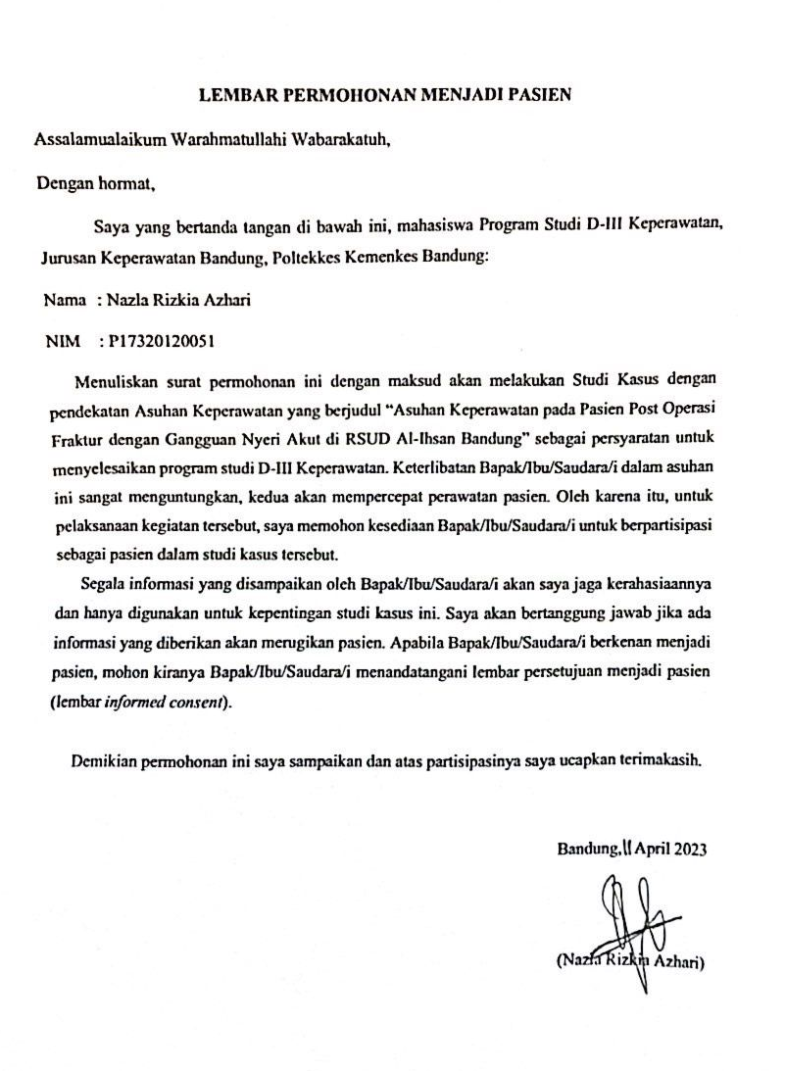

Lampiran 3 : Lembar Pernyataan Persetujuan
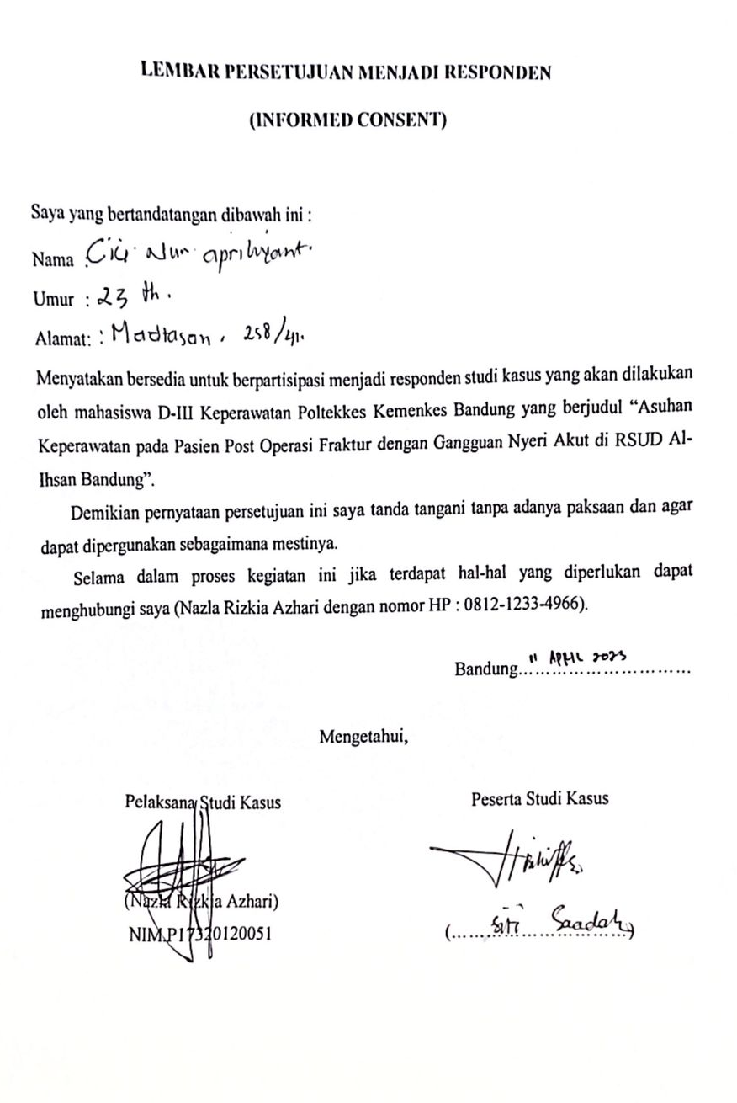
Lampiran 4 : SPO Prosedur Kompres Dingin
POLITEKNIK KESEHATAN KEMENKES BANDUNG

STANDAR OPERASIONAL PROSEDUR

PROSEDUR KOMPRES DINGIN

        - TUJUAN
- Mengurangi rasa sakit
- Mengurangi pendarahan
- Membatasi peradangan
- Memberikan rasa nyaman pada pasien
        - RUANG LINGKUP
  - kesakitan
  - cedera
        - ACUAN
- Potter, P. A. & Perry, A.G (2005). Fundamentals of nursing. 2nd Edition. St Louis: Elsevier Mosby
- Potter, P. A. & Perry, A.G (1994). Clinical nursing skills & techniques. 3rd Edition. St Louis: Mosby Year Book
- Kozier, B. & Erb, G. (2000). Fundamentals of nursing: Concepts and procedures. 4th Edition. St Louis: Mosby Year Book.
- Craven, R.F., Hirnle, C.J., & Sauer, E.S. (1996). Procedure checklists to accompan fundamentals of nursing: Human health and function. Philadelphia: Lippincott

        - DEFINISI
Melakukan Kompres Dingin adalah memberi kompres kepada pasien dengan mempergunakan kirbat es yang telah diisi potongan es
        - PROSEDUR
  - Tanggung jawab dan wewenang
    - Bagian akademik sebagai penanggung jawab pembelajaran
    - Coordinator mata pelajaran KDM yang bertanggung jawab dalam pengelolaan ketercapaian prosedur memberikan komres dingin
    - Pembimbing praktek pendidikan dan lahan yang bertanggung jawab dalam membimbing dan menilai ketercapaian pelaksanaan prosedur tindakan setiap peserta didik secara objektif baik di laboratorium maupun di lahan praktek
  - Prosedur
    - Yakinkan kebutuhan pasien akan pemberian kompres dingin
    - Persiapan pasien :
- sampaikan salam (Lihat SOP Komunikasi Terapeutik)
- informasikan kepada pasien atau keluarga tentang tujuan dan prosedur Tindakan yang akan dilakukan
    - Persiapan alat
            - Kirbat es dan sarungnya
            - Pengalas dan handuk
            - Mangkok berisi potongan es
            - Satu sendok kecil garam untuk menjadikan es tahan lama
            - Sebelum dimasukan ke dalam kirbat, potongan es dicelupkan dulu ke dalam air untuk menghilangkan ujung-ujungnya yang runcing
            - Masukan potongan-potongan es ke dalam kirbat es kira-kira 2/3 bagian. Udara dikeluarkan kemudian tutup
            - Cek adakah kebocoran pada kirbat es
            - Kirbat es diberi sarung
  - Pelaksanaan
    - Cuci tangan
    - Bantu pasien ke posisi yang nyaman
    - Ukur Skala nyeri pasien menggunakan NRS
    - Pengalas dan handuk dipasang
    - Kirbat es dipasang pada bagian tubuh yang memerlukan
    - Perhatikan respon pasien
    - Perhatikan kulit pasien yang dipasang kirbat es (apakah ada iritasi atau kemerahan)
    - Lakukan kompres selama 20 menit dengan Gerakan sirkular agar tidak terjadi frostbite
    - Jika telah selesai, angkat handuk dan pengalas
    - Atur Kembali posisi pasien
    - Ukur kembali skala nyeri menggunakan skala NRS
    - Rapikan alat-alat
    - Sampaikan salam terminasi
    - Cuci Tangan
    - Dokumentasi hasil tindakan
Sumber: Jurusan Keperawatan Bandung Poltekkes Kemenkes Bandung.

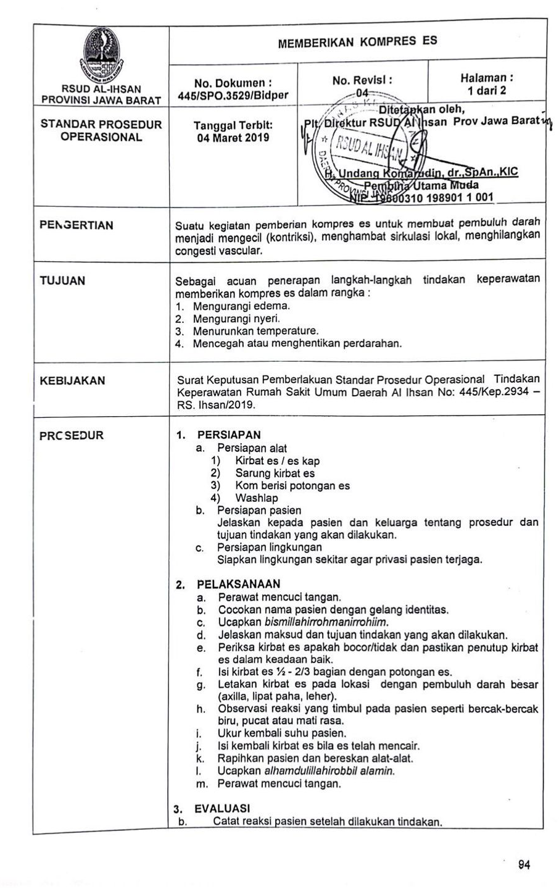
Sumber : SPO RSUD AL-IHSAN

Lampiran 5 : Instrumen Studi Kasus
Instrumen Studi Kasus

- IDENTITAS PASIEN :
Nama Pasien :
Usia : tahun
Jenis Kelamin : Laki-laki / Perempuan
Agama : Islam / Kristen / Hindu / Budha
Pendidikan Terakhir : SD / SMP / SMA / S1 / ….
Pekerjaan : PNS / Pegawai Swasta / Wiraswasta / Tidak Bekerja
Status Perkawinan : Belum Menikah / Menikah / Cerai
Suku : Sunda / Jawa / Batak / ………
- RIWAYAT NYERI :
Apakah pernah mengalami tindakan operasi sebelumnya?
Ya/Tidak
Jika Ya, sebutkan waktu kejadian : ………………..
Apakah pernah memiliki pengalaman nyeri atau penyakit yang menimbukan nyeri dalam satu tahun terakhir
Ya/Tidak
Jika Ya, sebutkan penyakit dan waktu kejadian : ……………….

Lampiran 6 : Lembar Skala Pengukuran Nyeri
PENILAIAN SKALA NYERI NRS (NUMERICAL RATING SCALES)
Keterangan:
- 0 = Tidak nyeri.
- 1-3 = Nyeri ringan. Nyeri dapat ditahan, dan pasien dapat berkomunikasi dengan baik.
- 4-6 = Nyeri sedang. Pasien mendesis, menyeringai, dapat mendeskripsikan, memerlukan usaha untuk menahan nyeri, mengikuti perintah dengan baik dan dapat menunjukan lokasi nyeri.
- 7-10 = Nyeri hebat. Nyeri tidak dapat ditahan, pasien tidak dapat mengikuti perintah, tidak dapat mengalokasikan nyeri, tidak dapat mendeskripsikan, distraksi dan tidak dapat diatasi dengan alih posisi nafas panjang.

Lampiran 7 : Lembar Observasi
Lembar Observasi
Identitas Pasien | Jenis Kelamin | Usia | Test | Hari Ke 1 | Hari Ke 2 | Hari Ke 3 | Hari Ke 4 | Hari Ke 5
Nn. C | P | 23 Tahun | Pre | 9  (nyeri hebat) | 8  (nyeri hebat) | 7  (nyeri hebat) | 5  (nyeri sedang) | 3  (nyeri sedang)
 |  |  | Post | 8  (nyeri hebat) | 7  (nyeri hebat) | 5  (nyeri sedang) | 3  (nyeri sedang) | 2  (nyeri ringan)

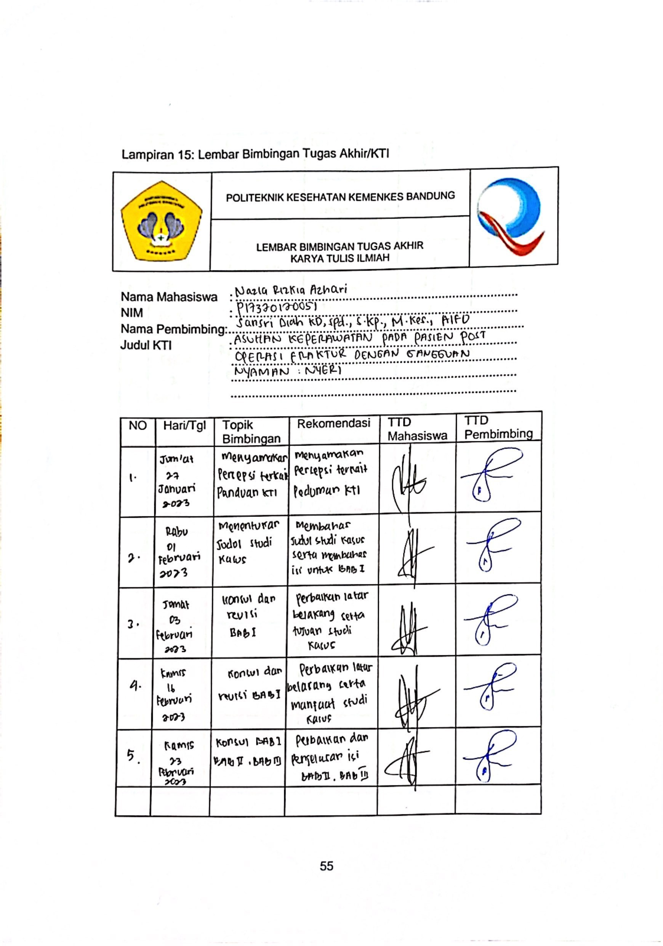
Lampiran 8 : Lembar Bimbingan KTI

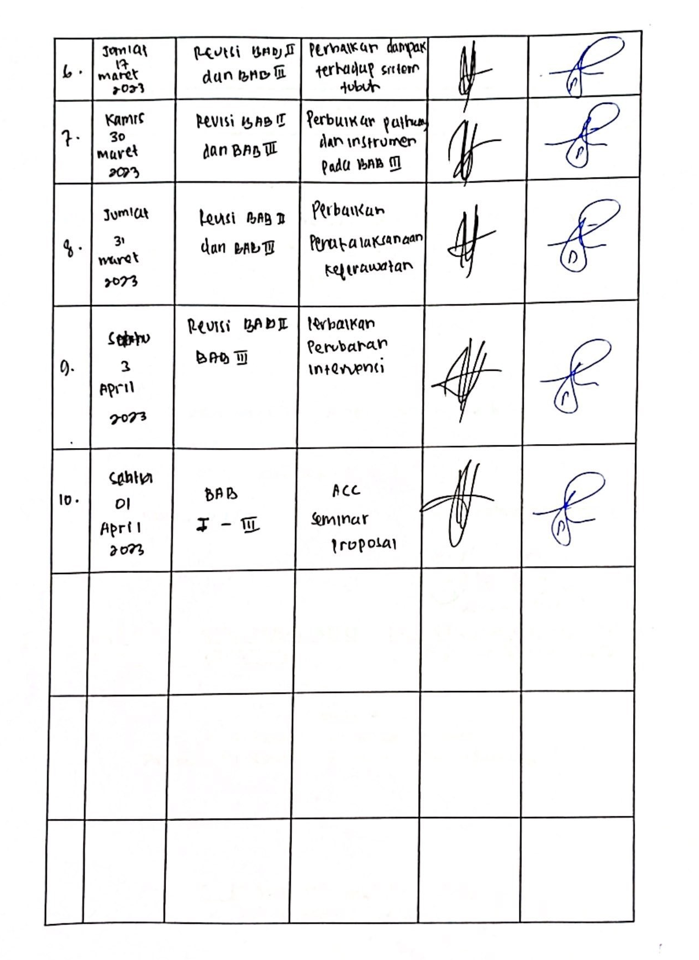

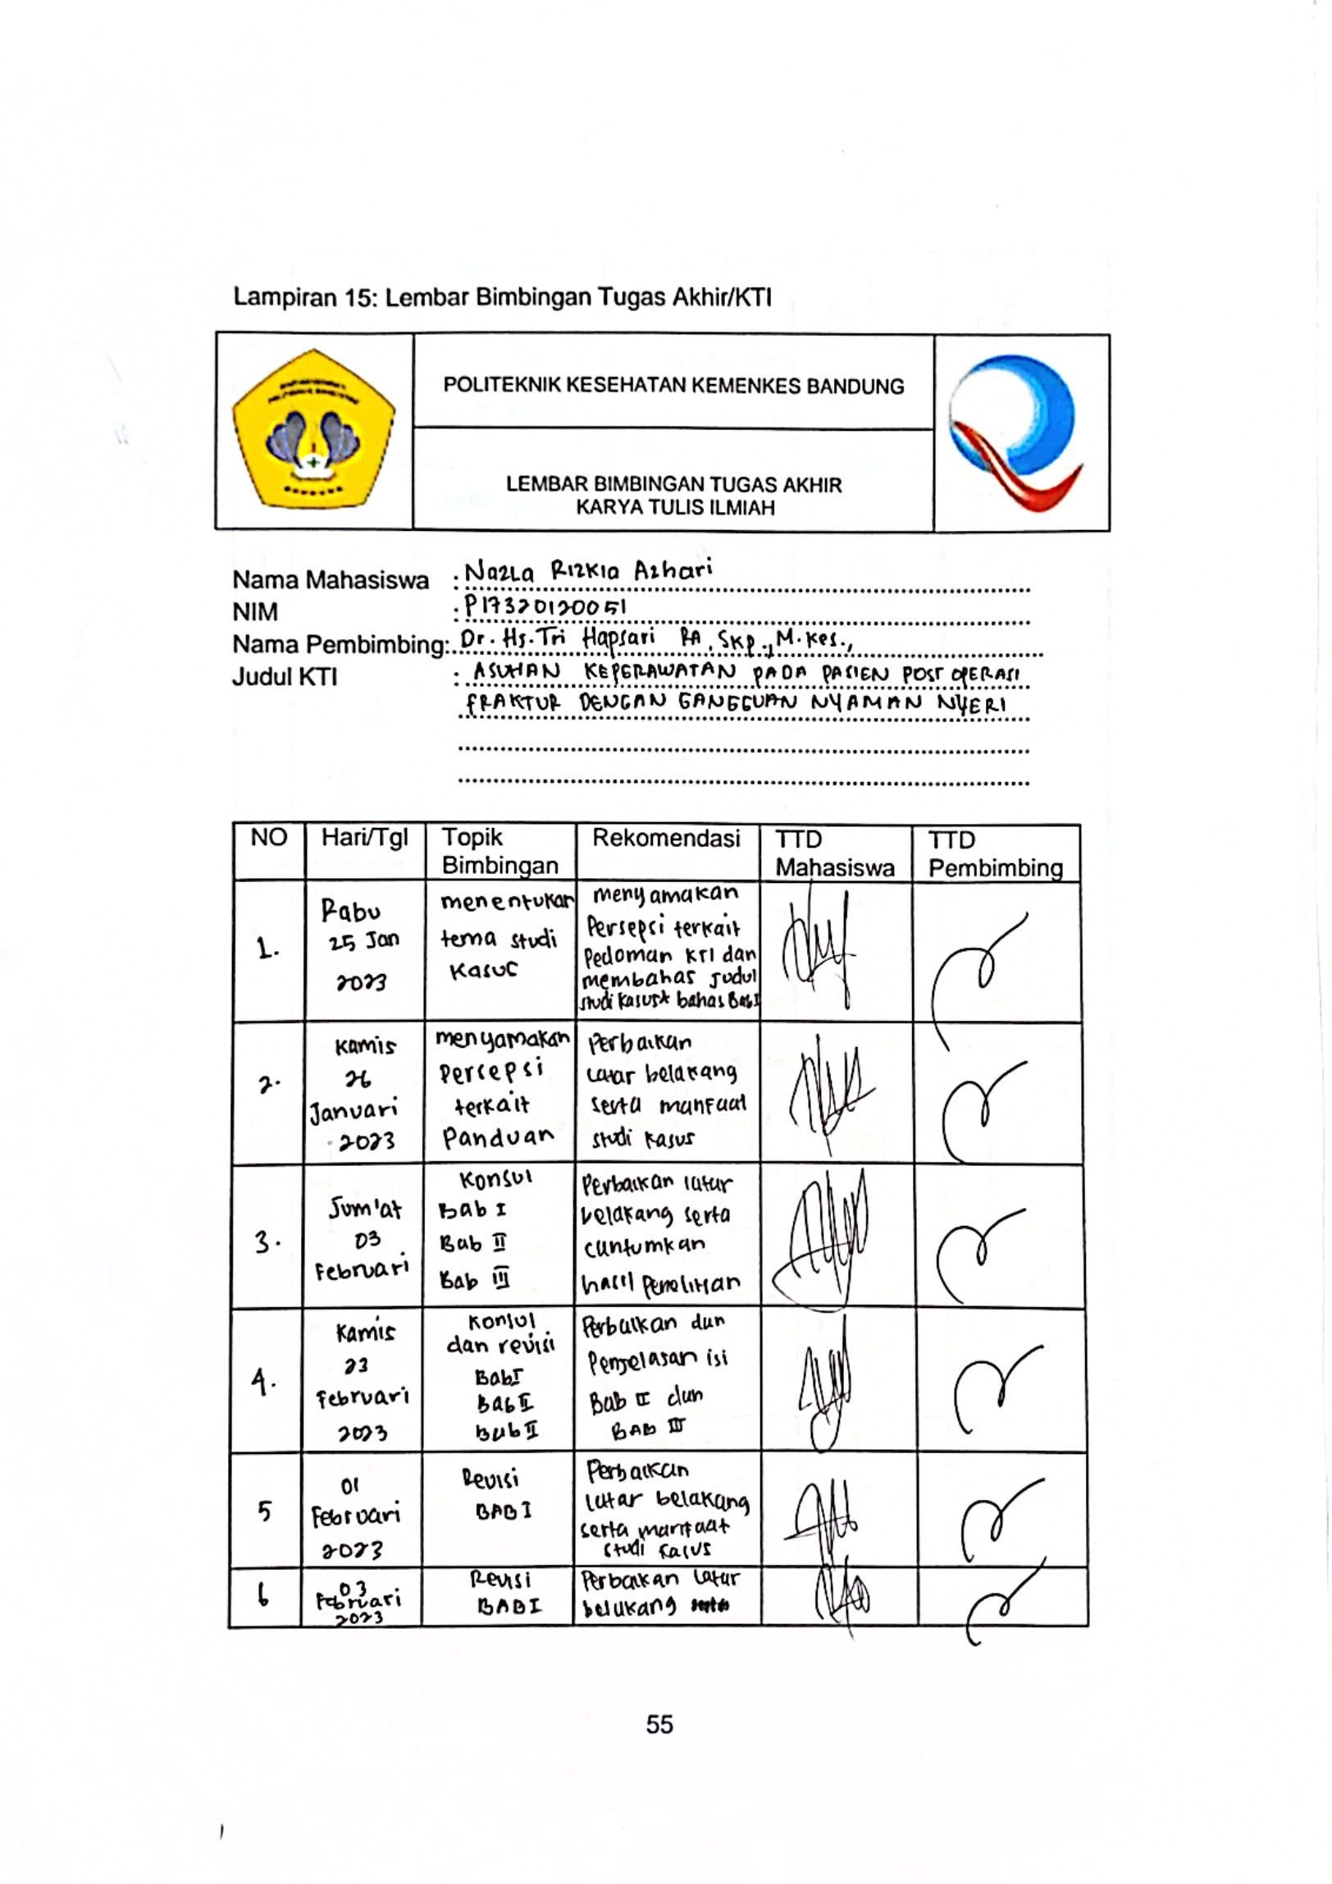

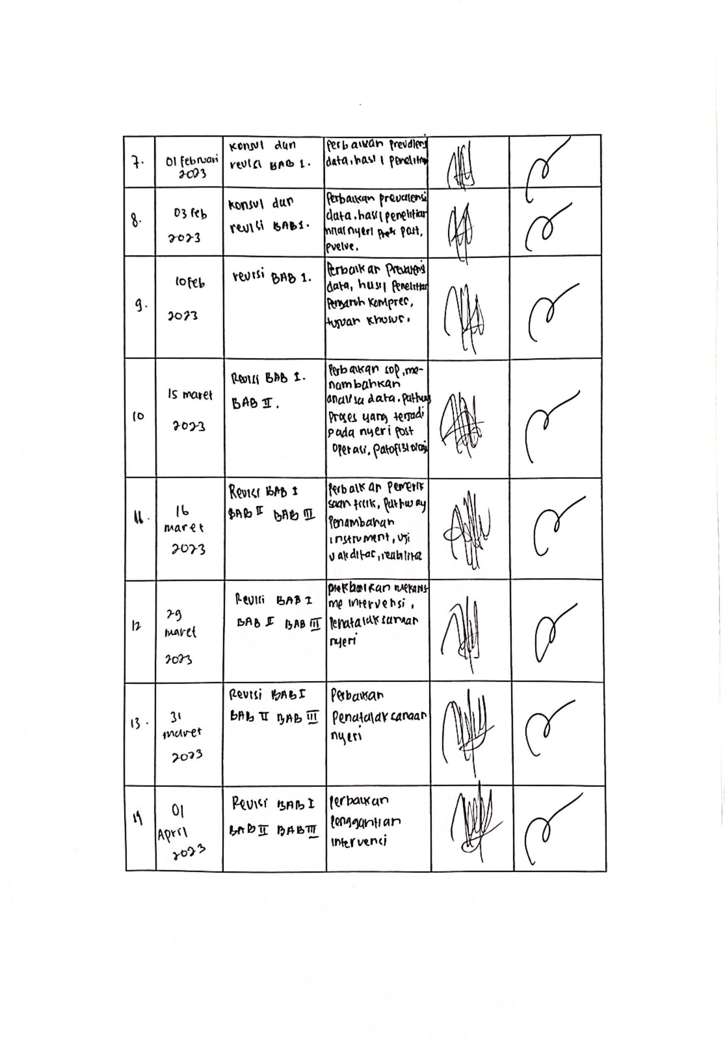

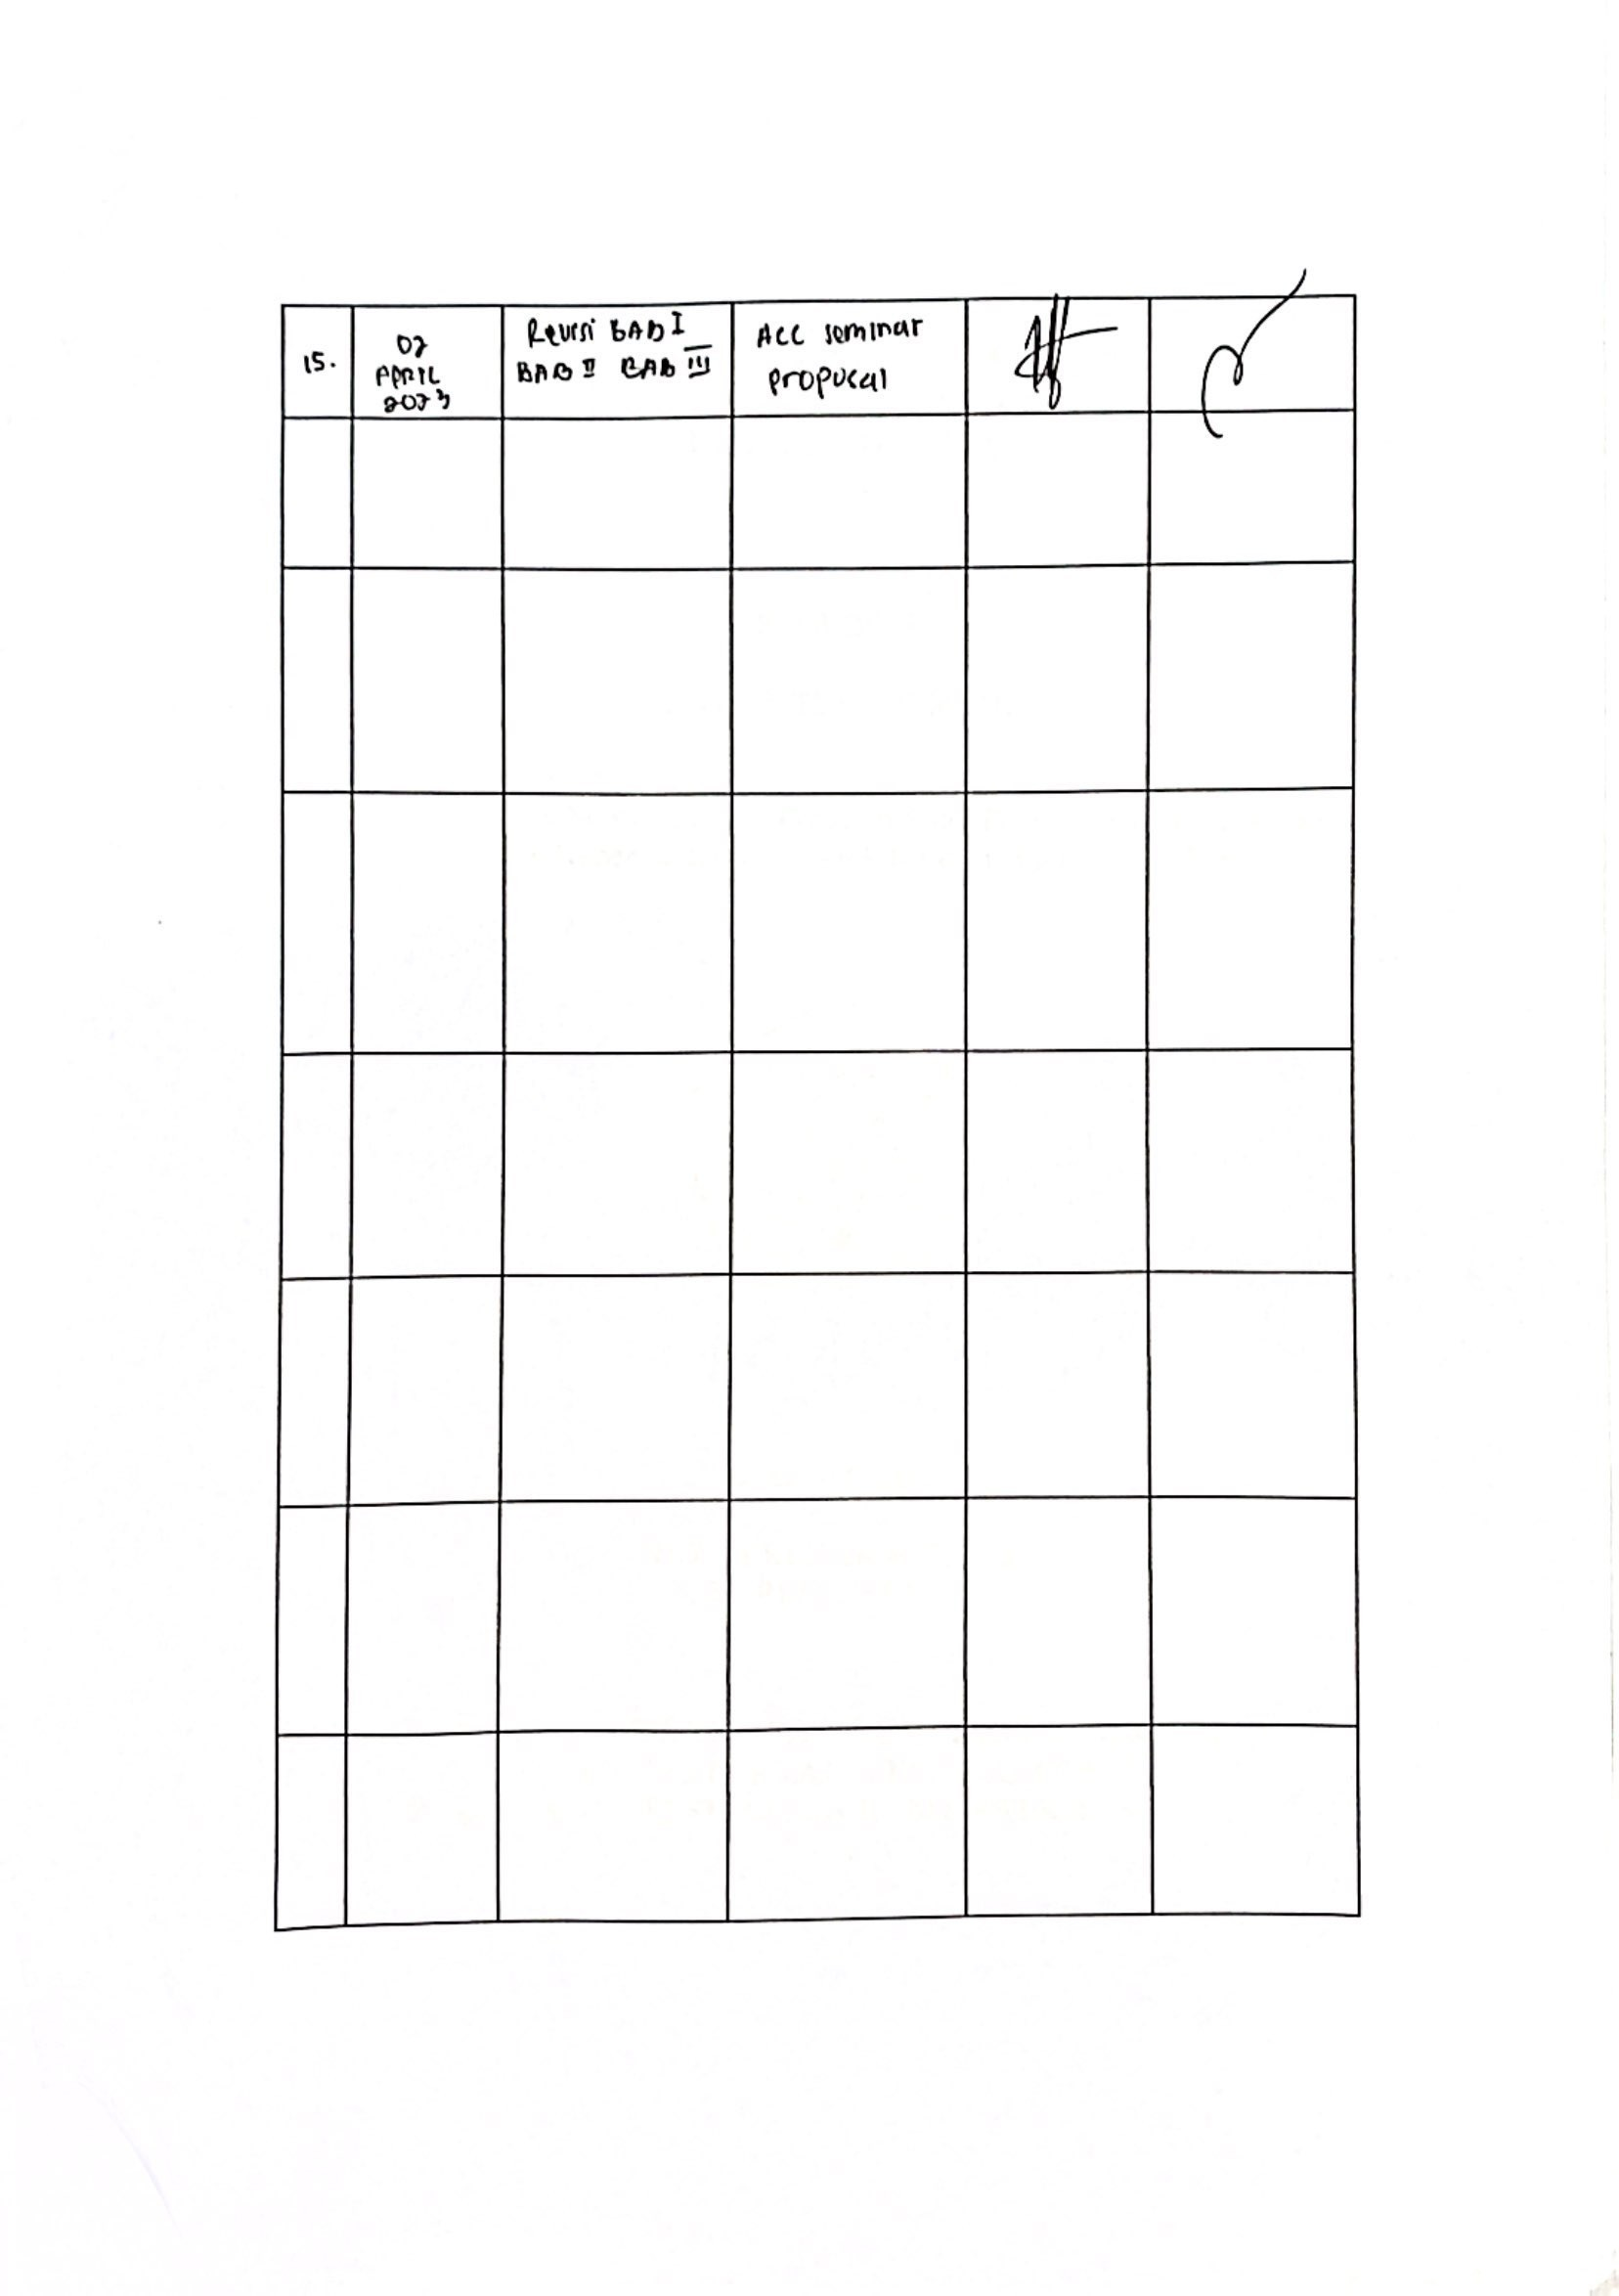

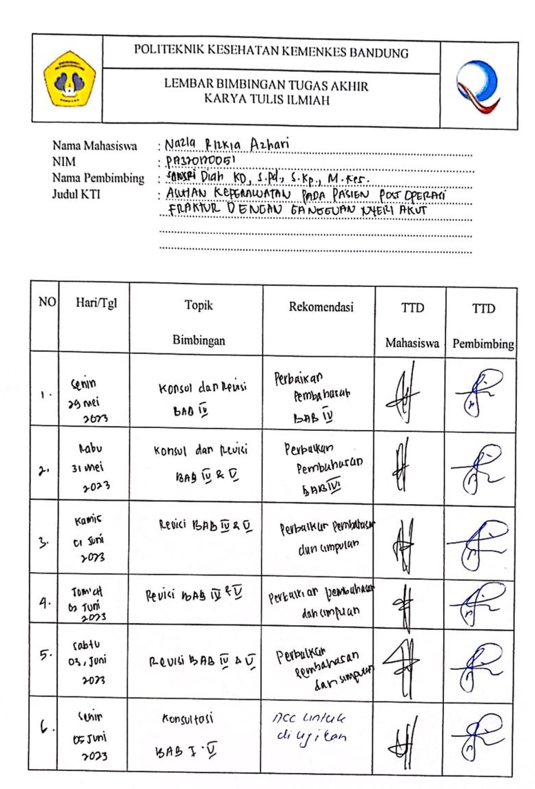
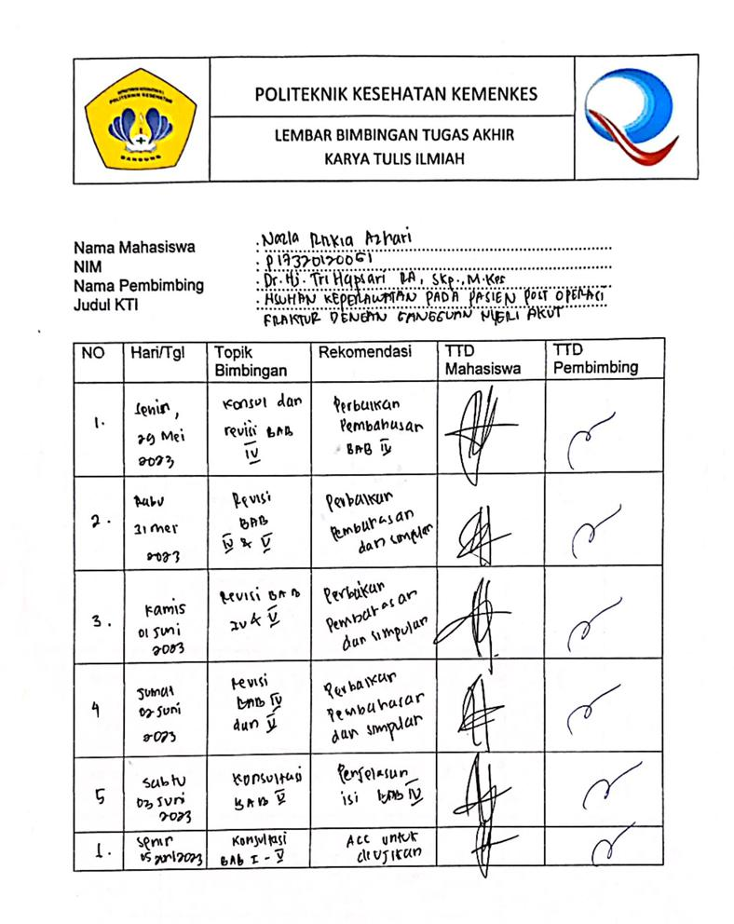
Lampiran 9 : Dokumentasi Asuhan Keperawatan
ASUHAN KEPERAWATAN PADA Nn. C (23 TAHUN) DENGAN GANGGUAN NYERI AKUT AKIBAT POST OPERASI FRAKTUR
DI RUANG ZAID BIN SAID RSUD AL-IHSAN
        - PENGKAJIAN
- Pengumpulan Data
- Identitas Pasien
Nama : Nn. C
Tanggal lahir/umur : 04 April 2000/23 Tahun
Jenis kelamin : Perempuan
Agama : Islam
Pendidikan : SMK
Pekerjaan : Karyawan Swasta
Golongan darah : AB
Diagnosa medis : Post ORIF fraktur femur dextra
Nomor register : -
Nomor medrec : 00870311
Tanggal masuk RS : 08 April 2023
Tanggal pengkajian : 10 April 2023
Alamat : Jl. Madtasan no. 258 rt/rw 02/09, Kel. Sukamaju, Kec. Cibeunying kidul, Kota Bandung
- Identitas Penanngung Jawab
Nama : Ny. S
Umur : 54 Tahun
Agama : Islam
Pendidikan : SMEA
Pekerjaan : Ibu Rumah Tangga
Alamat : Jl. Madtasan no. 258 rt/rw 02/09, Kel. Sukamaju, Kec. Cibeunying kidul, Kota Bandung
- Riwayat Kesehatan
- Riwayat Kesehatan Sekarang
- Keluhan utama saat masuk RS
Pasien mengeluh nyeri pada bagian paha kanan.
- Keluhan saat dikaji
Pasien mengatakan tanggal 08 April 2023 pada malam hari sekitar pukul 23.00 WIB pasien mengalami tabrakan. Saat pertama kali pasien tabrakan, pasien langsung dibawa ke IGD RSUD Al-Ihsan oleh supir taxi karena kedua orangtuanya belum tahu jika pasien mengalami tabrakan, setelah masuk IGD pasien baru memberitahukan kedua orangtuanya. Pasien di IGD selama satu hari lalu dipindahkan keruang rawat inap dan menjalankan tindakan operasi pada tanggal 10 April 2023.
Pasien mengatakan bahwa pasien merasakan nyeri pada bagian paha kanan bekas operasi, nyeri yang dirasa seperti ditusuk-tusuk dan panas, pasien mengatakan nyerinya bertambah saat banyak gerak dan nyerinya berkurang saat diistirahatkan, pasien juga mengatakan nyeri yang dirasakan berada pada skala 9 (0-10) dan dirasakan hilang timbul. Keluarga pasien mengatakan kegiatan pasien dibantu oleh keluarga dan perawat seluruhnya.
- Riwayat Kesehatan dahulu
Pasien dan keluarga mengatakan bahwa pasien tidak pernah dirawat sebelumnya serta tidak memiliki riwayat penyakit yang diderita sebelumnya.
- Riwayat kesehatan keluarga
Pasien dan keluarga mengatakan bahwa pasien tidak memiliki Riwayat penyakit menular seperti tbc, hepatitis b, HIV, AIDS. Pasien dan keluarga juga mengatakan bahwa pasien tidak memiliki riwayat penyakit keturunan yang diderita seperti asma, hipertensi, diabetes mellitus.

- Pola aktivitas sehari-hari
Aktivitas | Di Rumah | Di Rumah Sakit
Nutrisi:  - Makan  Frekuensi  Jumlah  Jenis  Keluhan  Kemandirian  - Minum  Frekuensi  Jenis  Keluhan  Kemandirian | 2-3x/hari  1 porsi habis  Nasi, daging, tahu, sayur,  kadang buah  Tidak ada  Mandiri  6 – 8 gelas/hari  Air putih  Tidak ada  Mandiri | 3x/hari  ½ porsi habis (sedikit tapi sering)  Nasi, daging, tahu, tempe, sayur, buah, susu  Tidak nafsu makan  Dibantu  4-5 gelas/hari  Air putih  Tidak ada  Dibantu
Tidur dan istirahat  - Siang  Kualitas  Kuantitas  - Malam  Kualitas  Kuantitas | Jarang tidur siang  Nyenyak tidak ada keluhan  6 – 8 jam/hari | Mudah bangun, mudah tidur  1-2 jam  Sulit merubah posisi  6-8 jam/hari
Eliminasi  - BAB  Frekuensi  Konsistensi  Warna  Keluhan  - BAK  Frekuensi  Warna  Keluhan | 1-2x/hari  Padat lunak  Coklat muda – tua  Tidak ada  2-4x/hari  Kuning jernih  Tidak ada | Belum BAB  2 – 4x/hari  Kuning jernih  Tidak ada
Personal hygine  - Mandi  Frekuensi  Keluhan  Kemandirian  - Sikat gigi  Frekuensi  Keluhan  Kemandirian  - Keramas  Frekuensi  Keluhan  Kemandirian | 2x/hari  Tidak ada  Mandiri  2x/hari  Tidak ada  Mandiri  2-3x/minggu  Tidak ada  Mandiri | Belum mandi  1x/hari  Tidak ada  Dibantu  Belum keramas
Gaya Hidup  - Olahraga  - Merokok | Lari sore 1x/minggu  Tidak merokok | Tidak berolahraga  Tidak merokok

- Pemeriksaan fisik
- Penampilan umum : pasien tampak meringis kesakitan
- Tingkat kesadaran : compos mentis, GCS 15 E4 M6 V5
- Tanda-tanda vital : TD : 120/80 mmhg, N : 80x/mnt,
RR : 20x/mnt, S : 36°C, SpO2 : 97%

- Sistem pernafasan
Bentuk hidung simetris, warna sama dengan sekitar, tidak terdapat lesi atau pendarahan, tidak terdapat pernapasan cuping hidung, tidak ada nyeri tekan atau benjolan. Bentuk dada simetris, tidak terdapat lesi, tidak terdapat edema, pengembangan dada simetris kiri dan kanan, tidak menggunakan alat bantu napas, irama napas teratur, bunyi vocal fremitus menurun dan menyebar simetris, bunyi resonan ketika di perkusi, bunyi nafas vesikuler, tidak terdapat suara ronchi atau wheezing.
- Sistem kardiovaskular
Konjungtiva tidak anemis, wajah dan area bibir tidak pucat, tidak terdapat pembesaran vena jugularis, ictus cordis tidak tampak, bunyi jantung S1 S2 normal, tidak terdapat bunyi tambahan seperti murmur, irama jantung regular, CRT < 2 detik, nadi kuat, akral hangat, tidak ada tanda kebiruan di jaringan perifer.
- Sistem pencernaan
Bibir lembab, tidak terdapat lesi dan pendarahan, refleks menelan baik, daerah abdomen tidak ada lesi, tidak ada pembengkakan, tidak ada kebiruan, bising usus 8 x/mnt, tidak terdapat nyeri tekan, tidak ada pembesaran apendiks. Berbunyi timpani saat diperkusi.
- Sistem persyarafan
Kesadaran compos mentis, GCS 15 (E4V5M6), pasien mampu membuka mata dengan spontan, pasien mampu menjawab pertanyaan dengan baik, pasien mampu mengikuti perintah gerak dengan baik terkecuali tangan bagian kiri, kemampuan mengingat dan berhitung sesuai.

- Sistem endokrin
Leher tegak simetris bahu, tidak ada pembesaran kelenjar tiroid dan kelenjar getah bening, tidak terdapat tanda-tanda gangguan hormonal seperti moonface atau kulit berwarna kekuningan, tidak ada pembesaran hepar.
- Sistem genitourinaria
Tidak ada perubahan frekuensi berkemih, tidak ada keluhan nyeri saat berkemih, tidak ada pembengkakan kandung kemih, tidak ada nyeri tekan pada ginjal.
- Sistem muskuloskeletal
Panjang ekstermitas pasien sama, terdapat nyeri tekan pada kaki kanan, terdapat fraktur di daerah femur, terdapat luka bekas operasi, akral teraba hangat, terdapat edema di betis sebelah kanan ekstermitas bawah, terdapat luka dibagian kiri atas lutut, mengalami kekakuan di daerah ekstermitas bawah bagian kanan, kekuatan otot eksetmitas atas kanan dan kiri (5) derajat (5) kekuatan normal, terdapat gerakan penuh, dapat melawan gravitasi penuh, kekuatan otot normal, ROM aktif secara penuh, kekuatan otot ekstermitas bawah kiri (5) derajat (5) dan ekstermitas bawah kanan (2) derajat (2) otot dapat melawan gravitasi tapi dengan bantuan (ROM pasif).
- Sistem integument dan imunitas
Warna kulit sawo matang dan sama rata dengan sekitarnya, tedapat luka dibagian bawah lutut. Tidak ada kemerahan pada seluruh permukaan kulit, tidak ada sianosis jaringan perifer, turgor kulit < 2 detik, tekstur kulit lembab.
- Wicara dan THT
Pasien mampu berbicara dengan baik tanpa ada keluhan, menjawab pertanyaan yang diberikan dengan sesuai. Pasien mampu mendengar dalam jarak jauh dengan suara kecil. Tidak terdapat pengeluaran cairan. Pasien mampu membedakan bau dengan benar. Tidak ada pendarahan telinga, hidung, dan mulut, tidak ada deformitas trakea.
- Sistem penglihatan
Kedua mata simetris. Pasien mampu menaik turunkan alis mata, refleks berkedip ada. Tidak ada edema dan kemerahan di area orbital serta aparatus lakrimal. Tidak ada pengeluaran cairan berlebih, konjungtiva tidak anemis, sklera tidak ikterik, terdapat refleks kornea dan pupil merespon ketika diberikan cahaya. Pasien mampu mengikuti arah jari perawat, tidak terdapat nyeri tekan dan benjolan di area sekitar mata. Pasien mampu membedakan warna serta membaca nametag sejauh 30 cm.
- Data psikologis
- Status emosi : keadaan pasien stabil dan tenang, tidak dalam amarah atau sedih yang mendalam
- Kecemasan : pasien tidak terlihat cemas
- Pola koping : pasien mengatakan menerima keadaan saat ini dengan baik dan memberikan respon positif selama tindakan berlangsung
- Gaya komunikasi :
- Verbal : pasien berbicara secara lamban, lembut dan bersuara kecil
- Non verbal : pasien menjaga posisi karena sulit untuk bergerak karena nyeri
- Konsep diri :
- Gambaran diri : pasien menyukai seluruh tubuhnya
- Ideal diri : pasien menginginkan segera sembuh dan pulang kerumah
- Peran diri : pasien adalah seorang pekerja di spbu pertamina
- Identitas : pasien merupakan seorang anak satu-satunya dari kedua orangtuanya
- Harga diri : pasien mengatakan tidak mengalami penurunan harga diri karena keterbatasan gerak
- Data sosial :
Pasien mengatakkan ingin cepat pulang kerumah dan ingin cepat sembuh agar dapat melakukan aktivitas seperti sebelum sakit. Pasien berhubungan baik dengan keluarga, tetangga, masyarakat, dan tenaga kesehatan.
- Data spiritual :
- Makna hidup : pasien mengatakan hidupnya sangat berarti
- Pandangan terhadap sakit : pasien mengatakan bahwa sakitnya karena sudah takdir yang harus dilewati
- Keyakinan akan kesembuhan : pasien mengatakan yakin akan sembuh dan bisa melewatinya
- Kemampuan beribadah : pasien mengatakan untuk kegiatan beribadah sangat terganggu
- Data penunjang
- Laboratorium
Darah rutin : 09 April 2023
Nama Test | Hasil | Unit | Normal
Hemoglobin | 9,8 | g/dL | 12,0 – 16,0
Lekosit | 12890 | sel/Ul | 3800 - 10600
Eritrosit | 4.03 | juta/uL | 3,6 – 5,8
Hematokrit | 35.2 | % | 35 – 47
Trombosit | 328000 | sel/Ul | 150000 – 440000

- Rontgen
08 April 2023

Rontgen
11 April 2023
Telah dipasang pen pada femur dextra.

- Program dan rencana pengobatan
- Di RS
No | Nama Obat | Dosis | Rute | Kegunaan
1 | Ceftriaxone | 2 x 1g  (06.00 WIB, 18.00 WIB) | IV | Antibiotik untuk infeksi bakteri dengan menghambat pertumbuhan bakteri
2 | Katerolac | 2 x 30mg  (06.00 WIB, 18.00 WIB) | IV | Meredakan nyeri dengan menghambat senyawa kimia yang menyebabkan rasa nyeri.
3 | Omeprazole | 1 x 40 mg  (06.00 WIB) | IV | Mengurangi produksi asam lambung
6 | Anbacim | 2 x 250 mg (06.00 WIB, 18.00 WIB) | Oral | Antibiotik untuk menangani berbagai infeksi bakteri
7 | Kalnex | 3 x 250 mg (06.00 WIB, 14.00 WIB, 22.00 WIB) | Oral | Membantu menghentikan pendarahan

- Setelah pulang dari RS
No | Nama Obat | Dosis | Rute | Kegunaan
1 | Cefixime trihydrate | 2x200mg  (12.00 WIB, 20.00 WIB) | Oral | Mengobati berbagai infeksi yang disebabkan oleh bakteri.
2 | Cal-95 | 1 x 1 tablet  (12.00 WIB) | Oral | Suplemen yang digunakan untuk membantu memenuhi kebutuhan kalsium.
3 | Diclofenac sodium | 2 x 50 mg  (12.00 WIB, 20.00 WIB) | Oral | Meredakan nyeri dan peradangan.

- Analisa Data
Data | Etiologi | Masalah
DS :  - Pasien mengeluh nyeri.  - Pasien mengatakan skala nyeri 9 (0-10).  - Pasien mengatakan nyeri dirasakan pada bagian paha kanan.  - Pasien mengatakan nyeri dirasakan hilang timbul, seperti ditusuk-tusuk dan panas.  - Pasien mengatakan nyeri berkurang ketika diistirahatkan dan semakin bertambah ketika digerakan.  - Pasien mengatakan telah dilakukan operasi pemasangan pen pada tanggal 10 April 2023.  DO :  - Pasien tampak meringis ketika kaki kanan digerakan.  - Kaki kanan pasien tampak dibidai menggunakan perban elastis.  - Hasil rontgen 08 April 2023 adalah fraktur femur.  - TD ; 120/80 mmhg  - N: 80x/mnt  - RR: 20x/mnt  - S: 36°C  - SpO₂ : 97% | Trauma langsung  ↓  Kontinuitas tulang terputus  ↓  Fragmen tulang tidak menembus kulit (closed fracture)  ↓  Kerusakan fragmen tulang cedera jaringan lunak  ↓  Pembuluh darah terputus  ↓  Pendarahan  ↓  Pengumpalan darah (hematoma)  ↓  Reaksi inflamasi  ↓  Pengeluaran bradikinin dan berikatan dengan nociceptor  ↓  Pengeluaran mediator kimia (histamin)  ↓  Tindakan ORIF  ↓  Nyeri meningkat  ↓  Nyeri akut | Nyeri Akut
DS :  - Pasien mengatakan nyeri saat menggerakkan kaki bagian kanan.  - Keluarga pasien mengatakan bahwa pasien dibantu seluruhnya saat melakukan aktivitas.  DO :  - Kekuaan otot pada kaki kanan pasien 2 (0-5).  - Rentang gerak pasien pada kaki kanan menurun.  - Pasien bergerak secara terbatas. | Trauma langsung  ↓  Kontinuitas tulang terputus  ↓  Fragmen tulang tidak menembus kulit (closed fracture)  ↓  Kerusakan fragmen tulang cedera jaringan lunak  ↓  Pergeseran tulang  ↓  Deformitas  ↓  Ekstremitas tidak dapat berfungsi dengan baik  ↓  Tindakan ORIF  ↓  Gangguan Mobilitas Fisik | Gangguan Mobilitas Fisik
DS :  - Pasien mengatakan sudah melakukan operasi pemasangan pen pada bagian paha kanan.  - Pasien mengatakan nyeri pada area sekitar luka.  DO :  - Tampak luka bekas operasi pada bagian paha kanan | Trauma langsung/tidak langsung  ↓  Tekanan pada tulang  ↓  Tidak mampu meredam energi yang terlalu besar  ↓  Fraktur  ↓  Perubahan jaringan sekitar  ↓  Pergeseran fragmen  ↓  Deformitas  ↓  Gangguan fungsi eksremitas  ↓  Luka terbuka  ↓  Kerusakan integritas kulit | Gangguan integritas kulit
DS :  - Pasien mengeluh nyeri di bagian kaki kanan.  - Pasien mengatakan aktivitasnya terganggu.  - Keluarga pasien mengatakan bahwa pasien dibantu melakukan kebersihan diri seperti mandi, gosok gigi, dan keramas.  DO :  - Terdapat luka post operasi fraktur di kaki kanan pasien.  - Pasien dibantu saat melakukan kebersihan diri. | Trauma langsung  ↓  Kontinuitas tulang terputus  ↓  Fragmen tulang tidak menembus kulit (closed fracture)  ↓  Kerusakan fragmen tulang cedera jaringan lunak  ↓  Pergeseran tulang  ↓  Deformitas  ↓  Ekstremitas tidak dapat berfungsi dengan baik  ↓  Tindakan ORIF  ↓  Hambatan pemenuhan ADL secara mandiri  ↓  Defisit perawatan diri | Defisit perawatan diri

        - DIAGNOSA KEPERAWATAN
- Nyeri akut berhubungan dengan tindakan ORIF ditandai dengan
DS : pasien mengeluh nyeri, pasien mengatakan skala nyeri 9 (0-10), pasien mengatakan nyeri dirasakan pada bagian paha kanan, pasien mengatakan nyeri dirasakan hilang timbul rasa nyeri seperti ditusuk-tusuk dan panas, pasien mengatakan nyeri berkurang ketika diistirahatkan dan semakin bertambah ketika digerakan, pasien mengatakan telah dilakukan operasi pemasangan pen pada tanggal 10 April 2023.
DO : pasien tampak meringis ketika kaki kaki kanan digerakan, kaki kanan pasien tampak dibidai menggunakan perban elastis, hasil rontgen 08 April 2023 adalah fraktur femur, TD 120/80 mmHg, Nadi 80x/menit, respirasi 20x/menit, suhu 36˚C, SpO₂ 97%.
- Gangguan mobilitas fisik berhubungan dengan tindakan ORIF ditandai dengan
DS : pasien mengatakan nyeri saat menggerakkan kaki bagian kanan, keluarga pasien mengatakan bahwa pasien dibantu seluruhnya saat melakukan aktivitas. DO : kekuatan otot pada kaki kanan pasien 2 (0-5), rentang gerak pasien pada kaki kanan menurun, pasien bergerak secara terbatas.
- Gangguan integritas kulit berhubungan dengan pemasangan plate dan scrow ditandai dengan
DS : pasien mengatakan sudah melakukan operasi pemasangan pen pada bagian paha kanan, pasien mengatakan nyeri pada area sekitar luka.
DO : tampak luka bekas operasi pada bagian paha kanan.

- Defisit perawatan diri berhubungan dengan tindakan ORIF ditandai dengan
DS : pasien mengeluh nyeri dibagian kaki kanan, pasien mengatakan aktivitasnya terganggu, keluarga pasien mengatakan bahwa pasien dibantu melakukan kebersihan diri seperti mandi, gosok gigi, dan keramas.
DO : terdapat luka post operasi fraktur di kaki kanan pasien, pasien dibantu saat melakukan kebersihan diri.

        - PERENCANAAN KEPERAWATAN
No | Diagnosa Keperawatan | Tujuan | Intervensi | Rasional
1. | Nyeri akut berhubungan dengan tindakan ORIF ditandai dengan  DS : pasien mengeluh nyeri, pasien mengatakan skala nyeri 9 (0-10), pasien mengatakan nyeri dirasakan pada bagian paha kanan, pasien mengatakan nyeri dirasakan hilang timbul rasa nyeri seperti ditusuk-tusuk dan panas, pasien mengatakan nyeri berkurang ketika diistirahatkan dan semakin bertambah ketika digerakan, pasien mengatakan telah dilakukan operasi pemasangan pen pada tanggal 10 April 2023.  DO : pasien tampak meringis ketika kaki kaki kanan digerakan, kaki kanan pasien tampak dibidai menggunakan perban elastis, hasil rontgen 08 April 2023 adalah fraktur femur, TD 120/80 mmHg, Nadi 80x/menit, respirasi 20x/menit, suhu 36˚C, SpO₂ 97% | Setelah dilakukan tindakan keperawatan selama 5 x 8 jam, diharapkan nyeri akut dapat berkurang dengan kriteria hasil:  - Pasien mengatakan nyeri berkurang.  - Skala nyeri berkurang dari 9 menjadi 6 (0-10).  - Pasien tampak tidak meringis  - Pasien mampu mengenali nyeri (skala, intensitas, dan tanda nyeri)  - Mampu mengontrol nyeri (mengetahui penyebab) | Observasi :  - Monitor TTV.  - Kaji nyeri skala (0-10) secara komprehensif mulai dari lokasi, karakteristik, dan frekuensi.  Terapeutik :  - Lakukan kompres dingin selama 15-20 menit.  Edukasi :  - Ajarkan distraksi (relaksasi nafas dalam).  - Anjurkan melakukan teknik nonfarmakologis ketika nyeri timbul.  Kolaborasi :  - Pemberian obat analgesic sesuai program katerolac IV 2x30 mg.  - Pemberian obat sesuai program omeprazole IV 1x40 mg. | Observasi :  - TTV menjadi tanda terjadinya penurunan dan peningkatan nyeri.  - Nyeri merupakan respon subjektif yang dapat dikaji dengan menggunakan skala nyeri.  Terapeutik :  - Kompres dingin mengakibatkan pembuluh darah mengecil (vasokontriksi) sehingga menurunkan aliran darah ke daerah yang mengalami cidera, mencegah terbentuknya edema dan mengurangi inflamasi.  Edukasi :  - Teknik nonfarmakologi distraksi (relaksasi nafas dalam) dapat meningkatkan asupan oksigen untuk menurunkan nyeri.  - Kemandirian pasien dalam mengurangi nyeri dengan respon positif.  Kolaborasi :  - Diberikan untuk menurunkan nyeri atau spasme otot.  - Menurunkan mual efek samping dari obat ceftriaxone.
2. | Gangguan mobilitas fisik berhubungan dengan tindakan ORIF ditandai dengan  DS : pasien mengatakan nyeri saat menggerakkan kaki bagian kanan, keluarga pasien mengatakan bahwa pasien dibantu seluruhnya saat melakukan aktivitas.  DO : kekuatan otot pada kaki kanan pasien 2 (0-5), rentang gerak pasien pada kaki kanan menurun, pasien bergerak secara terbatas. | Setelah dilakukan tindakan keperawatan selama 5 x 8 jam, diharapkan gangguan mobilitas fisik dapat berkurang dengan kriteria hasil:  - Pasien mengatakan nyeri berkurang.  - Kekuatan otot pada kaki kanan meningkat 3 (0-5).  - Pasien tampak tidak meringis. | Observasi :  - Observasi kekuatan otot pada ekstermitas.  - Kaji kemampuan pasien dalam mobilisasi.  Terapeutik :  - Bantu pasien melakukan ROM pasif maupun aktif 2x/hari selama 15 menit.  - Bantu pasien dalam melakukan akivitas, seperti makan, minum, dan kebersihan diri.  Edukasi :  - Anjurkan keluarga terlibat dalam pemenuhan ADL.  Kolaborasi :  - Kolaborasi pelaksanaan fisioterapi sesuai indikasi. | Observasi :  - Mengetahui kekuatan otot pasien apakah mengalami penurunan atau tidak.  - Mengetahui kemampuan pasien untuk mobilisasi.  Terapeutik :  - Aktifitas rentang gerak (ROM) dapat meningkatkan kekuatan otot sehingga otot terhindar dari kekakuan.  - Untuk memenuhi kebutuhan sehari-hari pasien.  Edukasi :  - Partisipasi keluarga sangat penting untuk mempermudah proses keperawatan dan penyembuhan.  Kolaborasi :  - Kerjasama dengan fisioterapis perlu untuk menyusun program aktivitas fisik secara individual.
3. | Gangguan integritas kulit berhubungan dengan pemasangan traksi pen ditandai dengan  DS : pasien mengatakan sudah melakukan operasi pemasangan pen pada bagian paha kanan, pasien mengatakan nyeri pada area sekitar luka.  DO : tampak luka bekas operasi pada bagian paha kanan. | Setelah dilakukan tindakan keperawatan selama 5 x 8 jam, diharapkan  diharapkan integritas kulit pasien membaik dengan kriteri hasil:  - Tidak nyeri  - Tidak terdapat perdarahan  - Tidak terdapat hematoma  - Tidak ada tanda-tanda infeksi  - Luka pasien bersih  - Bekas luka membaik | Observasi :  - Observasi luka : lokasi, dimensi, karakteristik.  - Observasi keadaan kulit insersi pen.  Terapeutik :  - Pertahankan tempat nyaman dan aman (kering, bersih, alat tenun kencang, bantalan tumit).  - Lakukan cuci tangan sebelum kontak dengan pasien  - Ganti balutan dan lakukan perawatan luka.  Edukasi :  - Anjurkan pasien untuk menggunakan pakaian yang longgar.  - Anjurkan menghindari terpapar suhu ekstrim.  Kolaborasi :  - Pemberian obat sesuai program ceftriaxone IV 2x1g. | Observasi :  - Mengobsevasi luka pasien dapat mengetahui seberapa parahnya luka tersebut dan dapat mengatasi masalah tersebut dengan tepat.  - Menilai perkembangan masalah pasien.  Terapeutik :  - Menurunkan risiko kerusakan abrasi kulit yang lebih luas.  - Cuci tangan dapat memutus rantai infeksi.  - Mencegah adanya pertumbuhan kuman penyebab infeksi.  Edukasi :  - Pakaian yang longgar dapat membuat pasien nyaman dan dapat mengurangi kontak gesekan ke kulit.  - Suhu ekstrim dapat mengganggu pemulihan kulit dan dapat merusak jaringan pada kulit yang sensitif.  Kolaborasi :  - Untuk mengurangi resiko infeksi bakteri dengan menghambat pertumbuhan bakteri
4. | Defisit perawatan diri berhubungan dengan tindakan ORIF ditandai dengan DS : pasien mengeluh nyeri dibagian kaki kanan, pasien mengatakan aktivitasnya terganggu, keluarga pasien mengatakan bahwa pasien dibantu melakukan kebersihan diri seperti mandi, gosok gigi, dan keramas. DO : terdapat luka post operasi fraktur di kaki kanan pasien, pasien dibantu saat melakukan kebersihan diri. | Setelah dilakukan tindakan keperawatan selama 5 x 8 jam, diharapkan defisit perawatan diri dapat berkurang dengan kriteria hasil:  - Keluarga mampu memenuhi kebersihan diri pada pasien.  - Keluarga mampu mempertahankan kebersihan pasien | Observasi :  - Identifikasi kebiasaan aktivitas perawatan diri pada pasien.  - Monitor tingkat kemandirian pasien.  - Identifikasi kebutuhan alat bantu kebersihan diri.  Terapeutik :  - Beri bantuan kebersihan diri sesuai tingkat kemandirian.  - Pertahankan kebiasaan kebersihan diri.  Edukasi :  - Anjurkan melakukan perawatan diri secara konsisten sesuai kumampuan. | Observasi :  - Untuk mengidentifikasi kebiasaan kebersihan diri pada pasien.  - Mengetahui seberapa jauh pasien mampu melakukan perawatan diri.  - Dengan mengidentfikasi kebutuhan alat kebersihan diri akan memudahkan dalam pelaksanaan kebersihan diri pada pasien.  Terapeutik :  - Memberikan bantuan dapat mempermudah pasien dalam melakukan kebersihan diri.  - Dapat mempertahankan kebersihan diri pada pasien sehingga pasien akan merasa lebih nyaman.  Edukasi :  - Untuk melatih kemampuan pasien dalam perawatan diri.

        - PELAKSANAAN KEPERAWATAN
Tanggal dan waktu | D.Kep | Implementasi | Paraf Pelaksana
10 April 2023  19.00 WIB | 1 | Memonitor TTV  E/  - TD: 120/80 mmHg  - Suhu: 36˚C  - Nadi: 80x/menit  - RR: 20x/menit  - SpO2: 97%
19.15 WIB | 1 | Mengkaji skala nyeri menggunakan skala nyeri NRS (0-10) secara komprehensif mulai dari lokasi, karakteristik, frekuensi  E/ Pasien mengatakan nyeri dirasakan pada bagian kaki kanan, rasa sakit yang dirasakan seperti ditusuk-tusuk dan panas, nyerinya bertambah saat banyak gerak dan nyerinya berkurang saat diistirahatkan dan nyeri yang dirasakan hilang timbul  Skala nyeri pada pasien 9 (0-10).
19.30 WIB | 1 | Mengajarkan distraksi (relaksasi nafas dalam)  E/ Keluarga pasien dapat mengetahui cara mengurangi nyeri dengan cara nafas dalam.
20.00 WIB | 1 | Anjurkan melakukan teknik nonfarmakologis (relaksasi nafas dalam) ketika nyeri timbul.  E/ Pasien mengatakan akan berusaha melakukan teknik napas dalam ketika nyeri timbul.
11 April 2023  06.00 WIB | 1,3 | Memberikan obat katerolac 2x30mg, ceftriaxone 2x1g  E/ Pasien diberikan obat rute IV
08.00 WIB | 1 | Memonitor TTV  E/  - TD: 110/70 mmHg  - Suhu: 36,2˚C  - Nadi: 76x/menit  - RR: 20x/menit  - SpO2: 99%
08.15 WIB | 1 | Mengkaji skala nyeri menggunakan skala nyeri NRS (0-10) secara komprehensif mulai dari lokasi, karakteristik, frekuensi.  E/ Pasien mengatakan nyeri pada skala 9 (0-10), nyeri dirasakan pada daerah kaki sebelah kanan terutama di daerah paha, nyeri bertambah ketika bergerak dan berkurang ketika diistirahatkan.
08.30 WIB | 1 | Memberikan kompres dingin pada bagian kaki kanan yang mengalami pembengkakan, selama 15-20 menit.  E/ Pasien mengatakan sebelum diberikan kompres dingin skala nyeri 9 (0-10) (nyeri hebat) setelah dilakukan kompres dingin nyeri berkurang sedikit menjadi 8 (0-10) (nyeri hebat)
08.45 WIB | 1 | Mengkaji skala nyeri menggunakan skala nyeri NRS (0-10) setelah diberikan kompres dingin  E/ Pasien mengatakan setelah dilakukan kompres dingin nyeri dan panas yang dirasa pada bagian kaki kanan pasien sedikit berkurang dan pasien terlihat rileks.  Skala nyeri pada pasien 8 (0-10)
08.40 WIB | 2 | Mengkaji kemampuan pasien dalam mobilisasi  E/ Pasien dibantu dalam melakukan mobilisasi
08.45 WIB | 2 | Mengkaji kekuatan otot pada pasien  E/ Kekuatan otot pada kaki kanan pasien berada pada 2 (0-5) derajat (2) otot dapat melawan gravitasi tapi dengan bantuan (rom pasif)
08.50 WIB | 2 | Membantu pasien melakukan ROM pasif maupun aktif 2x/hari selama 15 menit  E/ Pasien tidak menolak ketika dilakukan ROM  Pasien belum mampu melakukan ROM secara mandiri.
09.00 WIB | 3 | Mengobservasi luka : lokasi, dimensi, karakteristik.  E/ saat dibuka perban nya luka pasien tampak bersih, lokasi luka pada bagian paha kanan, luka pasien masih basah
09.10 WIB | 4 | Mengidentifikasi kebiasaan aktivitas perawatan diri pada pasien  E/ Keluarga mengatakan pasien diseka 1x/hari oleh keluarga secara rutin.
09.15 WIB | 4 | Memonitor tingkat kemandirian pasien  E/ Pasien dibantu total oleh perawat dan keluarga
09.20 WIB | 4 | Mengidentifikasi kebutuhan alat bantu kebersihan diri  E/ Pasien membutuhkan alat bantu kebersihan mandi
09.30 WIB | 4 | Memberi bantuan kebersihan diri sesuai tingkat kemandirian  E/ Pasien dibantu sepenuhnya oleh perawat dan keluarga dalam kebersihan diri
09.40 WIB | 3 | Menganjurkan pasien untuk menggunakan pakaian yang longgar  E/ Pasien mengatakan akan mengikuti saran dari perawat
10.00 WIB | 2 | Membantu pasien dalam melakukan akivitas, seperti makan, minum, dan kebersihan diri  E/ Pasien dibantu ketika melakukan aktifitas seperti minum
10.30 WIB | 2 | Melibatkan keluarga dalam pemenuhan ADL  E/ Keluarga pasien terlibat dalam pemenuhan ADL pada pasien
11.00 WIB | 4 | Mempertahankan kebiasaan kebersihan diri  E/ Keluarga pasien mengatakan akan selalu menjaga kebersihan diri pada pasien
11.05 WIB | 1 | Mengajarkan distraksi (relaksasi nafas dalam)  E/ Keluarga pasien dapat mengetahui cara mengurangi nyeri dengan cara nafas dalam
11.10 WIB | 1 | Anjurkan melakukan teknik nonfarmakologis ketika nyeri timbul  E/ Pasien mengatakan akan berusaha melakukan teknik napas dalam ketika nyeri timbul
11.20 WIB | 3 | Melakukan cuci tangan sebelum kontak dengan pasien  E/ Perawat melakukan cuci tangan sebelum kontak dengan pasien
12.00 WIB | 3 | Mengganti balutan dan lakukan perawatan luka  E/ Luka telah dibersihkan, balutan sudah diganti. Pasien tidak merasa sakit dan terganggu selama tindakan.
12.10 WIB | 2 | Membantu pasien melakukan ROM pasif maupun aktif 2x/hari selama 15 menit  E/ Pasien tidak menolak ketika dilakukan ROM  Pasien belum mampu melakukan ROM secara mandiri.
12.30 WIB | 2 | Mengkaji kekuatan otot pada pasien  E/ Kekuatan otot pada kaki kanan pasien berada pada 2 (0-5) derajat (2) otot dapat melawan gravitasi tapi dengan bantuan (rom pasif)
18.00 WIB | 1,3 | Memberikan obat katerolac 2x30mg, ceftriaxone 2x1g  E/ Pasien diberikan obat rute IV
12 April 2023  06.00 WIB | 1,3 | Memberikan obat katerolac 2x30mg, ceftriaxone 2x1g  E/ Pasien diberikan obat rute IV
08:00 WIB | 1 | Memonitor TTV  E/  - TD: 120/80 mmHg  - Suhu: 36,3˚C  - Nadi: 78x/menit  - RR: 20x/menit
08.15 WIB | 1 | Mengkaji skala nyeri menggunakan skala nyeri NRS (0-10) secara komprehensif mulai dari lokasi, karakteristik, frekuensi  E/ Pasien mengatakan nyeri pada skala 8 (0-10), nyeri dirasakan pada daerah kaki sebelah kanan terutama di daerah paha, nyeri bertambah ketika bergerak dan berkurang ketika diistirahatkan.
08.30 WIB | 2 | Mengkaji kekuatan otot pada pasien  E/ Kekuatan otot pada kaki kanan pasien berada pada 2 (0-5) derajat (2) otot dapat melawan gravitasi tapi dengan bantuan (rom pasif)
08.40 WIB | 2 | Membantu pasien melakukan ROM pasif maupun aktif 2x/hari selama 15 menit  E/ Pasien tidak menolak ketika dilakukan ROM
08.55 WIB | 4 | Mengidentifikasi kebutuhan alat bantu kebersihan diri  E/ Pasien membutuhkan alat bantu kebersihan diri mandi
09.15 WIB | 2 | Mengkaji kekuatan otot pada pasien  E/ Kekuatan otot pada kaki kanan pasien berada pada 2 (0-5) derajat (2) otot dapat melawan gravitasi tapi dengan bantuan (rom pasif)
09.30 WIB | 4 | Memberi bantuan kebersihan diri sesuai tingkat kemandirian  E/ Pasien dibantu sepenuhnya oleh keluarga dalam kebersihan diri
12.00 WIB | 2 | Membantu pasien dalam melakukan akivitas, seperti makan, minum, dan kebersihan diri  E/ Pasien dibantu ketika melakukan aktifitas seperti makan dan minum
12.10 WIB | 2 | Melibatkan keluarga dalam pemenuhan ADL  E/ Keluarga pasien terlibat dalam pemenuhan ADL pada pasien
12.55 WIB | 1 | Mengkaji skala nyeri menggunakan skala nyeri NRS (0-10)  E/ Skala nyeri pada pasien 8 (0-10)
13.10 WIB | 1 | Memberikan kompres dingin pada bagian kaki kanan yang mengalami pembengkakan, selama 15-20 menit.  E/ Pasien mengatakan sebelum diberikan kompres dingin skala nyeri 8 (0-10) (nyeri hebat) setelah dilakukan kompres dingin nyeri berkurang sedikit menjadi 7 (0-10) (nyeri hebat)
13.25 WIB | 1 | Mengkaji skala nyeri (0-10) setelah diberikan kompres dingin  E/ Pasien mengatakan nyeri dan panas yang dirasa lebih baik dari pada hari sebelumnya walaupun rasa nyeri yang dirasakan masih sering timbul  Skala nyeri pada pasien 7 (0-10)
15.00 WIB | 2 | Mengkaji kekuatan otot pada pasien  E/ Kekuatan otot pada kaki kanan pasien berada pada 2 (0-5) derajat (2) otot dapat melawan gravitasi tapi dengan bantuan (rom pasif)
15.10 WIB | 2 | Membantu pasien melakukan ROM pasif maupun aktif 2x/hari selama 15 menit  E/ Pasien tidak menolak ketika dilakukan ROM
15.15 WIB | 3 | Mengobservasi luka  E/ Luka pasien tampak bersih namun masih terlihat basah
15.20 WIB | 3 | Melakukan cuci tangan sebelum kontak dengan pasien  E/ Perawat melakukan cuci tangan sebelum kontak dengan pasien
15.30 WIB | 3 | Mengganti balutan dan lakukan perawatan luka  E/ Luka telah dibersihkan, balutan sudah diganti. Pasien tidak merasa sakit dan terganggu selama tindakan.
18.00 WIB | 1,3 | Memberikan obat katerolac 2x30mg, ceftriaxone 2x1g  E/ Pasien diberikan obat rute IV
13 April 2023  11.00 WIB | 1 | Memonitor TTV  E/  - TD: 110/70 mmHg  - Suhu: 36,3˚C  - Nadi: 78x/menit  - RR: 20x/menit
11.30 WIB | 2 | Membantu pasien dalam melakukan akivitas, seperti makan, minum, dan kebersihan diri  E/ Pasien dibantu ketika melakukan aktifitas seperti makan dan minum
12.00 WIB | 3 | Memberikan obat cefixime trihydrate 200mg, diclofenac sodium 50 mg  E/ Pasien minum obat rute oral
12.15 WIB | 2 | Memberikan vitamin cal-95 1 tablet  E/ Pasien minum vitamin rute oral
12.30 WIB | 1 | Mengkaji skala nyeri menggunakan skala nyeri NRS (0-10) secara komprehensif mulai dari lokasi, karakteristik, frekuensi  E/ Pasien mengatakan nyeri pada skala 7 (0-10), nyeri dirasakan pada daerah kaki sebelah kanan terutama di daerah paha, nyeri bertambah ketika bergerak dan berkurang ketika diistirahatkan.
12.40 WIB | 2 | Mengkaji kekuatan otot pada pasien  E/ Kekuatan otot pada kaki kanan pasien berada pada 2 (0-5) derajat (2) otot dapat melawan gravitasi tapi dengan bantuan (rom pasif)
12.45 WIB | 2 | Membantu pasien melakukan ROM pasif maupun aktif 2x/hari selama 15 menit  E/ Pasien tidak menolak ketika dilakukan ROM
13.00 WIB | 1 | Mengkaji skala nyeri menggunakan skala nyeri NRS (0-10)  E/ Skala nyeri pada pasien 7 (0-10)
13.15 WIB | 1 | Memberikan kompres dingin pada bagian kaki kanan yang mengalami pembengkakan, selama 15-20 menit.  E/ Pasien mengatakan sebelum diberikan kompres dingin skala nyeri 7 (0-10) (nyeri hebat) setelah dilakukan kompres dingin nyeri berkurang menjadi 5 (0-10) (nyeri sedang)
13.20 WIB | 1 | Mengkaji skala nyeri menggunakan skala nyeri NRS (0-10) setelah diberikan kompres dingin  E/ Pasien mengatakan rasa nyeri yang dirasakan sudah membaik dan rasa panas sudah tidak dirasakan  Skala nyeri pada pasien 5 (0-10)
13.25 WIB | 4 | Memberi bantuan kebersihan diri sesuai tingkat kemandirian  E/ Keluarga pasien mengatakan selalu memandikan pasien setaip pagi
13.30 WIB | 2 | Anjurkan keluarga pasien membantu pasien melakukan ROM pasif maupun aktif 2x/hari selama 15 menit  E/ Keluarga pasien mengatakan sudah mengerti bagaimana melakukan ROM
13.45 WIB | 3 | Mengobservasi luka  E/ Luka pasien tampak bersih namun masih terlihat basah
13.50 WIB | 3 | Melakukan cuci tangan sebelum kontak dengan pasien  E/ Perawat melakukan cuci tangan sebelum kontak dengan pasien
14.00 WIB | 3 | Mengganti balutan dan lakukan perawatan luka  E/ Luka telah dibersihkan, balutan sudah diganti. Pasien tidak merasa sakit dan terganggu selama tindakan.
14 April 2023  11.50 WIB | 1 | Memonitor TTV  E/  - TD: 120/80 mmHg  - Suhu: 36˚C  - Nadi: 80x/menit  RR: 21x/menit
12.00 WIB | 3 | Memberikan obat cefixime trihydrate 200mg, diclofenac sodium 50 mg  E/ Pasien minum obat rute oral
12.15 WIB | 2 | Memberikan vitamin cal-95 1 tablet  E/ Pasien minum vitamin rute oral
13.15 WIB | 1 | Mengkaji skala nyeri menggunakan skala nyeri NRS (0-10) secara komprehensif mulai dari lokasi, karakteristik, frekuensi  E/ Pasien mengatakan nyeri pada skala 5 (0-10), nyeri dirasakan pada daerah kaki sebelah kanan terutama di daerah paha, nyeri bertambah ketika bergerak dan berkurang ketika diistirahatkan.
13.30 WIB | 2 | Mengkaji kekuatan otot pada pasien  E/ Kekuatan otot pada kaki kanan pasien berada pada 3 (0-5) derajat (3) otot dapat menggerakan sendiri dan dapat melawan pengaruh gravitasi tapi tidak kuat terhadap tahanan yang diberikan pengkaji (rom penuh)
13.45 WIB | 2 | Membantu pasien melakukan ROM pasif maupun aktif 2x/hari selama 15 menit  E/ Pergerakan kaki pasien sudah mulai bertambah
13.50 WIB | 1 | Memberikan kompres dingin pada bagian kaki kanan yang mengalami pembengkakan, selama 15-20 menit.  E/ Pasien mengatakan sebelum diberikan kompres dingin skala nyeri 5 (0-10) (nyeri sedang) setelah dilakukan kompres dingin nyeri berkurang sedikit menjadi 3 (0-10) (nyeri sedang)
13.55 WIB | 1 | Mengkaji skala nyeri menggunakan skala nyeri NRS (0-10) setelah diberikan kompres dingin  E/ Pasien mengatakan rasa nyeri yang dirasakan sudah jarang dirasakan dibandingkan hari-hari sebelumnya  Skala nyeri pada pasien 3 (0-10)
14.05 WI B | 2 | Anjurkan keluarga pasien membantu pasien melakukan ROM pasif maupun aktif 2x/hari selama 15 menit  E/ Keluarga pasien mengatakan sudah mengerti bagaimana melakukan ROM dan sudah melakukannya setiap hari pada pasien
14.10 WIB | 4 | Memberi bantuan kebersihan diri sesuai tingkat kemandirian  E/ Keluarga pasien mengatakan selalu memandikan pasien setaip pagi
14.15 WIB | 3 | Mengobservasi luka  E/ Luka pasien tampak bersih dan sudah mulai sedikit mengering
14.20 WIB | 3 | Melakukan cuci tangan sebelum kontak dengan pasien  E/ Perawat melakukan cuci tangan sebelum kontak dengan pasien
14.30 WIB | 3 | Mengganti balutan dan lakukan perawatan luka  E/ Luka telah dibersihkan, balutan sudah diganti. Pasien tidak merasa sakit dan terganggu selama tindakan.
15 April 2023  09.00 WIB | 1 | Memonitor TTV  E/  - TD: 120/80 mmHg  - Suhu: 36˚C  - Nadi: 80x/menit  - RR: 20x/menit
09.10 WIB | 1 | Mengkaji skala nyeri menggunakan skala nyeri NRS (0-10) secara komprehensif mulai dari lokasi, karakteristik, frekuensi  E/ Pasien mengatakan nyeri pada skala 3 (0-10), nyeri dirasakan pada daerah kaki sebelah kanan terutama di daerah paha, nyeri bertambah ketika bergerak dan berkurang ketika diistirahatkan.
09.20 WIB | 2 | Mengkaji kekuatan otot pada pasien  E/ Kekuatan otot pada kaki kanan pasien berada pada 3 (0-5) derajat (3) otot dapat menggerakan sendiri dan dapat melawan pengaruh gravitasi tapi tidak kuat terhadap tahanan yang diberikan pengkaji (rom penuh)
09.30 WIB | 2 | Membantu pasien melakukan ROM pasif maupun aktif 2x/hari selama 15 menit  E/ Pasien tidak menolak ketika dilakukan ROM
09.45 WIB | 4 | Memberi bantuan kebersihan diri sesuai tingkat kemandirian  E/ Keluarga pasien mengatakan selalu memandikan pasien setaip pagi
11.00 WIB | 2 | Membantu pasien dalam melakukan akivitas, seperti makan, minum, dan kebersihan diri  E/ Pasien dibantu ketika melakukan aktifitas seperti makan dan minum
11.15 WIB | 2 | Melibatkan keluarga dalam pemenuhan ADL  E/ Keluarga pasien terlibat dalam pemenuhan ADL pada pasien
12.00 WIB | 3 | Memberikan obat cefixime trihydrate 200mg, diclofenac sodium 50 mg  E/ Pasien minum obat rute oral
12.15 WIB | 2 | Memberikan vitamin cal-95 1 tablet  E/ Pasien minum vitamin rute oral
12.30 WIB | 1 | Mengkaji skala nyeri menggunakan skala nyeri NRS (0-10)  E/ Skala nyeri pada pasien 3 (0-10)
12.45 WIB | 1 | Memberikan kompres dingin pada bagian kaki kanan yang mengalami pembengkakan, selama 15-20 menit.  E/ Pasien mengatakan sebelum diberikan kompres dingin skala nyeri 3 (0-10) (nyeri sedang) setelah dilakukan kompres dingin nyeri berkurang sedikit menjadi 2 (0-10) (nyeri ringan)
12.55 WIB | 1 | Mengkaji skala nyeri menggunakan skala nyeri NRS (0-10) setelah diberikan kompres dingin  E/ Pasien mengatakan nyeri yang dirasakan sudah sangat membaik  Skala nyeri pada pasien 2 (0-10)
13.00 WIB | 2 | Anjurkan keluarga pasien membantu pasien melakukan ROM pasif maupun aktif 2x/hari selama 15 menit  E/ Keluarga pasien mengatakan sudah mengerti bagaimana melakukan ROM
13.15 WIB | 3 | Mengobservasi luka  E/ Luka pasien tampak bersih dan sudah mulai sedikit mengering
13.20 WIB | 3 | Melakukan cuci tangan sebelum kontak dengan pasien  E/ Perawat melakukan cuci tangan sebelum kontak dengan pasien
13.30 WIB | 3 | Mengganti balutan dan lakukan perawatan luka  E/ Luka telah dibersihkan, balutan sudah diganti. Pasien tidak merasa sakit dan terganggu selama tindakan.

        - EVALUASI KEPERAWATAN
No | Tanggal/jam | DP | Evaluasi | Paraf
1. | 15 April 2023  15.00 WIB | 1 | S :  - Pasien mengatakan nyeri dirasakan pada kaki kanan pada bagian paha berkurang dari hari sebelumnya.  - Pasien mengatakan skala nyeri 2 (0-10) (nyeri ringan).  - Pasien mengatakan sudah jarang merasakan nyeri  - Pasien mengatakan nyeri berkurang ketika diistirahatkan dan semakin bertambah ketika digerakan.  - Pasien mengatakan mampu melakukan teknik relaksasi secara mandiri saat nyeri timbul  O :  - Pasien tidak meringis ketika kaki kanan digerakan.  - Kaki kanan pasien tampak dibidai menggunakan perban elastis.  - TD: 110/70 mmHg  - Suhu: 36,1˚C  - Nadi: 78x/menit  - RR: 20x/menit  A : Masalah teratasi sebagian  P :  Obsevasi :  - Kaji skala nyeri secara rutin dan mandiri  Terapeutik :  - Lakukan kompres dingin selama 15-20 menit  Edukasi :  - Ajarkan distraksi (relaksasi nafas dalam)  Kolaborasi :  - Pemberian obat diclofenac sodium 2x50mg untuk meredakan nyeri dan peradangan  I :  - Mengkaji skala nyeri menggunakan skala nyeri NRS (0-10) secara komprehensif mulai dari lokasi, karakteristik, frekuensi  E/ Pasien mengatakan nyeri pada skala 3 (0-10), nyeri dirasakan pada daerah kaki sebelah kanan terutama di daerah paha, nyeri bertambah ketika bergerak dan berkurang ketika diistirahatkan.  - Memberikan kompres dingin pada bagian kaki kanan yang mengalami pembengkakan, selama 15-20 menit.  E/ Pasien mengatakan sebelum diberikan kompres dingin skala nyeri 3 (0-10) (nyeri sedang) setelah dilakukan kompres dingin nyeri berkurang sedikit menjadi 2 (0-10) (nyeri ringan).  - Anjurkan melakukan teknik nonfarmakologis ketika nyeri timbul  E/ Pasien mengatakan akan berusaha melakukan teknik napas dalam ketika nyeri timbul  - Memberikan diclofenac sodium 50 mg  E/ Pasien minum obat rute oral  E : Pasien dan keluarga mau mempelajari dan menerapkan apa saja yang telah diajarkan  R : Kaji ulang
2. | 15 April 2023  15.00 WIB | 2 | S : Keluarga pasien mengatakan bahwa pasien dibantu saat melakukan aktivitas  O :  - Kekuatan otot pada kaki kanan pasien 3 (0-5)  - Rentang gerak pasien pada kaki kanan meningkat  - Pasien bergerak secara terbatas  A : Masalah teratasi sebagian  P :  Obsevasi :  - Observasi kekuatan otot pada ekstremitas  Terapeutik :  - Bantu pasien melakukan ROM pasif maupun aktif 2x/hari selama 15 menit.  - Bantu pasien dalam melakukan aktivitas  Edukasi :  - Menganjurkan keluarga pasien terlibat dalam pemenuhan ADL  Kolaborasi :  - Pemberian vitamin cal-95 untuk membantu memenuhi kebutuhan kalsium  I :  - Mengkaji kekuatan otot pada pasien  E/ Kekuatan otot pada kaki kanan pasien berada pada 3 (0-5) derajat (3) otot dapat menggerakan sendiri dan dapat melawan pengaruh gravitasi tapi tidak kuat terhadap tahanan yang diberikan pengkaji (rom penuh)  - Membantu pasien melakukan ROM pasif maupun aktif 2x/hari selama 15 menit  E/ Pergerakan kaki pasien sudah mulai bertambah  - Membantu pasien dalam melakukan akivitas, seperti makan, minum, dan kebersihan diri  E/ Pasien dibantu ketika melakukan aktifitas seperti makan dan minum  - Melibatkan keluarga dalam pemenuhan ADL  E/ Keluarga pasien terlibat dalam pemenuhan ADL pada pasien  - Memberikan vitamin cal-95 1 tablet  E/ Pasien minum vitamin rute oral  E : Pasien dan keluarga mau mempelajari dan menerapkan apa saja yang telah diajarkan  R : Kaji ulang
3. | 15 April 2023  15.00 WIB | 3 | S :  - Pasien mengatakan nyeri pada lukanya sudah mengurang  - Pasien mengatakan lukanya sudah membaik  O :  - Luka pasien mulai mengering  - Luka pasien bersih  A : Masalah teratasi sebagian  P :  Observasi :  - Observasi luka pasien  Terapeutik :  - Cuci tangan dengan benar sebelum kontak dengan pasien  - Ganti balutan dan perawatan luka pasien  Edukasi :  - Anjurkan pasien untuk memakai pakaian yang longgar  Kolaborasi :  - Pemberian obat cefixime trihydrate 2x200mg untuk mengobati berbagai infeksi yang disebabkan oleh bakteri  I :  - Mengobservasi luka  E/ Luka pasien tampak bersih dan sudah mulai sedikit mengering  - Melakukan cuci tangan sebelum kontak dengan pasien  E/ Perawat melakukan cuci tangan sebelum kontak dengan pasien  - Mengganti balutan dan lakukan perawatan luka  E/ Luka telah dibersihkan, balutan sudah diganti. Pasien tidak merasa sakit dan terganggu selama tindakan.  - Menganjurkan pasien untuk menggunakan pakaian yang longgar  E/ Pasien mengatakan akan mengikuti saran dari perawat  - Memberikan obat cefixime trihydrate 200mg  E/ Pasien minum obat rute oral  E : Pasien dan keluarga mau mempelajari dan menerapkan apa saja yang telah diajarkan  R : Kaji ulang
4. | 15 April 2023  15.00 WIB | 3 | S :  - Pasien mengatakan setelah dimandikan setiap pagi merasa segar.  - Keluarga pasien mengatakan bahwa pasien dibantu melakukan kebersihan diri seperti mandi, gosok gigi, keramas,  - Keluarga pasien mengatakan menyanggupi dalam memenuhi kebutuhan kebersihan diri pasien setiap harinya secara bergantian  - Keluarga pasien mengatakan pasien minimal diseka 1x/hari  O :  - Pasien dibantu saat melakukan kebersihan diri oleh keluarga.  A : Masalah teratasi  P : Intervensi dihentikan

Lampiran 10 : Dokumentasi Kegiatan
Hari ke 1 Hari ke 2
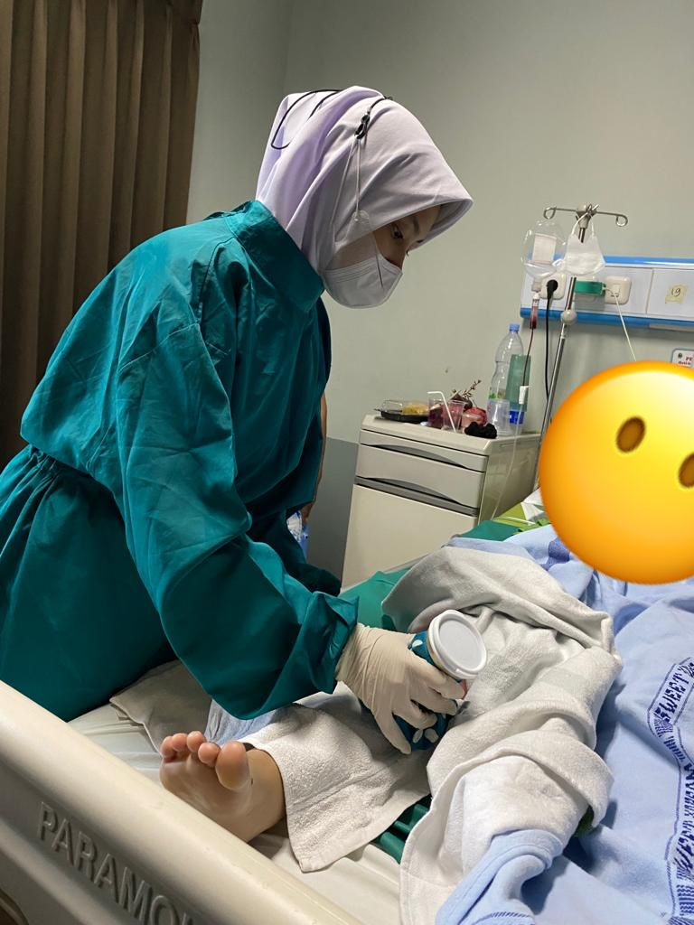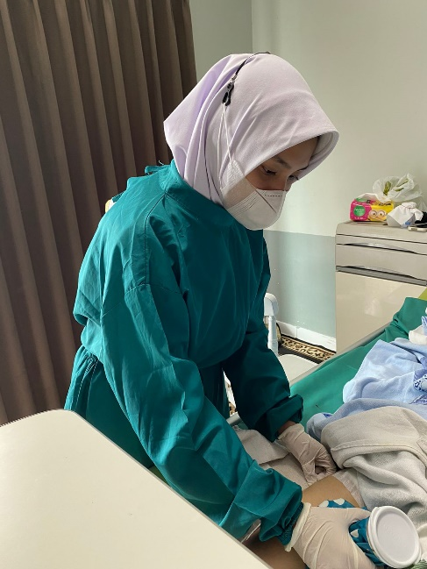

Hari ke 3 Hari ke 4 Hari ke 5
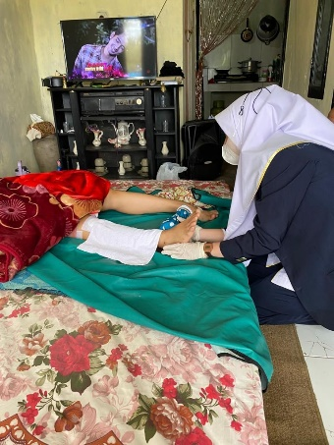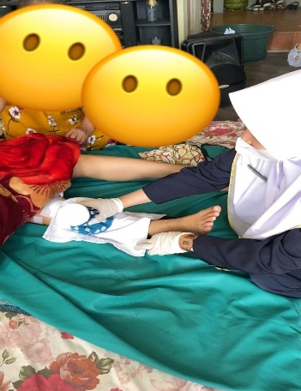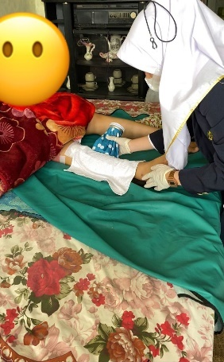

DAFTAR RIWAYAT HIDUP

- Identitas Diri
Nama : Nazla Rizkia Azhari
Tempat, tanggal lahir : Bandung, 21 Juni 2002
Jenis Kelamin : Perempuan
Agama : Islam
Alamat : Jl. Babakan Tarogong Gg. Babakan Asih III 007/004 Kel. Babakan Asih Kec. Bojongloa Kaler 40232
Email : nazlarizkiaaazhari21@gmail.com
- Riwayat Pendidikan
- SDN Gentra Masekdas (2008 - 2014)
- SMPN 25 Kota Bandung (2014 - 2017)
- SMAS Pasundan 1 Kota Bandung (2017 - 2020)
- Poltekkes Kemenkes Bandung (2020 - sekarang)
a. Nyeri
Nyeri dirasakan langsung setelah terjadi trauma. Hal ini dikarenakan adanya spasme
otot, tekanan dari patahan tulang atau kerusakan jaringan sekitarnya.
b. Bengkak/edema
Edema muncul lebih cepat dikarenakan cairan serosa yang terlokalisir pada daerah
fraktur dan extravasi daerah di jaringan sekitarnya.
c. Memar/ekimosis
Merupakan perubahan warna kulit sebagai akibat dari extravasi daerah di jaringan
sekitarnya.
d. Spasme otot
Merupakan kontraksi otot involunter yang terjadi disekitar fraktur.
e. Penurunan sensasi
Terjadi karena kerusakan syaraf, terkenanya syaraf karena edema.
f. Gangguan fungsi
Terjadi karena ketidakstabilan tulang yang fraktur, nyeri atau spasme otot. paralysis
dapat terjadi karena kerusakan syaraf.
g. Mobilitas abnormal
Adalah pergerakan yang terjadi pada bagian-bagian yang pada kondisi normalnya
tidak terjadi pergerakan.
h. Krepitasi
Merupakan rasa gemeretak yang terjadi jika bagian-bagaian tulang digerakkan.
i. Deformitas
Abnormalnya posisi dari tulang sebagai hasil dari kecelakaan atau trauma dan
pergerakan otot yang mendorong fragmen tulang ke posisi abnormal, akan
menyebabkan tulang kehilangan bentuk normalnya.
j. Shock hipovolemik
Shock terjadi sebagai kompensasi jika terjadi perdarahan

